浙江财经大学东方学院

软件工程设计报告

校园信息交流平台

校园Π

 | 学号 | 姓名
小组成员 | 2320410125 | 吴林可毅
小组成员 | 2320410131 | 周城伟
小组成员 | 2320410130 | 林渝泽
小组成员 | 2320410129 | 王智烨
小组成员 | 2320410139 | 张安楠
小组成员 | 2320410122 | 朱绎州
完成时间: 2026年 1 月9日
修订日期 2026年10月17日

 | 学号 | 姓名 | 分工
小组成员 | 2320410125 | 吴林可毅 | 用户端与管理端用户管理H图；顶层DFD及第一层DFD协作；P5帖子、P6悬赏任务、P15通知管理数据流图；相关数据项、数据流、字典和处理说明；悬赏任务展示、详情、接取、发布界面；管理端内容发布管理三个界面。
小组成员 | 2320410131 | 周城伟 | 用户端H图；用户交流及管理端内容发布流程图；第一层DFD协作；P12商品与P13内容管理DFD；相关数据字典和处理说明；个人管理概要设计；登录、注册、实名及校园认证界面；管理端登录、控制台、数据分析界面。
小组成员 | 2320410130 | 林渝泽 | 用户端H图；二手交易、订单、数据分析与可视化流程；P1、P2、P3数据流图；相关数据字典；用户端二手市场、发布、搜索、详情和支付界面；管理端商品与分类管理界面。
小组成员 | 2320410129 | 王智烨 | 收藏与交易评价H图、管理端交易内容审核；P9与P10数据流图；私信相关数据字典、会话、消息与举报表设计；用户端我的、首页；管理端用户管理界面。
小组成员 | 2320410122 | 朱绎州 | 可行性分析；两端系统管理H图；私信、交易售后及售后管理相关数据流图与数据字典；用户端订单详情、总览、售后、好友和聊天界面；管理端售后界面。
小组成员 | 2320410139 | 张安楠 | 悬赏任务管理H图；任务发布、接取、售后及管理审核流程图；通知与数据分析相关DFD及数据字典；用户端收藏、帖子发布、帖子列表；管理端悬赏任务和活动通知界面。

目录
1 开题报告 4
1.1 背景 4
1.2 系统功能 4
1.3 项目意义 6
1.4 创新点 7
2 可行性研究 8
2.1 技术可行性 8
2.2 经济可行性 9
2.3 法律可行性 11
3 需求分析 13
3.1 业务流程图 13
3.2 数据流图 27
3.3 数据字典 37
3.4 加工说明 48
3.5 数据库设计 57
4 概要设计 70
4.1 系统结构 70
4.2 软件体系结构 70
4.3 统一业务规则与实现范围 85
5 详细设计 87
5.1 主要功能模块界面与交互设计 87
6 测试验证与部署验收 107
6.1 验证环境与结果 107
6.2 测试范围与待验收项目 107
6.3 部署和验收步骤 107

1 开题报告

1.1 背景

1.1.1 市场背景
随着移动互联网的深度普及和大学生活方式的多元化，高校学生对于信息获取、物品交易和即时服务的需求日益增长且呈现碎片化、即时化的特点。目前，校园内的信息交流主要依赖于微信群、QQ群、公告栏等传统渠道，这些方式存在信息过载、不易追溯、缺乏分类、可信度难以保障等问题。

1.1.2 政策背景
国家大力推进“数字中国”和“智慧社会”建设，鼓励运用数字技术提升社会运行效率和公共服务水平。教育部也多次发文，倡导利用信息化手段优化校园管理、服务学生生活。
“校园π”项目积极响应国家政策，旨在通过数字化平台解决校园生活中的实际问题，是“互联网+校园服务”的一次具体实践，符合教育信息化和校园数字化建设的发展方向。

1.1.3 社会背景
1. 共享经济的成熟：年轻一代对二手交易、技能与服务互换等共享经济模式接受度高，为本平台提供了良好的用户基础。
2. 大学生消费习惯：大学生群体消费观念理性，对高性价比的二手物品和便捷的本地化服务有强烈需求。
3. 社群交往的线上化：大学生是网络原住民，习惯于通过线上平台进行社交和信息交互，一个功能集中的官方平台能有效整合分散的社群信息

1.2 系统功能

1.2.1 用户端功能
- 信息发布与浏览：用户可分类（如失物招领、活动宣传、组团学习等）发布和浏览信息。
- 二手交易市场：用户可发布闲置物品信息，支持图片上传、价格设置、在线沟通等功能，打造安全便捷的校园二手交易环境。
- 代跑腿悬赏：用户可发布代取快递、代买物品等悬赏任务，并设置酬金；其他用户可接单完成任务。
- 内容推荐与筛选：系统可根据用户浏览历史和兴趣标签，进行个性化信息流推荐。同时提供强大的分类搜索和筛选功能。
- 实名认证与信誉体系：与校园身份系统对接（或通过学号验证），建立用户信誉评分与评价系统，增强平台信息的可信度与交易安全性。
- 即时通讯：集成站内即时通讯功能，方便用户就商品或任务进行私下沟通。
- 我的发布：用户可管理自己发布的所有信息（信息、商品、任务），包括编辑、刷新、下架等操作。
- 我的收藏：用户可收藏感兴趣的信息、商品或用户，方便后续查看。
- 订单管理：对于二手交易和跑腿任务，提供完整的订单创建、状态跟踪、确认完成流程。

1.2.2 用户端H图
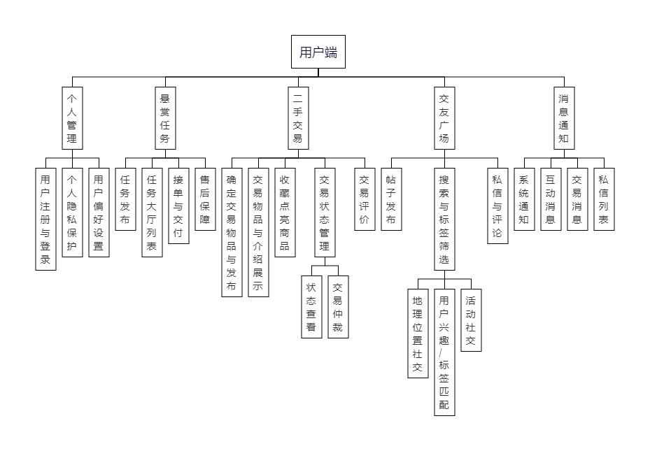
图1-3用户端H图

1.2.3 管理端功能
- 用户管理：对平台用户进行管理，包括信息审核、禁用违规用户等。
- 内容审核：对所有用户发布的信息、商品、任务进行先审后发，确保内容合规。
- 投诉处理：接收并处理用户的举报和投诉，对违规内容和个人进行处置。
- 数据统计：统计平台核心数据，如日活用户、交易总额、任务完成率、各类信息发布量等。
- 公告管理：向全体用户发布平台公告或重要通知。举报处理：对用户举报的帖子、商品、任务和私信进行核查。

1.2.4 管理端H图
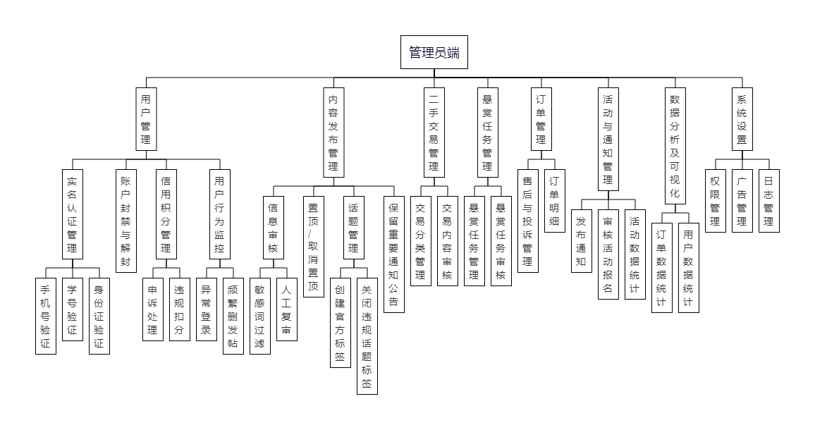
图1-4管理端H图

1.3 项目意义
本项目旨在打造一个专属于高校学生的、安全可靠的校园信息交互中心，其意义主要体现在：
(1) 提升信息流通效率：将分散、杂乱的校园信息结构化、分类化，使学生能够快速、准确地获取所需信息。
(2) 促进资源循环利用：通过便捷的二手交易功能，有效盘活校园内的闲置资源，倡导绿色、节约的消费观念。
(3) 创造灵活兼职与互助机会：“代跑腿悬赏”功能为学生提供了灵活的兼职赚取零花钱的渠道，同时也满足了学生对即时服务的需求，促进了学生间的互助。
(4) 构建可信校园社交网络：通过实名认证和信誉体系，建立一个基于真实身份的校园社群，增强用户信任感，降低交易和交往风险。
(5) 推动智慧校园建设：作为校园数字化生态的一部分，补充了官方系统未覆盖的民间信息交互领域，丰富了校园服务场景。

1.4 创新点
1. 功能聚合与场景垂直化：不同于功能单一的二手平台或信息网站，“校园π”将信息、交易、服务三大核心场景深度聚合，专注于校园这一垂直领域，提供一站式解决方案。
2. 基于LBS与实名制的双重信任机制：结合地理位置服务（显示大致位置如宿舍区、教学楼）和校园身份认证，构建比社会平台更高的信任基础，打造更安全的校园交易环境。
3. 动态悬赏任务系统：将“悬赏”模式引入校园日常服务，动态匹配供需，激发学生参与和互助的积极性，形成活跃的校园服务微经济生态。

2 可行性研究

2.1 技术可行性

2.1.1 风险分析:
（1）技术集成风险: 各种技术栈的整合可能会引发一些问题，该项目采用前后端分离，微信小程序与后端接口的对接可能存在挑战。
（2）安全风险: 移动端的安全性、后端接口的安全性以及数据库的安全性都需要考虑，以防止恶意攻击或者数据泄露，但目前团队暂无人员对这方面知识有所涉猎。
（3）性能风险: 移动端的性能优化、后端服务的并发处理能力以及数据库的读写性能都可能影响系统的整体性能表现，当用户量大时，可能出现一定的卡顿现象。
（4）内容安全风险：必须对用户生成的图片、文本进行审核，防范色情、暴力、违禁品等信息
（5）项目进度风险: 前后端分离项目需要团队各个人员协作，如果沟通不畅、进度不协调可能会导致项目延期。

2.1.2 资源分析:
（1）技术人员: 需要拥有移动端开发经验、精通 React Native/Flutter 的前端工程师、和熟练掌握 Java/Go/Python 等一门后端语言及其框架的后端工程师、UI设计师、数据库管理人员以及项目完成后的软件测试工程师。
（2）硬件与软件资源: 开发团队拥有足够的计算机硬件资源以支撑开发工作，同时拥有idea，Hbuilder X，微信开发者工具，Navicat Premium等开发软件，也拥有GIt用于控制版本。
（3）软件工具的实用性: 所选用的工具能够提高开发效率、减少开发成本，并且对于团队成员来说易于上手。

2.1.3 技术分析:
（1）前端：可采用成熟的跨端框架（如 React Native, Flutter）或原生技术（Swift, Kotlin）进行开发，以兼顾开发效率和性能。
（2）后端：Java (Spring Boot), Go, Python (Django) 等语言及其成熟的框架可以稳定支撑业务逻辑。云服务（阿里云、腾讯云）提供了包括服务器、数据库、对象存储在内的全套基础设施。
（3）数据库：关系型数据库（如 MySQL）用于存储用户、商品、订单等结构化数据；非关系型数据库（如 Redis）用于缓存和会话管理，提升性能。
（4）即时通讯：可集成第三方SDK（如腾讯云IM、环信、声网）来快速实现聊天功能，这比自己从零开发更稳定、高效。

2.2 经济可行性
校园Π校园信息交流平台的经济可行性分析中的系统成本主要涉及软件开发成本和运行维护成本。
以下是这两方面的详细阐述以及具体费用分析：

2.2.1 系统成本

2.2.1.1 软件开发成本
（1）需求分析和设计：
费用：市场调研可能需要支付给市场研究公司的费用，用户访谈和原型设计可能需要聘请UX/UI设计师。
大致费用：10000。
（2）技术选型和开发环境搭建：选择合适的技术栈和开发工具，如编程语言、数据库、云服务等。
费用：购买开发工具、云服务订阅费用。
大致费用：3000。
（3）应用开发：开发团队需要的岗位有前端工程师和后端工程师、测试工程师，数据库工程师、UI设计师。
大致费用：500,000/年。
（4）测试：为了确保APP的质量和性能，需要进行多轮的测试，包括单元测试、集成测试、性能测试和用户接受测试。
费用：自动化测试工具、测试服务器费用。
大致费用：20000。
（5）发布和部署：将APP部署到应用商店和服务器。
费用：应用商店上架费用，但服务器部署费用根据规模变化。
大致费用：2500。

2.2.1.2 运行维护成本
（1）服务器和基础设施：APP运行需要稳定的服务器和云服务支持。
费用：服务器租用费、带宽费用、数据库服务费，开发设备等。
大致费用：65000/年。
（2）技术支持和维护：为了确保APP的正常运行，需要定期进行系统维护、更新和修复漏洞。
费用：系统维护、更新和修复漏洞的费用。
大致费用：12000/年。
（3）分析用户数据，以优化用户体验和提高转化率。
费用：数据分析工具的费用和数据分析师的薪酬。
大致费用：130000/年。
（4）公司运营成本：保障员工有优良的办公环境
费用：水电费，保洁员，办公用品等。
大致费用：120000/年
总成本：862500左右

2.2.2 系统效益

2.2.2.1 经济效益
（1）交易佣金：对完成的二手交易或悬赏任务收取一定比例（如3%-5%）的服务费。
风险：在平台早期，收取佣金会严重阻碍用户使用，需谨慎选择开启时机。
（2）增值服务：向卖家售卖“商品置顶卡”、“帖子高亮”等曝光工具。向用户售卖虚拟物品或会员特权（如无限次发起悬赏、更大聊天文件传输权限）。
（3）广告收益：引入校园周边商家（餐饮、驾校、考研机构）的精准广告。
风险：影响用户体验，需精细控制广告形式和频次。
（4）B端服务：为校内社团、学生会或官方提供活动发布、报名管理的平台服务，收取年费。

编号 | 营收渠道 | 抽成/直接 | 抽成比例
1 | 交易佣金 | 抽成 | 3%-5%
2 | 增值服务 | 直接 | 0
3 | 广告收益 | 直接 | 0
4 | 推广收益 | 直接 | 10%
预期收入图表

2.2.2.2 社会效益
（1）信息共享与文化交流：
用户围绕校园生活、学习经验、求助互助和社团活动交流信息，促进校内知识分享与协作。平台提供内容分类、审核与举报处理，维护交流秩序。
（2）创新与创业支持：
平台通过校园闲置交易与悬赏互助促进资源流转，学生可在遵守校园规则的前提下提供代办、资料整理等服务，积累协作经验。
（3）价值观引领与社会责任：
承载着一定的社会责任，通过内容审核、正能量宣传等方式，引导用户关注环保、公益、健康等议题，传递积极的价值观

2.3 法律可行性
（1）版权与知识产权
系统应严格遵循著作权法、专利法、商标法等法律法规，确保所有上传、分享、展示的资源均获得原作者的授权，避免侵犯他人的知识产权。同时，系统也应加强对用户上传内容的审核，防止盗版、侵权等不法行为的发生。
（2）用户隐私保护
系统应严格遵守个人信息保护法等相关法律法规，确保用户个人信息的安全与保密。在收集、使用、处理、存储和传输用户个人信息时，必须遵循合法、正当、必要原则，并获得用户的明确同意。同时，系统还应建立完善的隐私保护机制，防止用户信息泄露、滥用等风险。
（3）数据安全与保护
系统应采取先进的技术手段和管理措施，确保用户数据的安全性、完整性和可用性。这包括建立完善的数据安全体系、定期进行数据备份与恢复测试、加强对系统漏洞的监测与修复等。同时，系统还应加强对用户数据访问的权限管理，防止未经授权的访问与泄露。
（4）内容审核与管理
内容审核义务：根据《网络信息内容生态治理规定》，平台方对用户发布的内容负有审核和管理义务。必须建立审核机制，及时删除违法违规信息，否则将承担连带责任。
禁止交易物品：必须在用户协议中明确列出违禁品清单（如假冒伪劣、烟酒、药品、医疗器械、野生动物制品等），并利用技术和人工手段进行监控。
悬赏任务合法性：需禁止任何形式的违法悬赏（如代考、黑客攻击、发布虚假信息等）。
（5）交易纠纷与责任
平台定位应为信息中介，而非商品或服务的提供方。在用户协议中必须明确免责条款，声明平台不对用户间交易的真实性、质量和安全性做任何担保。
但同时，需要建立一套公平的纠纷调解机制和举报投诉渠道，积极处理用户间的争议，维护平台生态健康。
（6）法律风险评估
系统应定期进行法律风险评估工作，识别并评估运营过程中可能面临的法律风险点。这包括版权风险、用户隐私风险、合同风险、数据安全风险等方面。针对识别出的法律风险点，系统应采取相应的防范措施与应急预案，降低或避免风险的发生及其带来的影响。

3 需求分析

3.1 业务流程图

3.1.1 用户端详细设计图
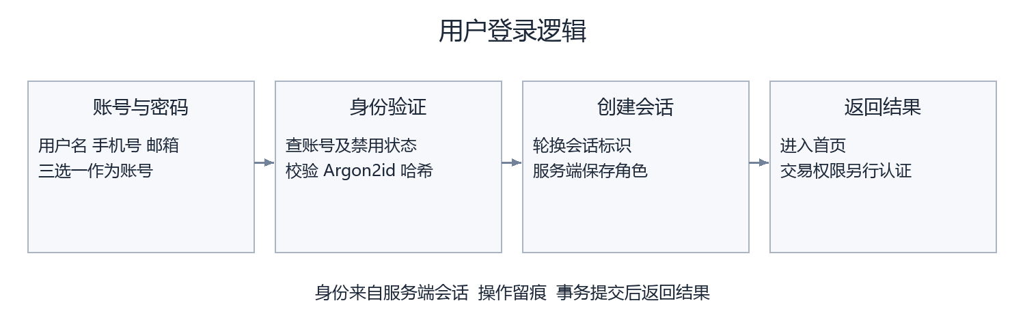图3-1用户注册与登陆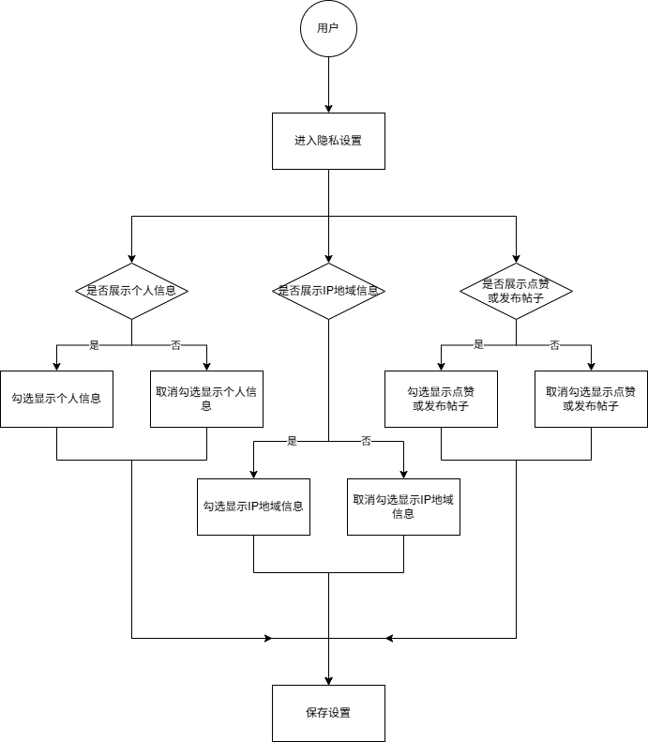
图3-2个人隐私保护
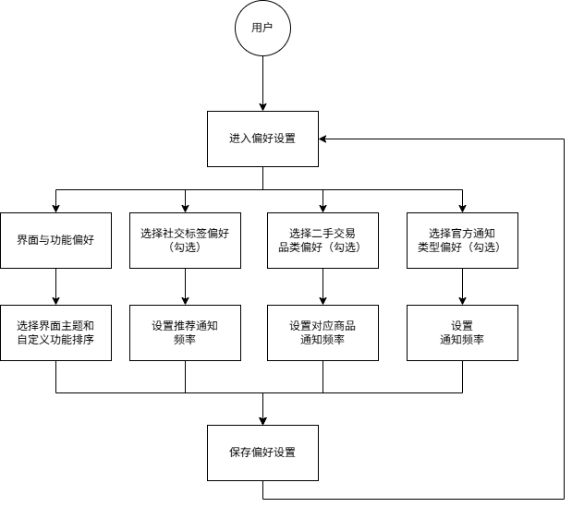
图3-3用户偏好设置
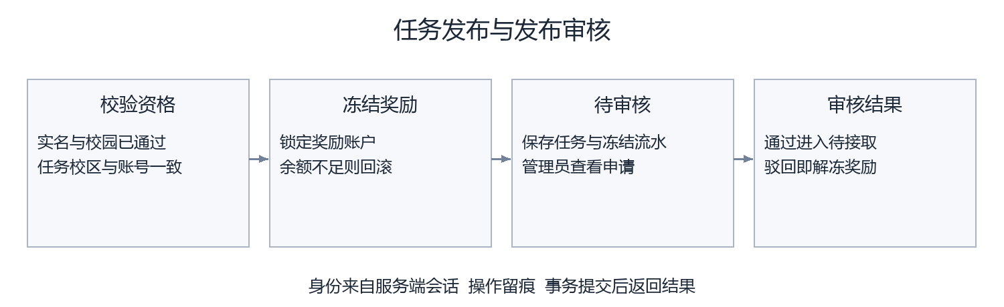
图3-4发布悬赏任务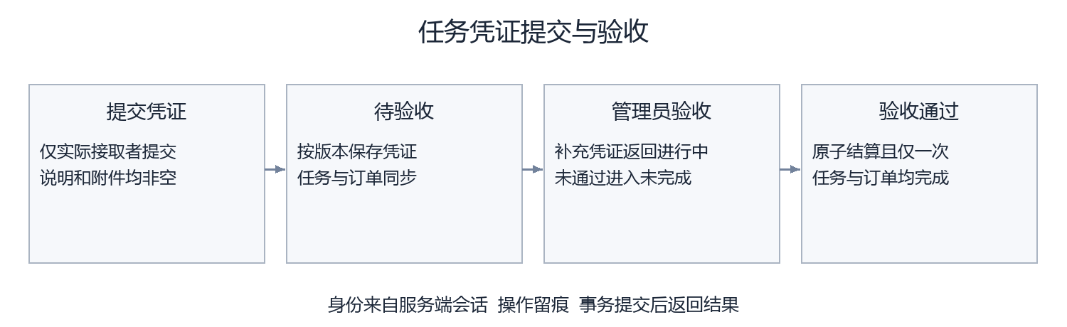
图3-5接单与交付
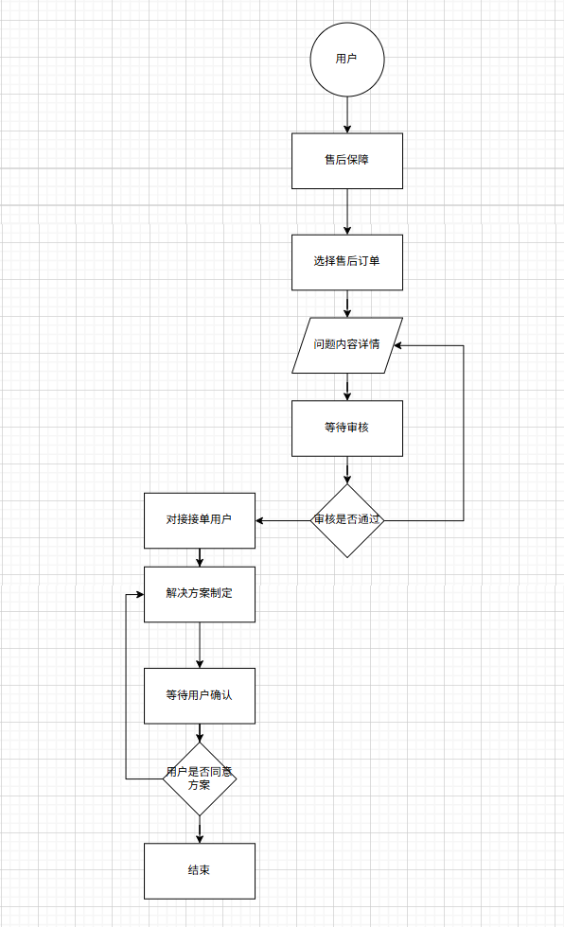
图3-6售后保障
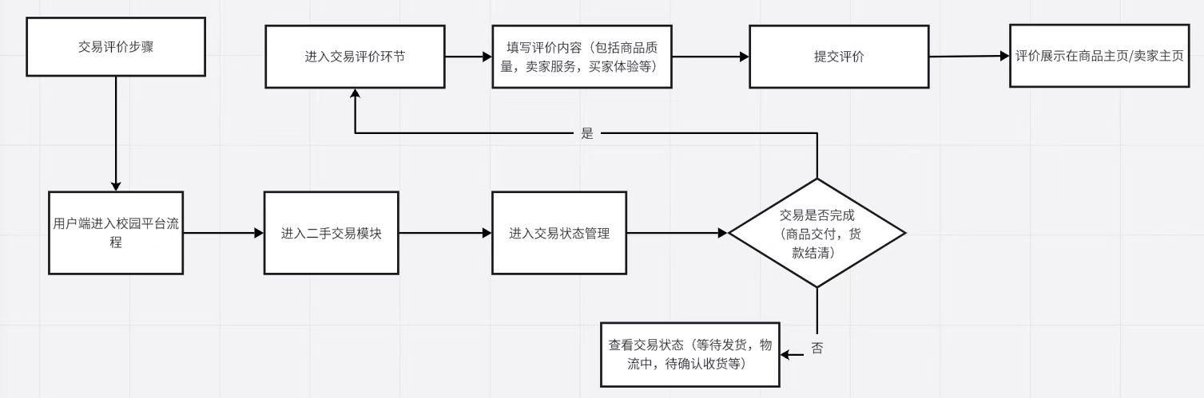
图3-7交易评价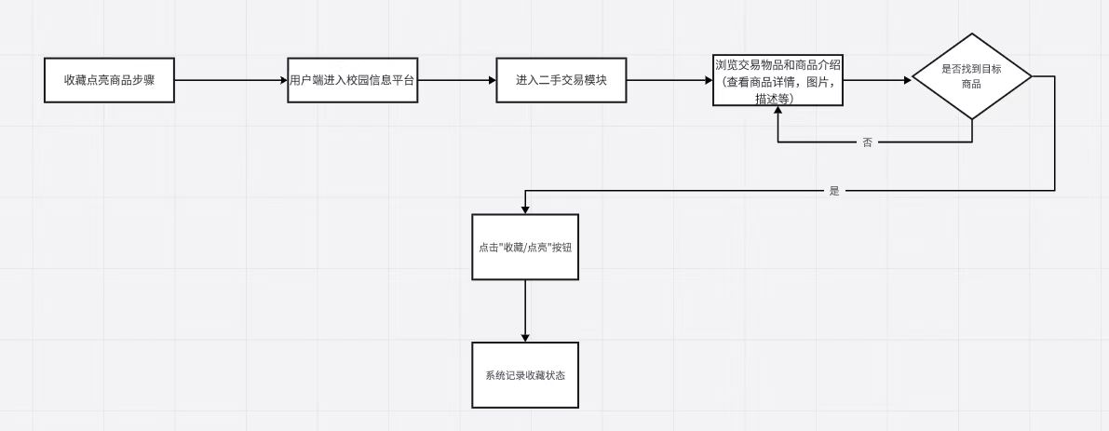
图3-8收藏与点亮商品
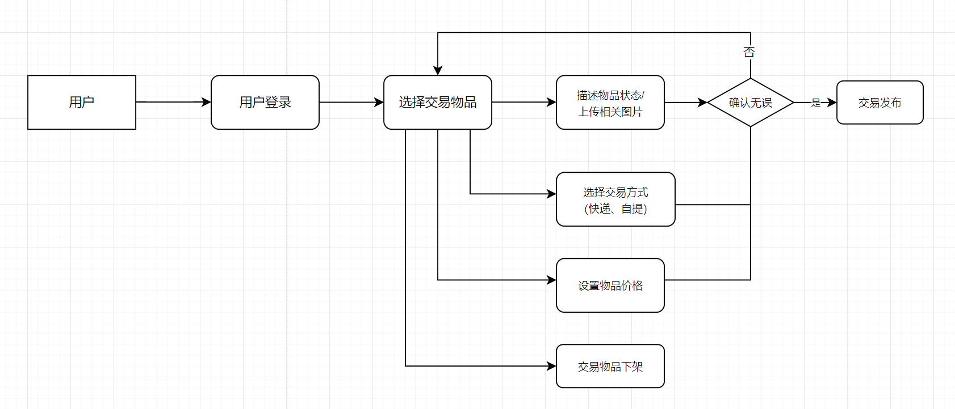
图3-9交易物品发布
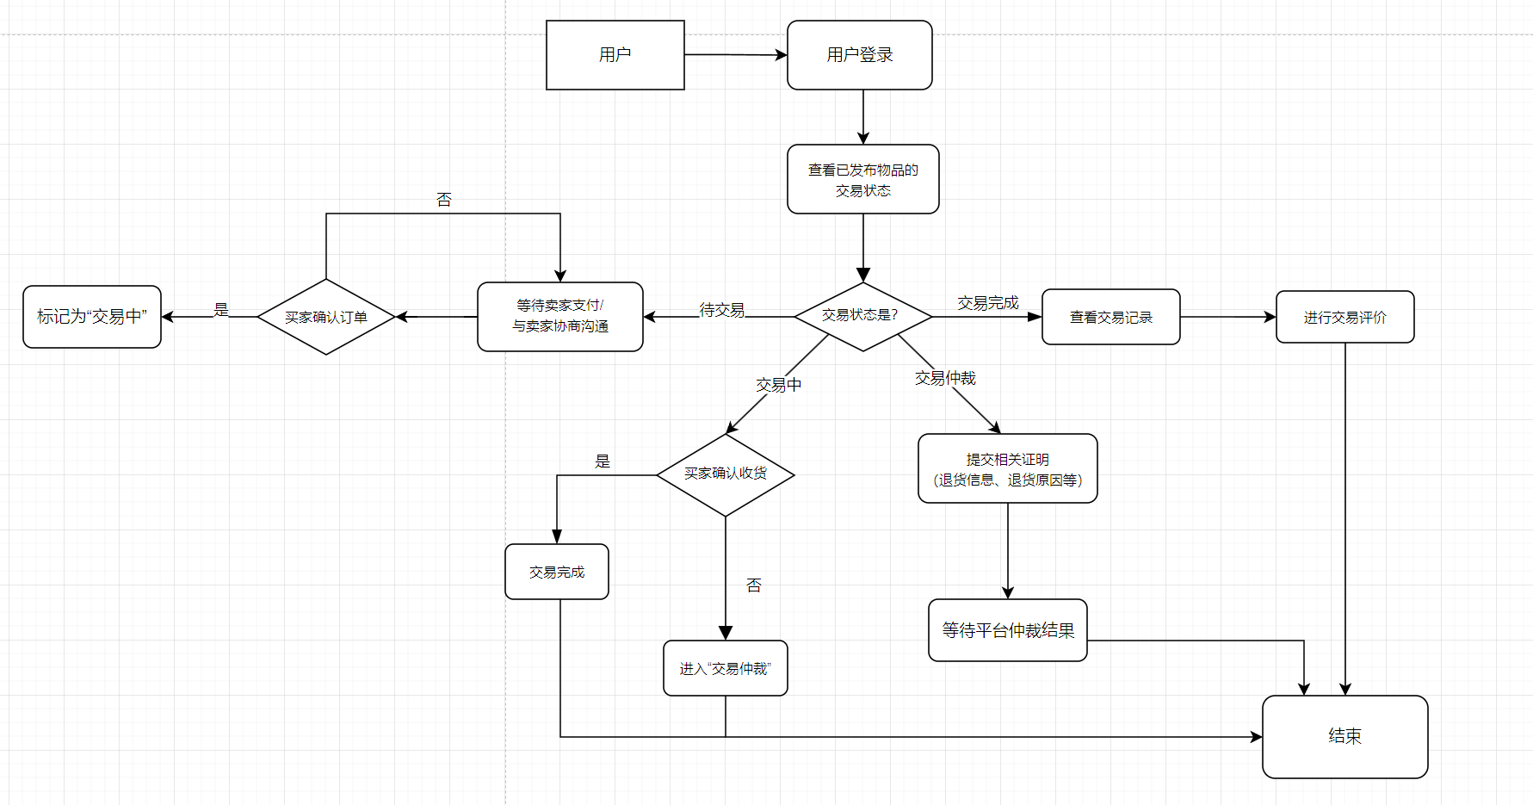
3-10交易状态管理
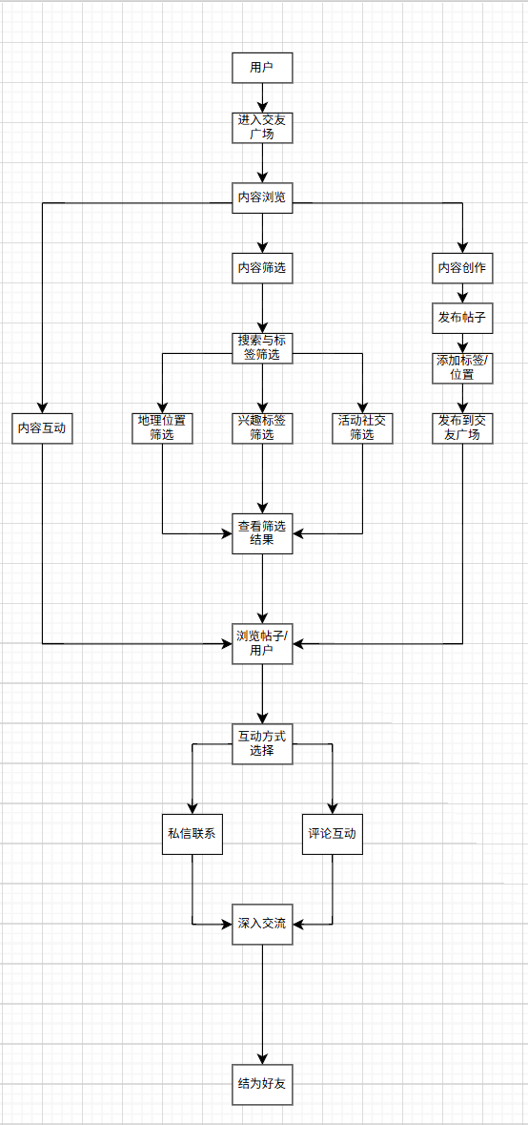
图3-11帖子发布、筛选、私信与评论
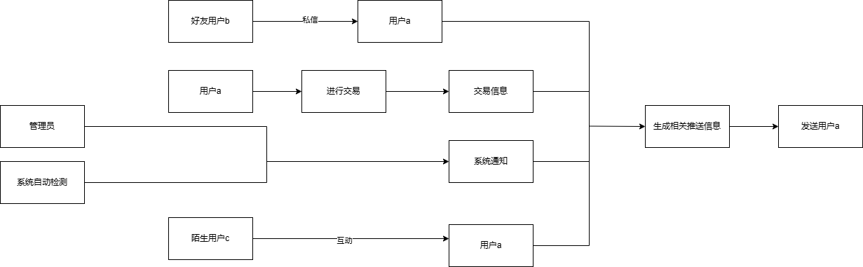
图3-12 消息推送

3.1.2 管理端详细设计图
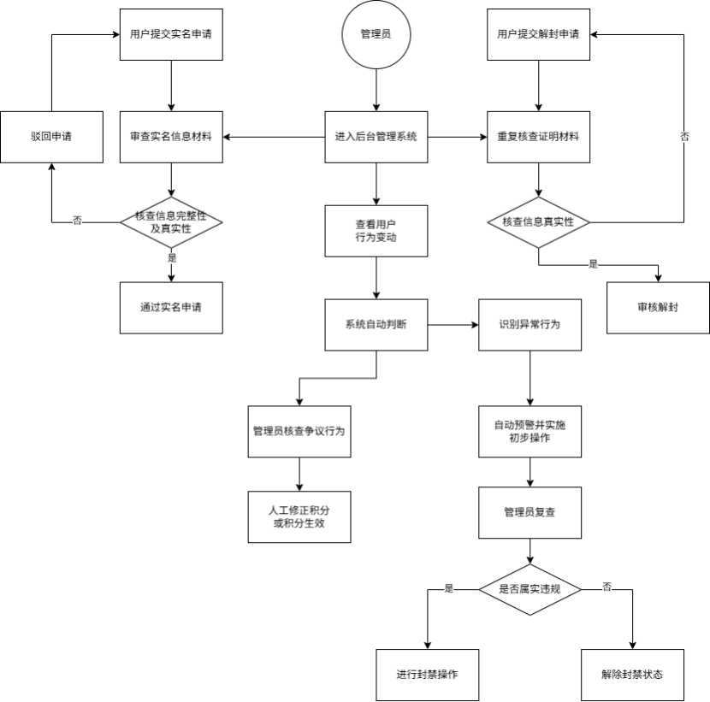
图3-13 用户管理 管理员端
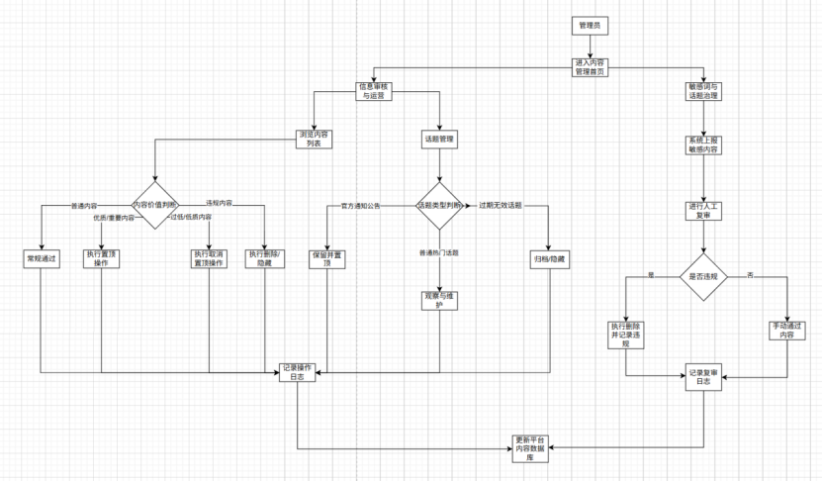
图3-14内容发布管理
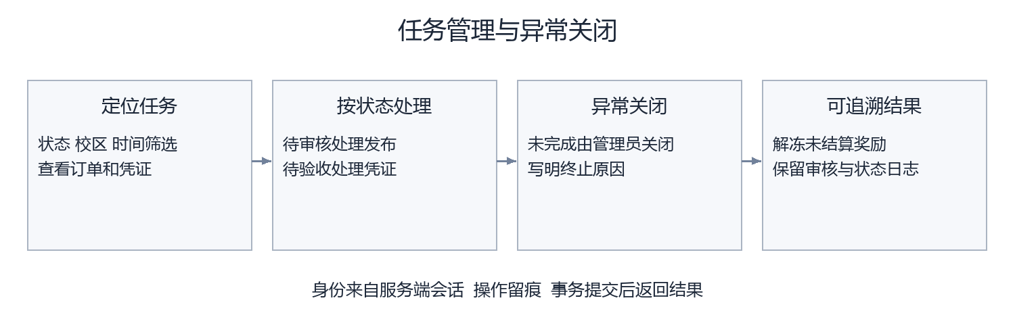
图3-15悬赏任务管理
图3-16悬赏任务审核
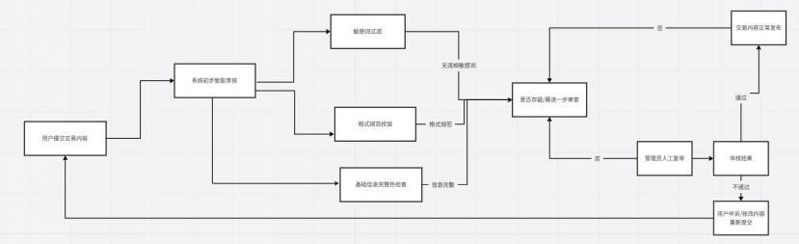
图3-17交易内容审核
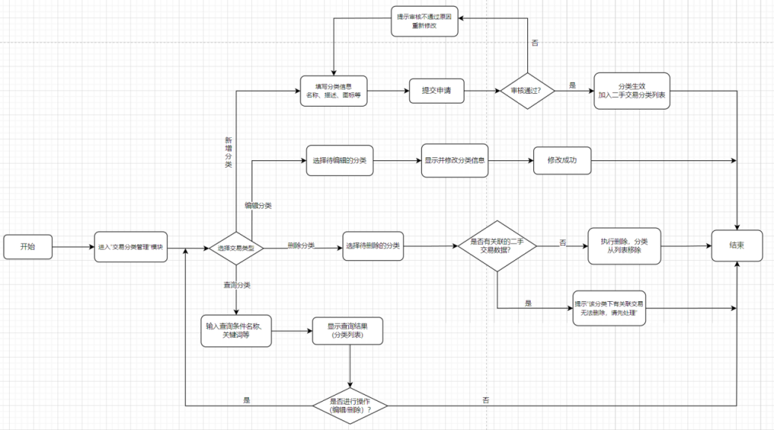
图3-18交易分类管理
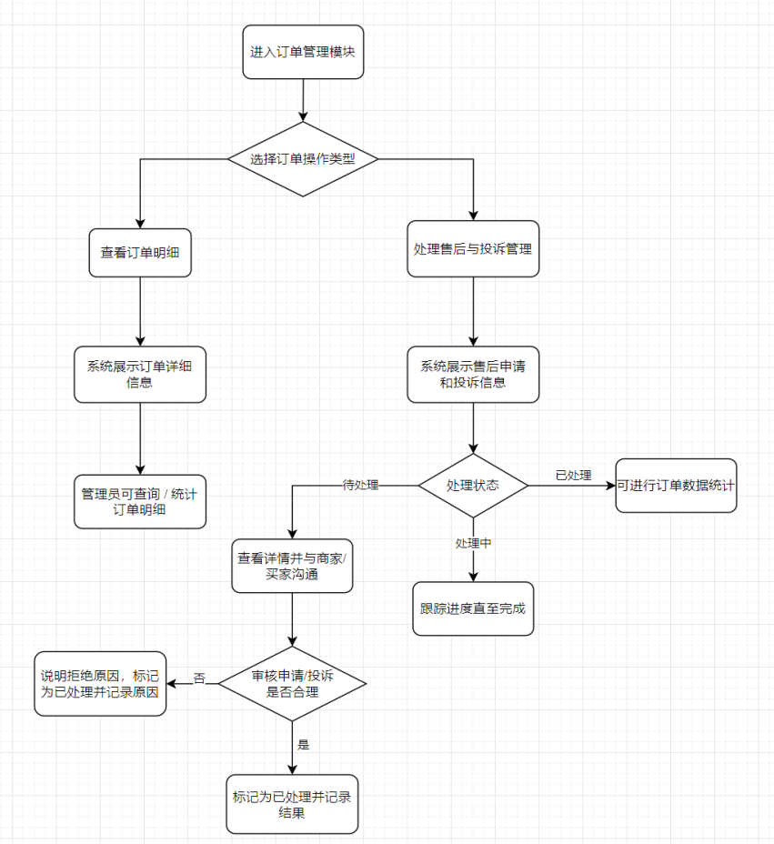
图3-19订单管理模块
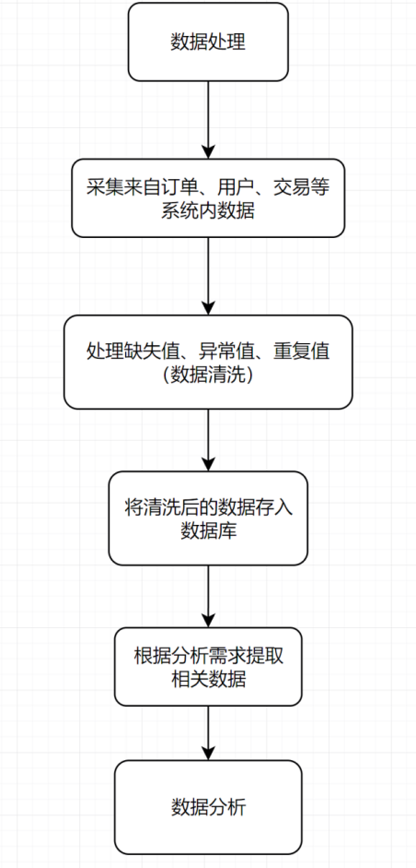
图3-20 数据分析
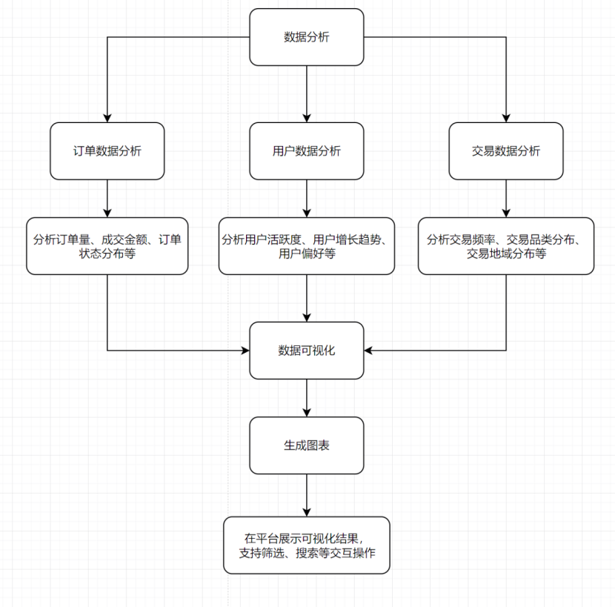
图3-21 数据分析与可视化
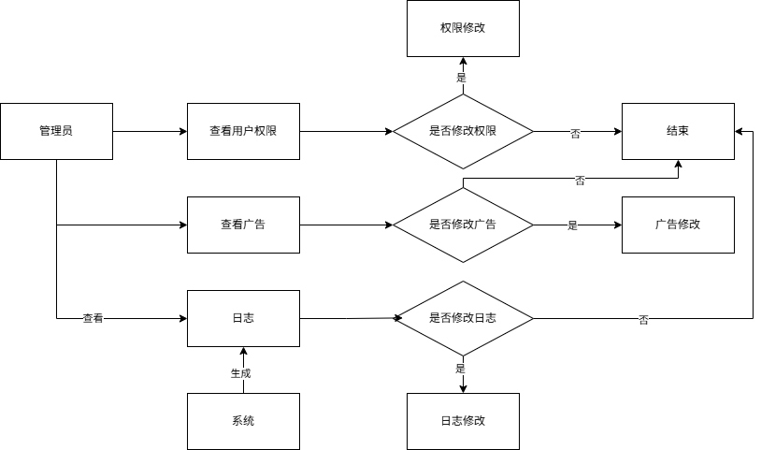
图3-22系统设置管理

3.2 数据流图

3.2.1 系统顶层DFD图
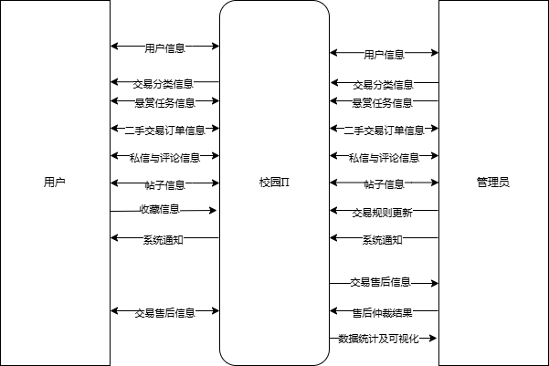
图3-23系统顶层DFD图

3.2.2 系统第一层DFD图
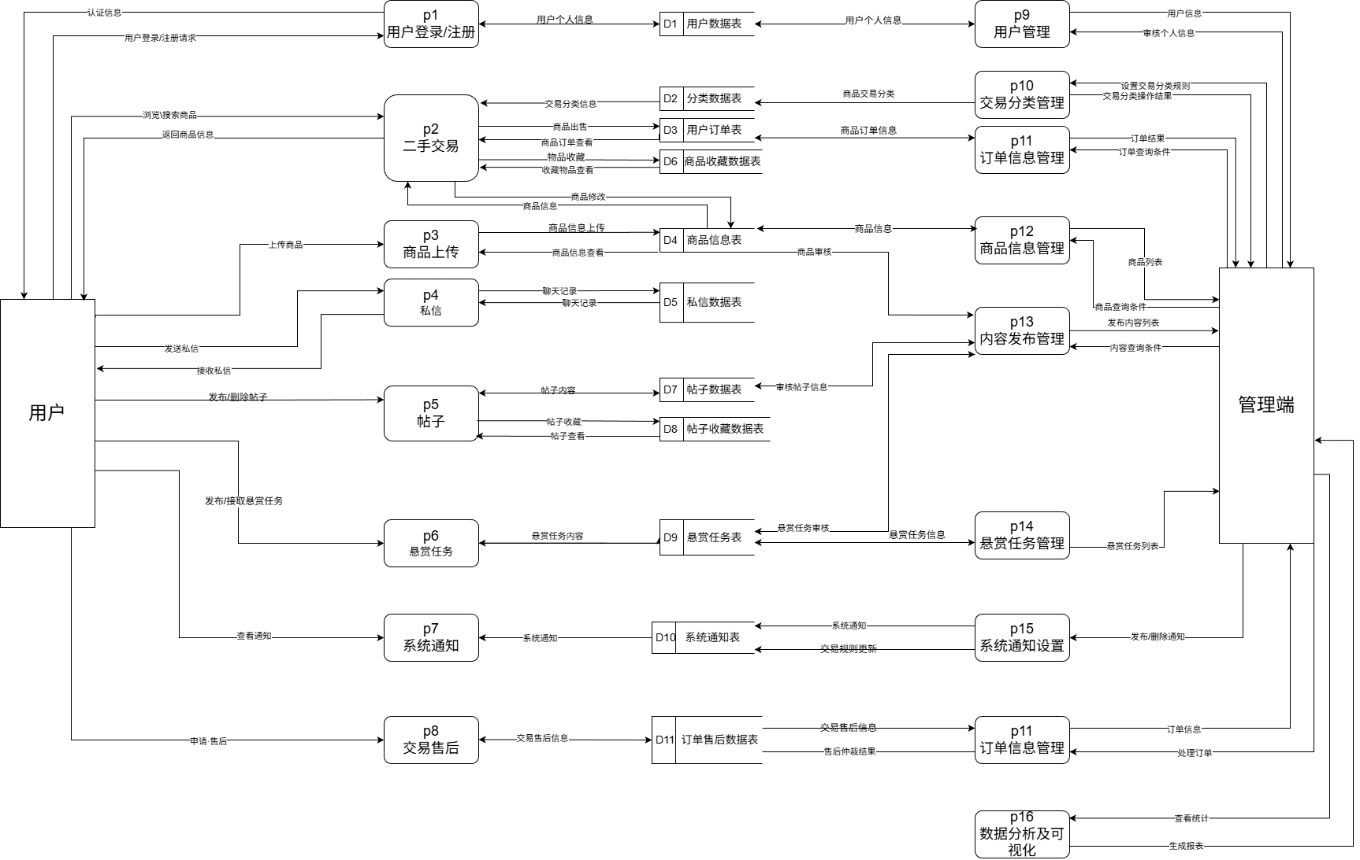
图3-24系统第一层DFD图

3.2.3 用户注册登录DFD图
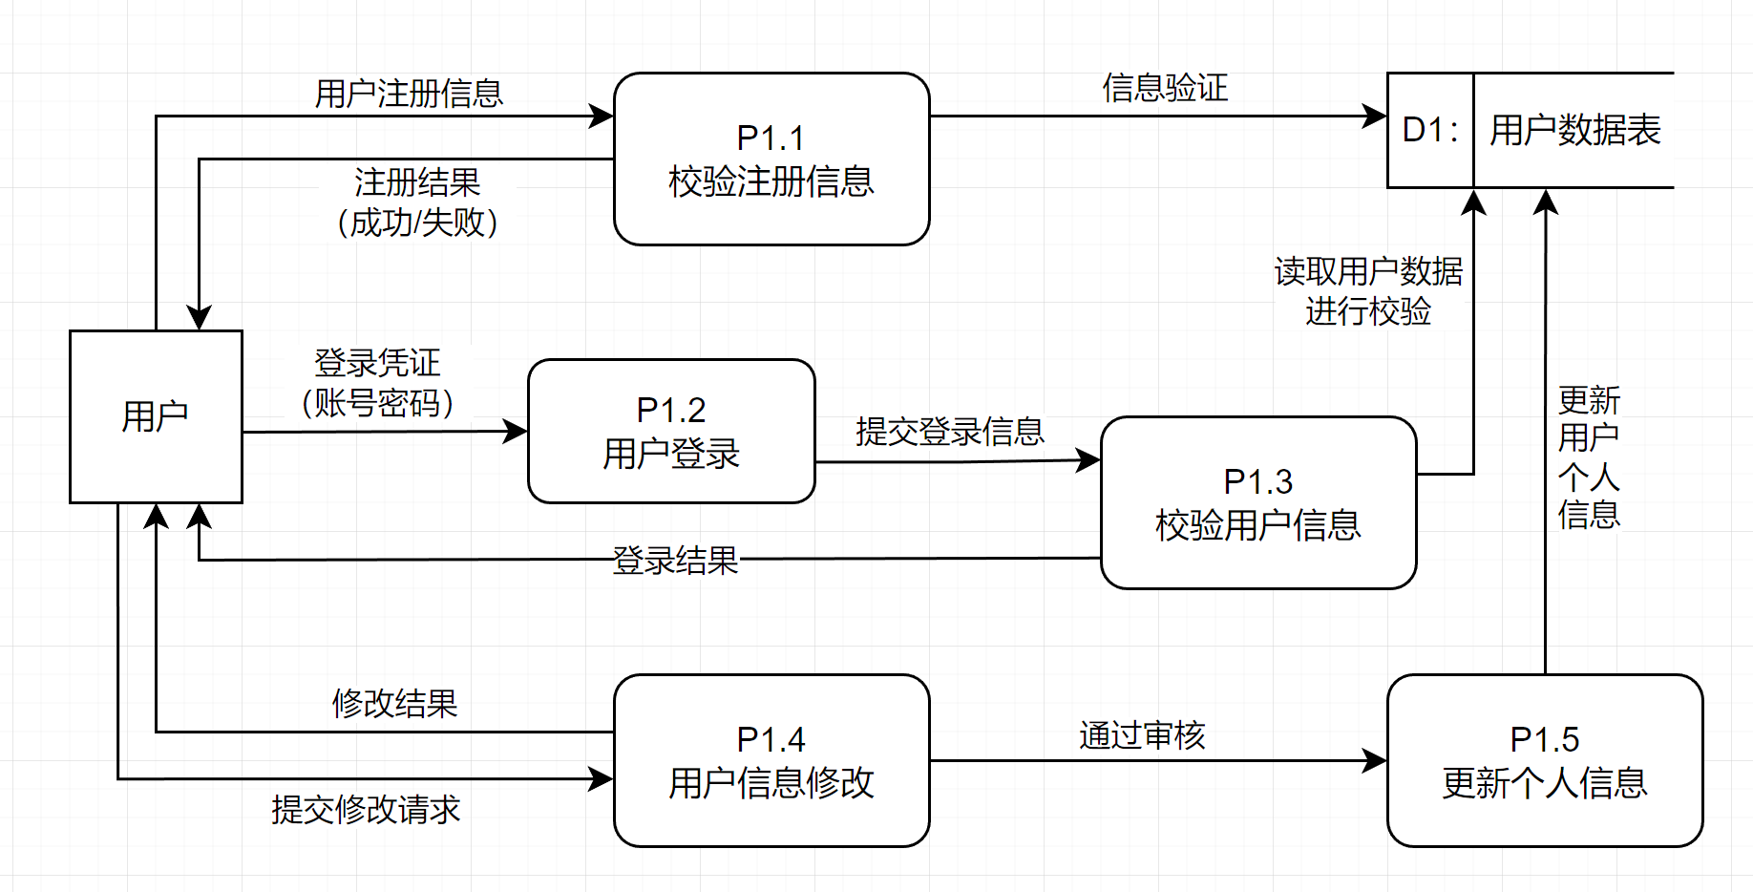
图3-25 P1用户注册登录DFD图

3.2.4 二手交易DFD图
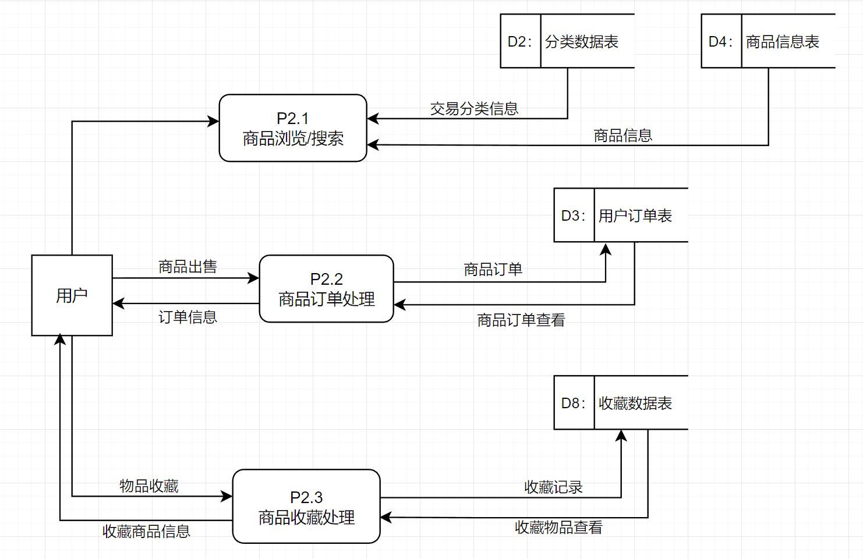
图3-26 P2二手交易DFD图

3.2.5 商品上传DFD图
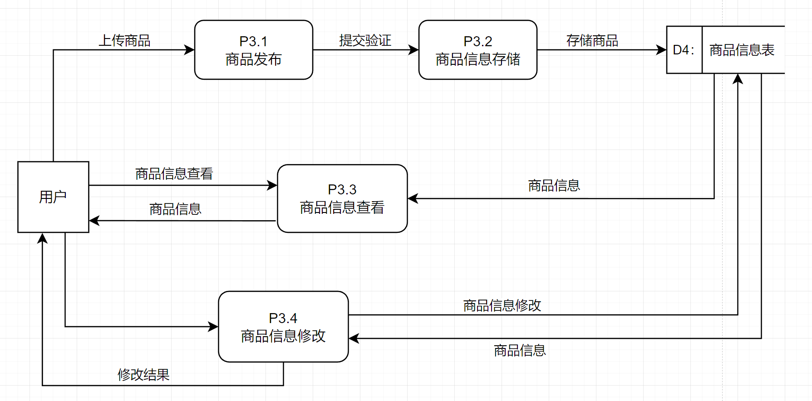
图3-27 P3商品上传DFD图

3.2.6 私信功能DFD图
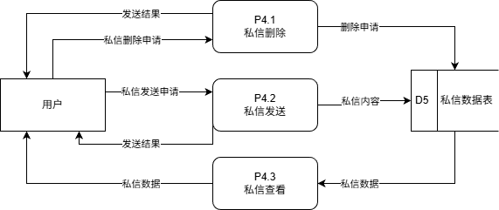
图3-28 P4私信功能DFD图

3.2.7 帖子功能DFD图
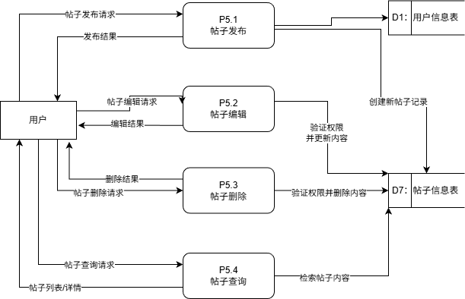
图3-29 P5帖子功能DFD图

3.2.8 悬赏任务DFD图
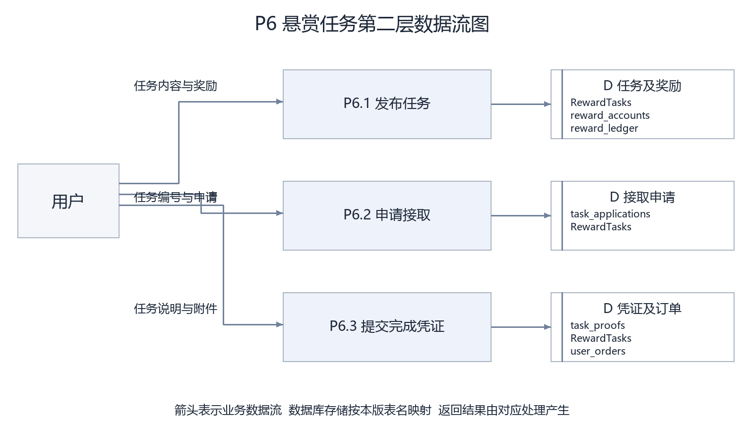
图3-30 P6悬赏任务DFD图

3.2.9 系统通知DFD图
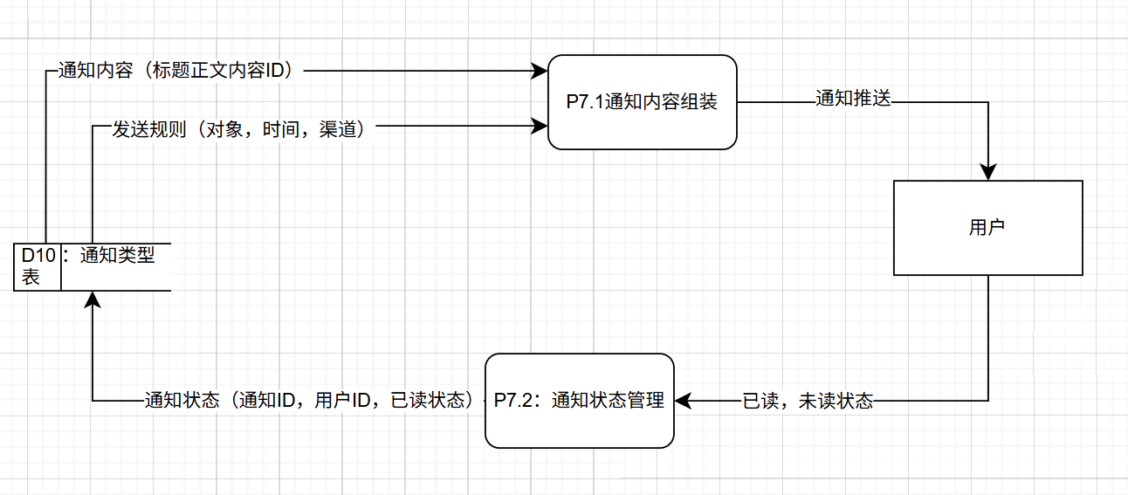
图3-31 P7系统通知DFD图

3.2.10 用户交易售后DFD图
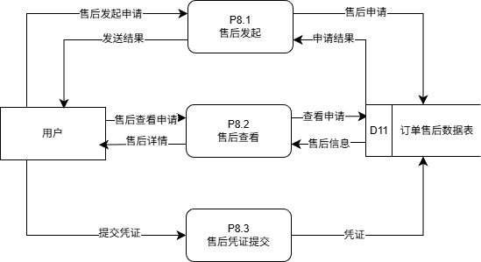
图3-32 P8交易售后DFD图

3.2.11 用户管理DFD图
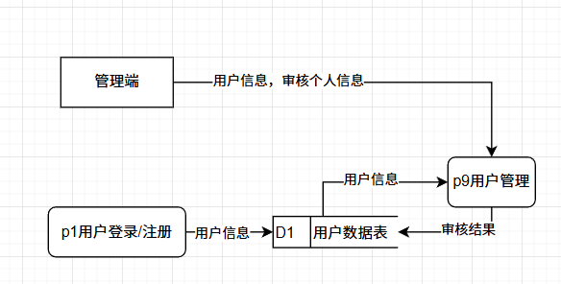
图3-33 P9用户管理DFD图

3.2.12 交易分类管理DFD图
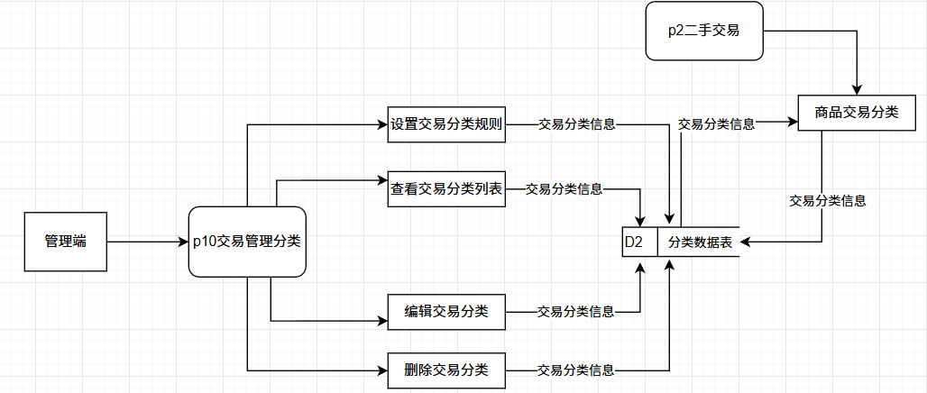
图3-34 P10交易分类管理DFD图

3.2.13 交易售后管理DFD图
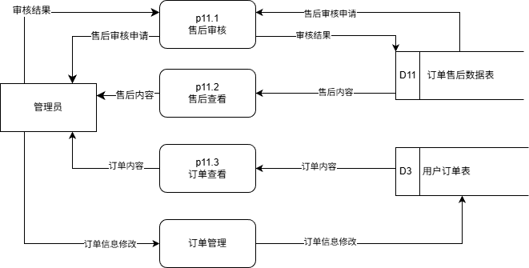
图3-35交易售后管理DFD图

3.2.14 商品信息管理DFD图
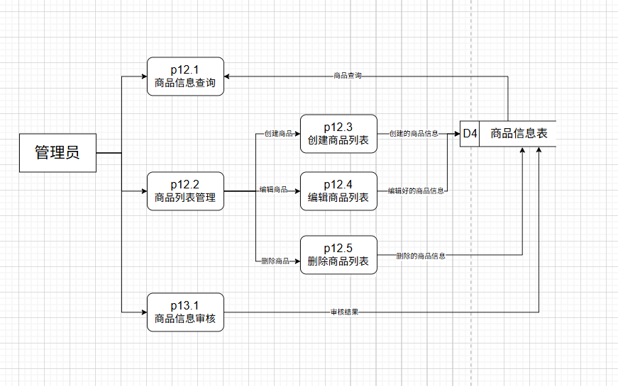
图3-36.商品信息管理DFD图

3.2.15 内容发布管理DFD图
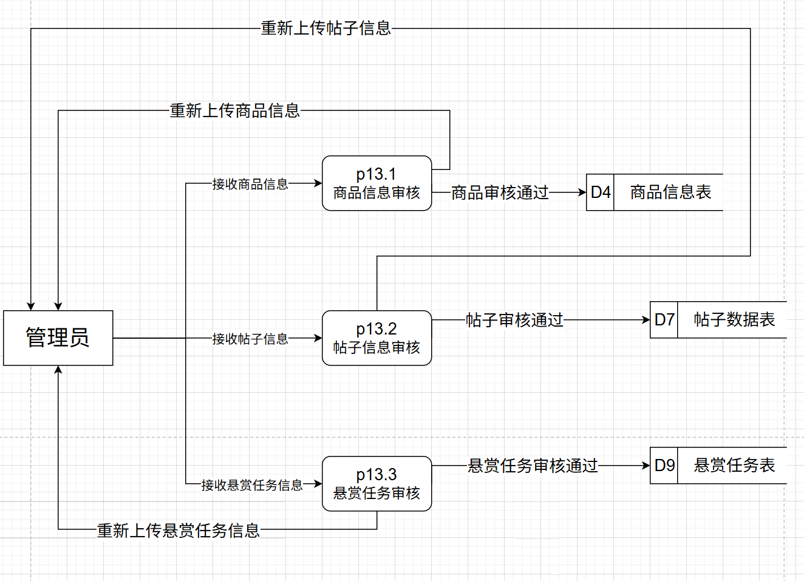
图3-37 P13内容发布管理DFD图

3.2.16 悬赏任务管理DFD图
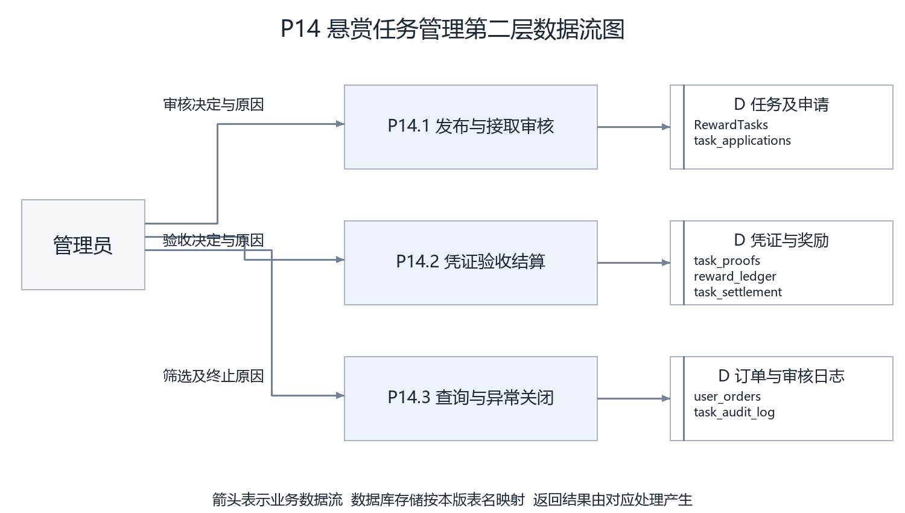
图3-38 P14悬赏任务管理DFD图

3.2.17 系统通知设置DFD图
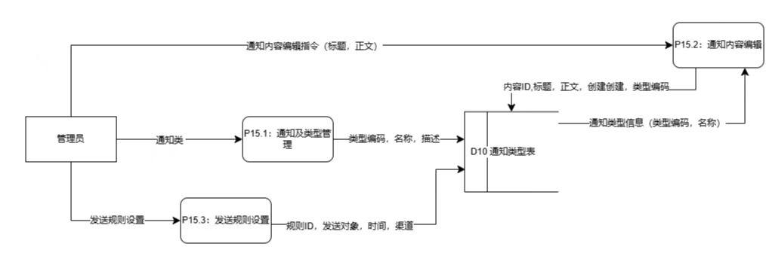
图3-39 P15系统通知设置DFD图

3.2.18 数据分析及可视化DFD图
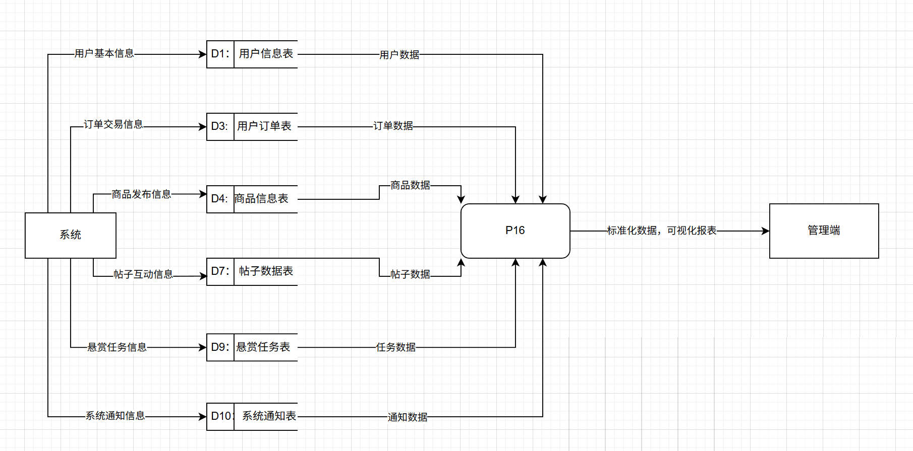
图3-40 P16数据分析及可视化第二层DFD图

3.3 数据字典

3.3.1 主要数据流
- 用户信息数据流
表3.1用户信息数据流
数据流名称 用户身份与资料
来源 用户注册登录及资料修改
输入 用户名 联系方式 密码 资料及认证凭证
去向 users 与 user_verification
输出 注册登录结果 当前用户资料 认证结果
约束 身份由服务端会话确认 密码只保存哈希
- 悬赏任务数据流
表3.2 悬赏任务信息数据流
数据流名称 悬赏任务业务
来源 用户与管理员
输入 任务 申请 完成凭证 审核决定及原因
去向 RewardTasks task_applications task_proofs task_audit_log
输出 任务编号 状态 任务订单与结算结果
约束 按统一状态机处理 奖励变动采用事务
- 商品信息数据流
表3.3商品信息数据流
数据流名称 商品信息
来源 已认证发布者与管理员
输入 商品 分类 图片 交易方式 校区 价格 库存 审核结果
去向 product_info product_media category
输出 在售列表 商品详情 审核和上下架结果
- 帖子数据流
表3.4帖子数据流
数据流名称 帖子信息
来源 用户发布编辑收藏 管理员审核
去向 post_info post_collection
输出 帖子编号 列表详情 收藏结果及审核结果
约束 匿名仅隐藏对外展示身份 后台保留发布者关联
- 用户订单数据流
表3.5用户订单数据流
数据流名称 订单信息
来源 商品下单 任务分配 支付回调与售后处理
输入 类型 业务关联 双方 数量 价格快照 状态
去向 user_orders order_aftersales
输出 订单编号 详情与合法状态转换结果
- 订单售后数据流
表3.6订单售后数据流
数据流名称 售后信息
来源 订单付款方 管理员及支付渠道
输入 订单编号 原因 凭证 申请与审核金额 退款结果
去向 order_aftersales
输出 售后编号 审核结果及退款状态
约束 累计退款不超过实付金额 渠道成功才确认完成
- 私信数据流
表3.7私信数据流
数据流名称 私信信息
来源 会话参与者与举报审核管理员
输入 会话编号 内容类型 正文 已读或举报请求
去向 t_chat_session t_private_msg t_msg_report
输出 历史消息 未读数量 举报处理结果
约束 仅参与者访问 接收者才可标记已读

3.3.2 主要数据项
- 用户ID数据项
表3.8用户ID数据项
数据项名称 用户编号
字段 users.user_id
类型 BIGINT 有符号整数
存储长度 8字节
含义 主键自增 所有关联用户字段采用同一类型
- 用户名数据项
表3.9用户名数据项
数据项名称 用户名
字段 users.username
类型 VARCHAR(25)
长度 最多25字符 不是固定25字节
约束 非空且唯一 用于账号登录和展示
- 商品ID数据项
表3.10商品ID数据项
数据项名称 商品编号
字段 product_info.product_id
类型 BIGINT 有符号整数
存储长度 8字节
约束 主键自增 订单 收藏及图片外键类型一致
- 商品名称数据项
表3.11商品名称数据项
数据项名称 商品名称
字段 product_info.product_name
类型 VARCHAR(255)
长度 最多255字符
含义 商品展示与搜索 订单保存名称快照
- 商品分类数据项
表3.12商品分类数据项
数据项名称 商品分类
字段 product_info.category_id
类型 INT
存储长度 4字节
含义 外键关联 category 名称来自分类表
- 悬赏任务ID数据项
表3.13悬赏任务ID数据项
数据项名称 悬赏任务编号
字段 RewardTasks.reward_task_id
类型 BIGINT 有符号整数
存储长度 8字节
含义 自增主键 申请 凭证 订单与结算均关联该字段
- 悬赏任务名称数据项
表3.14悬赏任务名称数据项
数据项名称 悬赏任务名称
字段 RewardTasks.task_name
类型 VARCHAR(100)
长度 最多100字符
含义 概括任务内容
- 任务状态数据项
表3.15任务状态数据项
数据项名称 任务状态
字段 RewardTasks.task_status
类型 VARCHAR(10)
长度 最多10字符
值域 待审核 待接取 进行中 待验收 已完成 未完成 已驳回 已取消
约束 状态转换由事务及触发器控制
- 发送者ID数据项
表3.16发送者ID数据项
数据项名称 发送者编号
字段 t_private_msg.sender_id
类型 BIGINT 8字节
含义 外键关联 users 必须属于对应会话
- 接收者ID数据项
表3.17接收者ID数据项
数据项名称 接收者编号
字段 t_private_msg.receiver_id
类型 BIGINT 8字节
含义 外键关联 users 与发送者不同 必须属于对应会话
- 私信内容数据项
表3.18私信内容数据项
数据项名称 私信内容
字段 t_private_msg.content
类型 TEXT 上限65535字节
含义 content_type 为文本或图片 图片保存受控引用
约束 接口另设业务长度及附件大小限制
- 订单数据项
表3.19订单数据数据项
数据项名称 订单编号
字段 user_orders.order_id
类型 CHAR(19) ASCII格式
规则 ORDER 加 yyMMdd 加8位序列号 共19字符
示例 ORDER26101700000001
约束 服务端生成 主键保证唯一 冲突时重新取号
- 订单状态数据项
表3.20订单状态数据项
数据项名称 订单状态
字段 user_orders.order_status
类型 VARCHAR(10) 最多10字符
商品值域 待支付 已支付 已发货 待确认收货 已完成 已取消 售后中 已退款
任务值域 进行中 待验收 已完成 未完成 已取消 售后中 已退款
- 实付金额数据项
表3.21实付金额数据项
数据项名称 实付金额
字段 user_orders.actual_amount
类型 DECIMAL(12,2)
精度 总12位数 其中小数2位 不是12字节
约束 非负且不超过总金额加运费 待支付为0
- 售后id数据项
表3.22售后id数据项
数据项名称 售后编号
字段 order_aftersales.aftersale_id
类型 CHAR(19) ASCII格式
规则 AFTER 加 yyMMdd 加8位序列号 共19字符
示例 AFTER26101700000001
约束 售后单和订单分别编号
- 售后状态数据项
表3.23售后状态数据项
数据项名称 售后状态
字段 order_aftersales.aftersale_status
类型 VARCHAR(10) 最多10字符
值域 待审核 已驳回 退款中 已完成 已取消
含义 独立于订单状态
- 帖子状态数据项
表3.24帖子状态数据项
数据项名称 帖子状态
字段 post_info.post_status
类型 VARCHAR(10) 最多10字符
值域 待审核 已发布 已驳回 已下架 已删除
- 帖子id数据项
表3.25帖子id数据项
数据项名称 帖子编号
字段 post_info.post_id
类型 VARCHAR(50) 最多50字符
含义 服务端生成的不透明唯一编号 不是19字节整数
- 帖子分类数据项
表3.26帖子分类数据项
数据项名称 帖子分类
字段 post_info.category_id
类型 INT 4字节
含义 外键关联 category 不另存固定枚举索引
- 帖子收藏数据项
表3.27帖子收藏数据项
数据项名称 帖子收藏数
类型 聚合结果 BIGINT
来源 COUNT post_collection 中 collection_status为已收藏的记录
含义 统计有效收藏 避免冗余计数与实际关系失配

3.3.3 主要数据存储
- 用户信息表
表3.28用户名信息表
数据存储名称 用户信息
物理表 users、user_verification
数据组成 用户编号 账号 哈希 角色 状态 头像 校区 学号 实名和校园认证 审核记录
关联处理 P1 P9
约束 主外键及值域以数据库定义为准 不以页面展示代替存储字段
- 分类数据表
表3.29分类数据表
数据存储名称 分类信息
物理表 category
数据组成 分类编号 名称 层级 父分类 描述 创建和更新时间
关联处理 P2 P3 P10 P12
约束 主外键及值域以数据库定义为准 不以页面展示代替存储字段
- 悬赏任务信息表
表3.30悬赏任务信息表
数据存储名称 悬赏任务
物理表 RewardTasks、task_applications、task_proofs、task_audit_log、reward_accounts、reward_ledger、task_settlement
数据组成 任务 双方 校区 奖励 八种状态 申请 凭证版本 审核日志 账户与唯一结算
关联处理 P6 P14
约束 主外键及值域以数据库定义为准 不以页面展示代替存储字段
- 商品信息表
表3.31商品信息表
数据存储名称 商品信息
物理表 product_info、product_media
数据组成 商品 发布者 分类 校区 交易方式 图片 价格 库存 审核及上下架状态
关联处理 P2 P3 P12 P13
约束 主外键及值域以数据库定义为准 不以页面展示代替存储字段
- 帖子收藏表
表3.32帖子收藏表
数据存储名称 帖子收藏
物理表 post_collection
数据组成 自增收藏编号 用户 帖子 时间 收藏状态 用户帖子组合唯一
关联处理 P5
约束 主外键及值域以数据库定义为准 不以页面展示代替存储字段
- 帖子信息表
表3.33帖子信息表
数据存储名称 帖子信息
物理表 post_info
数据组成 帖子 发布者 分类 标题 内容 匿名状态 审核状态 发布时间 浏览量
关联处理 P5 P13 P16
约束 主外键及值域以数据库定义为准 不以页面展示代替存储字段
- 用户订单信息表
表3.34用户订单信息表
数据存储名称 用户订单
物理表 user_orders
数据组成 19字符订单号 类型 付款方 服务或卖出方 商品或任务关联 名称数量单价快照 金额 状态 支付及履约时间
关联处理 P2 P6 P8 P11
约束 主外键及值域以数据库定义为准 不以页面展示代替存储字段
- 私信数据信息表
表3.35私信数据信息表
数据存储名称 私信与举报
物理表 t_chat_session、t_private_msg、t_msg_report
数据组成 规范顺序会话 消息双方 内容 时间 已读时间 单方删除标记 举报及审核
关联处理 P4 P9
约束 主外键及值域以数据库定义为准 不以页面展示代替存储字段
- 系统通知表
表3.36系统通知表
数据存储名称 系统通知
物理表 system_notifications、notification_receipts、notification_preferences、notification_delivery
数据组成 通知内容 类型 范围 状态 接收人 阅读点击时间 偏好 渠道 发送尝试及结果
关联处理 P7 P15
约束 主外键及值域以数据库定义为准 不以页面展示代替存储字段
- 商品收藏信息表
表3.37商品收藏信息表
数据存储名称 商品收藏
物理表 product_favor
数据组成 自增收藏编号 商品 用户 收藏时间 组合唯一 商品实时价格库存来自商品表
关联处理 P2
约束 主外键及值域以数据库定义为准 不以页面展示代替存储字段
- 订单售后数据信息表
表3.38订单售后数据信息表
数据存储名称 订单售后
物理表 order_aftersales
数据组成 售后号 订单 申请人 原因 凭证 金额 状态 审核人 审核原因 唯一退款流水和时间
关联处理 P8 P11
约束 主外键及值域以数据库定义为准 不以页面展示代替存储字段

3.3.4 主要数据处理
表3.39用户注册与登录处理
数据处理名称 用户注册与登录
输入 注册资料或账号密码
来源 用户
处理 校验唯一性 生成或验证Argon2id哈希 检查状态并创建会话
输出 注册结果 登录凭证 当前用户资料或统一错误
关联 P1 用户认证

表3.40悬赏任务发布和接取处理
数据处理名称 悬赏任务发布接取与验收
输入 任务 申请 凭证 审核决定
来源 用户与管理员
处理 校验认证 冻结奖励 串行分配 保存凭证 原子验收结算
输出 任务编号 八种任务状态 任务订单 结算结果
关联 P6 P14

表3.41私信数据处理
数据处理名称 私信处理
输入 会话 内容 已读与举报请求
来源 会话参与者及管理员
处理 校验成员 保存消息 更新接收者阅读时间 记录举报审核
输出 消息列表 未读数 已读结果 举报结果
关联 P4 P9

表3.42商品展示与搜索处理
数据处理名称 商品展示与搜索
输入 关键词 分类 校区 价格区间 排序
来源 用户
处理 仅查询审核通过且在售商品 连接分类及图片 按条件分页
输出 商品列表 详情或无匹配提示
关联 P2 P12

表3.43帖子数据处理
数据处理名称 帖子管理
输入 帖子发布编辑 收藏 删除及审核请求
来源 用户与管理员
处理 校验身份及归属 管理帖子状态 维护唯一收藏关系 记录管理日志
输出 帖子编号 审核结果 列表详情 收藏或删除结果
关联 P5 P13 P16

表3.44用户订单处理
数据处理名称 用户订单处理
输入 商品下单请求或任务分配结果 状态查询与合法变更
来源 已认证用户 管理员 可信支付回调
处理 区分商品和任务 校验归属 锁定库存或任务 保存价格数量快照 同步状态
输出 订单编号 详情 支付及履约状态 取消结果
关联 P2 P6 P11

表3.45订单售后处理
数据处理名称 订单售后处理
输入 订单 原因 凭证 申请金额 审核决定及渠道结果
来源 订单付款方 管理员 支付渠道
处理 校验订单归属和可售后状态 锁定订单校验累计退款 保存唯一渠道流水
输出 售后编号 审核结果 退款状态及失败原因
关联 P8 P11

3.4 加工说明

3.4.1 结构化语言

3.4.1.1 用户管理

3.4.1.1.1 用户注册
注册提交用户名、手机号或邮箱、密码与确认密码。联系方式至少填写一项；服务端校验格式、唯一性和密码策略。
密码使用 Argon2id 生成独立随机盐哈希，完整编码值写入 users.password_hash。不得保存原密码或可逆密文。参考参数为内存64 MiB、迭代3次、并行度1，部署前根据服务器性能复核。
注册接口固定创建 USER 角色且认证状态为未认证，不接受请求指定管理员身份。注册成功后返回用户编号并引导登录。短信、邮件的真实性验证在渠道接入后另行验收。

3.4.1.1.2 用户登录
接收账号与密码；账号支持用户名、已绑定手机号或邮箱三选一。常规登录不同时要求手机号、短信码及第三方授权。
查找用户，校验账号是否启用，并通过 Argon2id 库校验密码哈希。失败返回统一提示；限流、失败次数与会话过期策略在接口层执行。
成功后轮换会话标识，服务端保留用户编号与角色。管理员入口还必须校验 ADMIN 角色。所有业务操作人的身份均从认证会话取得，不能相信客户端提交的角色或用户编号。

3.4.1.1.3 用户信息修改
修改资料前校验当前会话及对象归属。用户名、手机号和邮箱保持唯一；修改密码需校验当前密码或有效找回凭证，再生成新的加盐哈希。
实名、校园认证分别保存 user_verification 申请。校园认证记录姓名、校区、学号、凭证引用、审核人、时间和原因；只有实名与校园均通过，才允许该校区商品交易、发布及接取任务。
凭证文件使用私有存储和受控下载地址，普通用户不得浏览其他人的认证材料。用户更换校区后须重新审核，不沿用旧校区的交易权限。

3.4.1.2 悬赏任务

3.4.1.2.1 悬赏任务发布
服务端校验会话用户启用、实名和校园认证已通过，任务校区必须与已认证校区一致。奖励必须大于零，积分为整数。
调用 sp_task_publish，在同一事务中锁定奖励账户、冻结奖励、保存待审核任务与流水。余额不足或任一步骤失败则整体回滚。
管理员调用 sp_task_publish_review，通过后进入待接取；驳回后进入已驳回并解冻奖励，保留审核原因。

3.4.1.2.2 悬赏任务接取
用户只能申请同校区、待接取且非自己发布的任务。sp_task_apply 保存唯一的用户任务申请，申请审核期间任务仍为待接取。
管理员调用 sp_task_accept，先锁定任务，再审批一名申请人；同一任务的其他待审申请标为已驳回。审核时再次检查申请人的认证与账号状态。
审批通过同时把任务改为进行中并建立唯一任务订单。发布者为付款方，接取者为服务方；并发审批仅允许一个接取者成功。

3.4.1.2.3 悬赏任务提交
只有当前实际接取者能在进行中提交完成说明与非空附件数组。sp_task_proof 按版本保留凭证，并将任务和订单同时改为待验收。
管理员验收通过后，sp_task_review 在同一事务内更新任务、订单、结算记录和奖励流水；每个任务仅允许一笔结算，重复验收不会重复发奖。
要求补充凭证时返回进行中，保留旧凭证并允许提交新版本；验收未通过则为未完成。未完成任务由管理员按原因终止，解冻未结算奖励并改为已取消。

3.4.1.3 帖子任务处理

3.4.1.3.1 帖子发布
对 每份帖子发布请求
发布者提交：用户ID、用户名称、所在校区、帖子分类、帖子标题、帖子内 容、是否匿名
检索用户表，按提交校区筛选获取该校区用户信息表
对 提交的用户ID
如果 内容不合规
则 提示“帖子内容包含敏感信息或为空，请修改后提交”
否则
生成唯一帖子ID，关联发布者信息、帖子分类及发布时间
帖子正文写入 post_info.post_content，初始状态为待审核；匿名仅影响对外展示，后台仍关联真实发布者。

3.4.1.3.2 帖子收藏
对 每份帖子收藏请求
收藏者提交：自己的用户ID、目标帖子ID
检索用户表，确认用户ID有效性
如果 已收藏
则 提示“您已收藏该帖子，无需重复操作”
否则
生成唯一收藏ID，记录收藏时间
将收藏信息写入帖子收藏表
收藏数量通过 post_collection 中状态为已收藏的记录实时汇总，不在帖子表维护冗余收藏计数。

3.4.1.3.3 帖子删除
对 每份帖子删除请求
操作人提交：自己的用户ID、目标帖子ID、操作身份标识
检索帖子信息表，按帖子ID获取发布者ID及帖子状态
对 操作人身份及权限
如果 操作人既非发布者，也不是经服务端授权的管理员
则 提示“您无权限删除该帖子”
否则
将帖子信息表中该帖子状态更新为“已删除”
若为管理员操作，同步记录操作日志
更新帖子收藏表，将关联该帖子的收藏状态标记为“失效”
提示“帖子删除成功”

3.4.1.4 商品展示与搜索处理
对于每一次用户请求

接收用户的搜索关键词和筛选条件
从商品信息数据源中
检索商品信息表
按关键词匹配商品
按筛选条件过滤商品
对符合条件的商品进行排序
如果存在符合条件的商品
则输出包含商品名称、价格、库存的商品列表
否则 输出“无匹配商品”提示
把搜索结果展示给用户

3.4.1.5 订单管理

3.4.1.5.1 用户订单提交
本版采用一张订单对应一种商品或一个任务，不提供跨商品购物车合单。order_type 为商品或任务，关联字段互斥。
商品下单调用 sp_product_order，锁定商品并校验审核、上架、库存和双方身份；保存买卖双方、数量、单价与金额快照，并扣减预留库存。待支付订单取消时调用 sp_product_cancel，仅释放一次库存。
任务订单由接取审核事务自动创建，数量固定1，运费0；与任务一对一关联，状态随凭证提交和验收更新。
金额字段使用 DECIMAL(12,2)，不使用浮点数。商品实付金额只在可信支付成功回调后更新，页面下单成功不代表支付成功。

3.4.1.5.2 售后订单处理
售后单通过订单编号关联商品或任务；不重复保存易失配的商品编号。申请人必须是订单付款方，订单须满足可售后状态，提供申请原因与凭证。
售后状态为待审核、已驳回、退款中、已完成、已取消。审核金额不得超过申请金额；接口还须在锁定订单后校验累计退款不超过实付金额。
退款请求保存唯一退款流水号，以支付渠道确认成功为完成依据，失败保留原因并可幂等重试。外部支付、退款及完整售后接口尚未接入，本次仅验证售后结构与金额约束。

3.4.1.6 私信管理

3.4.1.6.1 私信发送
服务端从会话取得发送者，校验双方账号启用及会话成员。会话按较小用户编号在前保存，避免双向重复。
sp_send_message 保存文字或图片引用，数据库触发器再次检查发送者、接收者与会话匹配。新消息 read_at 为空。

3.4.1.6.2 私信查看
只有会话参与者可查询历史消息；返回数据按当前用户过滤单方删除标识。
接收者调用 sp_read_message 标记已读，read_at 只在第一次阅读时写入；发送者和第三方不能冒充接收者标记已读。

3.4.1.6.3 私信回复
回复沿用同一会话的发送校验，不另建反向会话。单方删除只更新对应删除标识，不删除对方的消息记录。
举报写入 t_msg_report，关联被举报消息、举报人、原因及审核结果。消息参与者才可举报，同一用户对同一消息不可重复举报。

3.4.2 逻辑树

3.4.2.1 用户注册处理
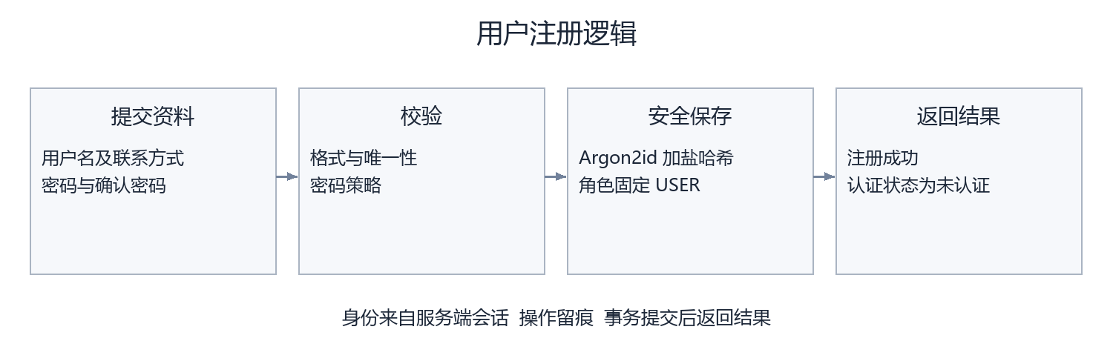
图3.4.2.1用户注册处理

3.4.2.2 用户登录处理
图3.4.2.2用户登录处理

3.4.2.3 用户信息修改处理
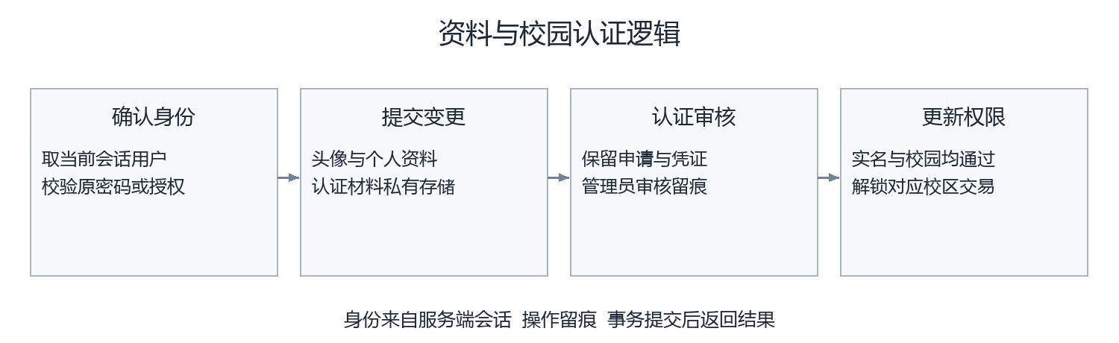
图3.4.2.3用户信息修改处理

3.4.2.4 悬赏任务发布处理
图3.4.2.4悬赏任务发布处理

3.4.2.5 悬赏任务接取处理
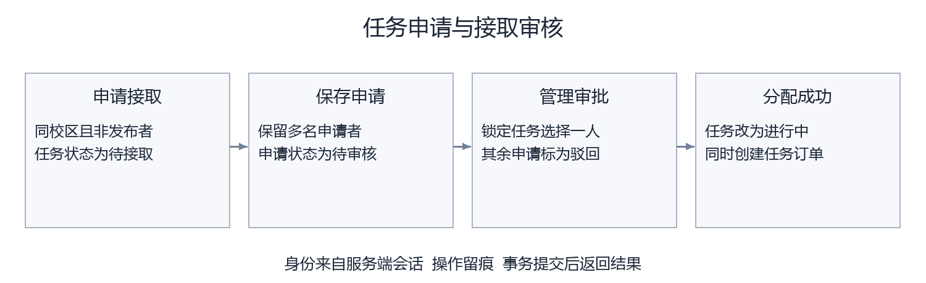
图3.4.2.5 悬赏任务接取处理

3.4.2.6 悬赏任务提交处理
图3.4.2.6 悬赏任务提交处理

3.4.2.7 帖子发布处理
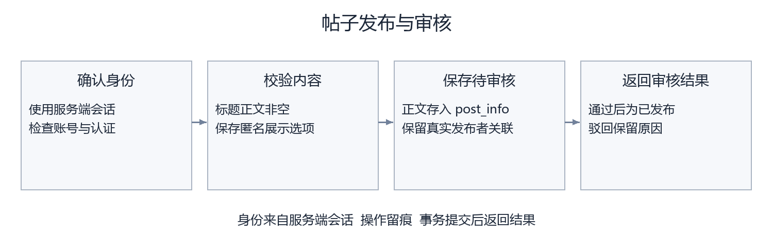
图3.4.2.7帖子发布处理

3.4.2.8 帖子收藏管理
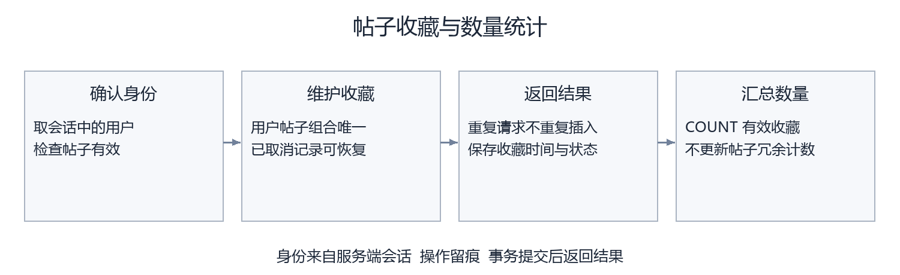
图3.4.2.8帖子收藏处理

3.4.2.9 帖子删除处理
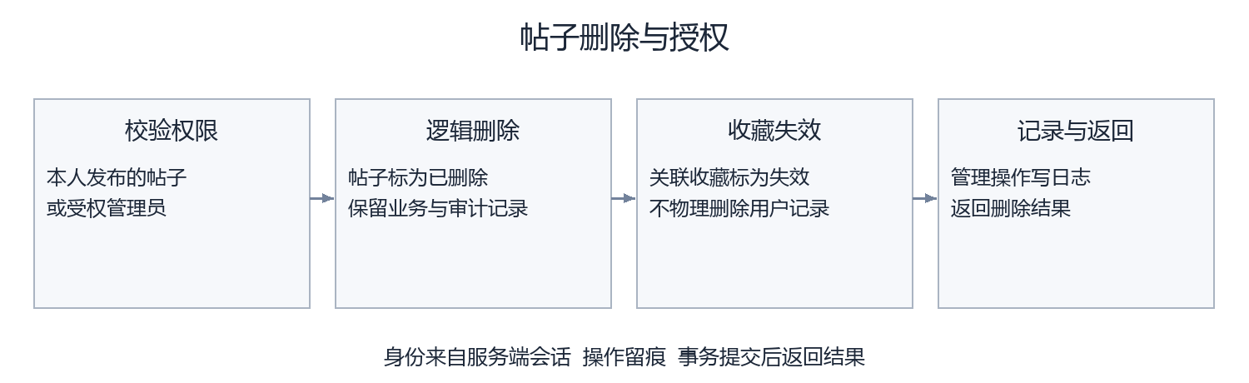
图3.4.2.9帖子删除处理

3.4.2.10 商品展示与搜索处理
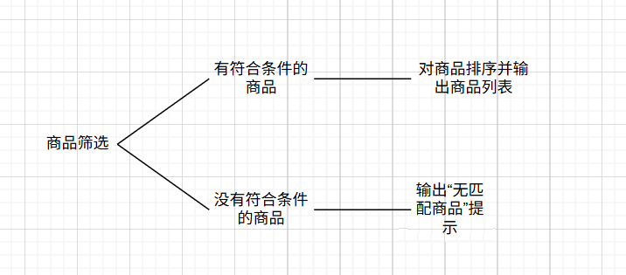
图3.4.2.10商品展示与搜索处理

3.4.2.11 用户订单处理
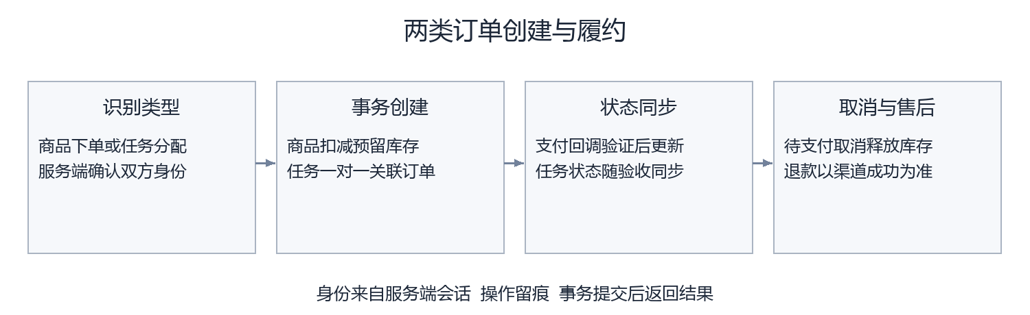
图3.4.2.11用户订单处理

3.4.2.12 私信发送
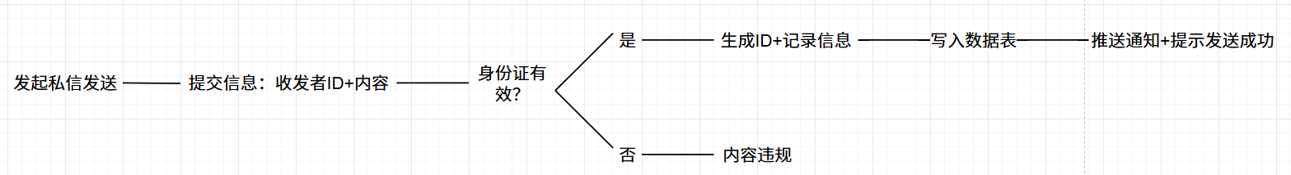
图3.4.2.12 私信发送处理

3.4.2.13 私信查看
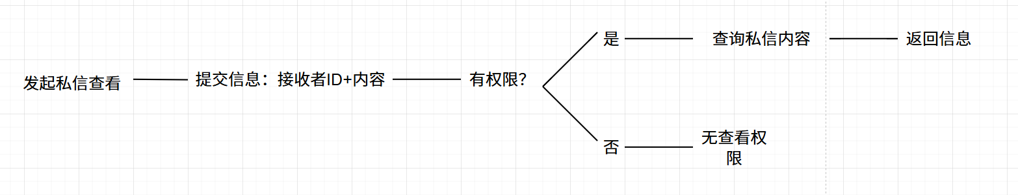
图3.4.2.13 私信查看处理

3.4.2.14 私信删除
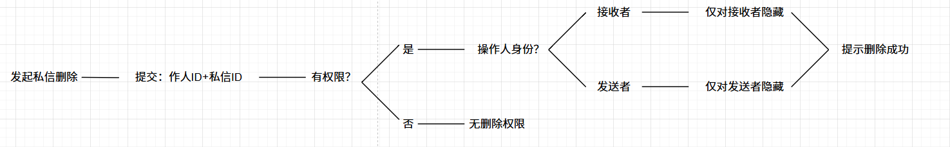
图3.4.2.14 私信删除处理

3.4.2.15 售后订单处理
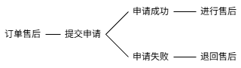
图3.4.2.15 售后订单处理

3.5 数据库设计
数据库采用 MySQL 8.0.16及以上版本、InnoDB和utf8mb4；本次在MySQL 8.0.44完成验证。以下25张表及关联分图共同定义本版数据模型。建库脚本只用于新建空库，不作为现有业务数据库迁移脚本。
用户、商品、任务和私信的自增编号统一采用BIGINT；分类编号采用INT；订单与售后编号分别为ORDER或AFTER加六位日期和八位序列号，共19字符。字符串长度按字符表述，金额按精度与小数位表述。

3.5.1 用户与内容关联分图
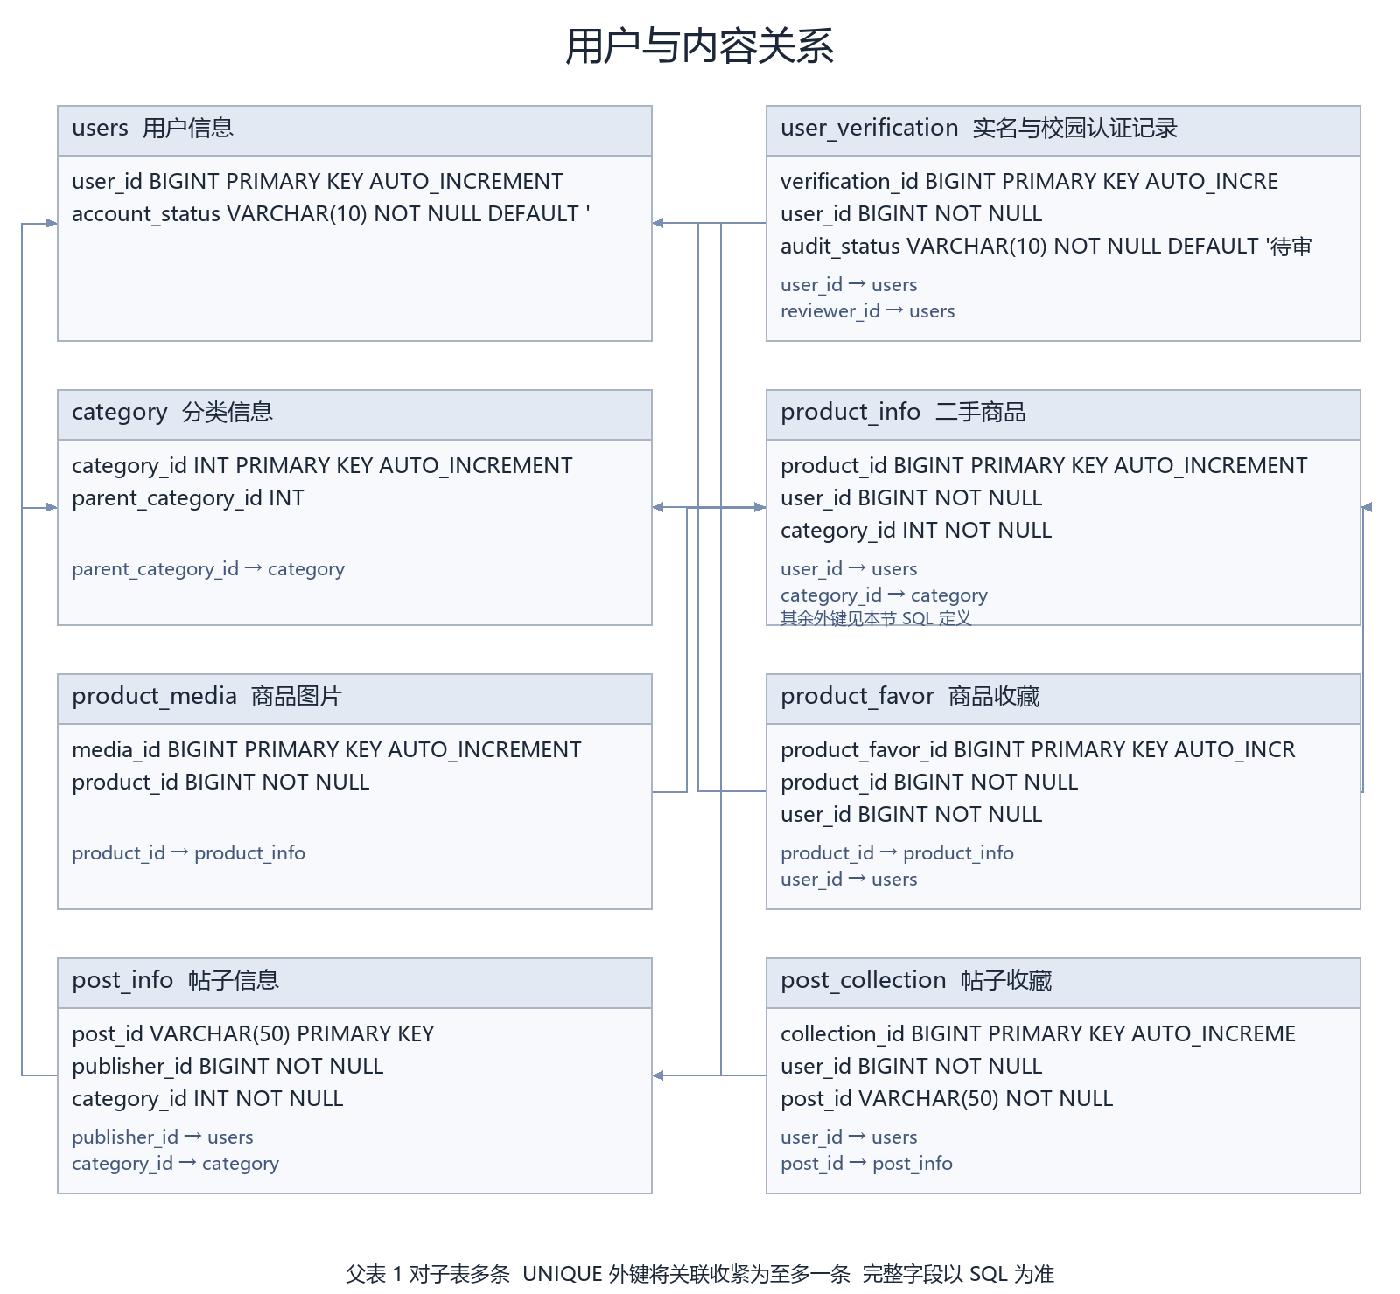
图3-41a 用户与内容关系

3.5.2 悬赏与奖励关联分图
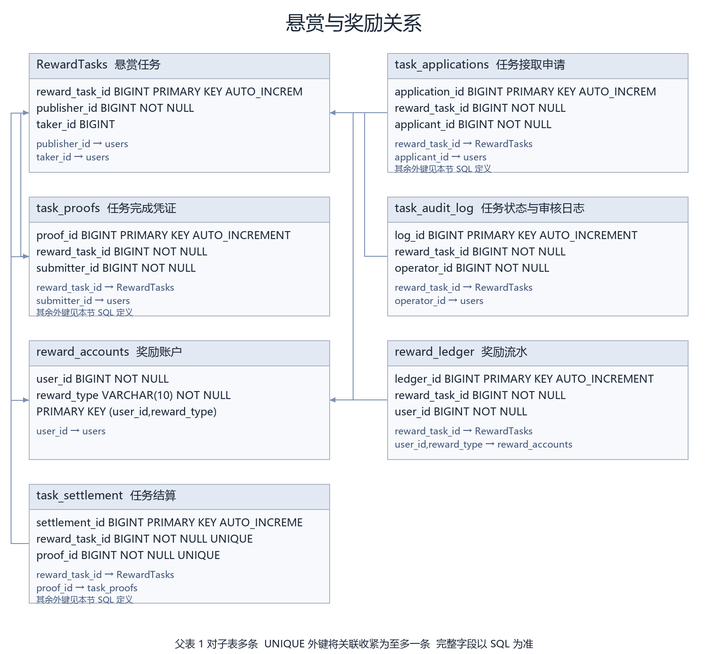
图3-41b 悬赏与奖励关系

3.5.3 订单与审计关联分图
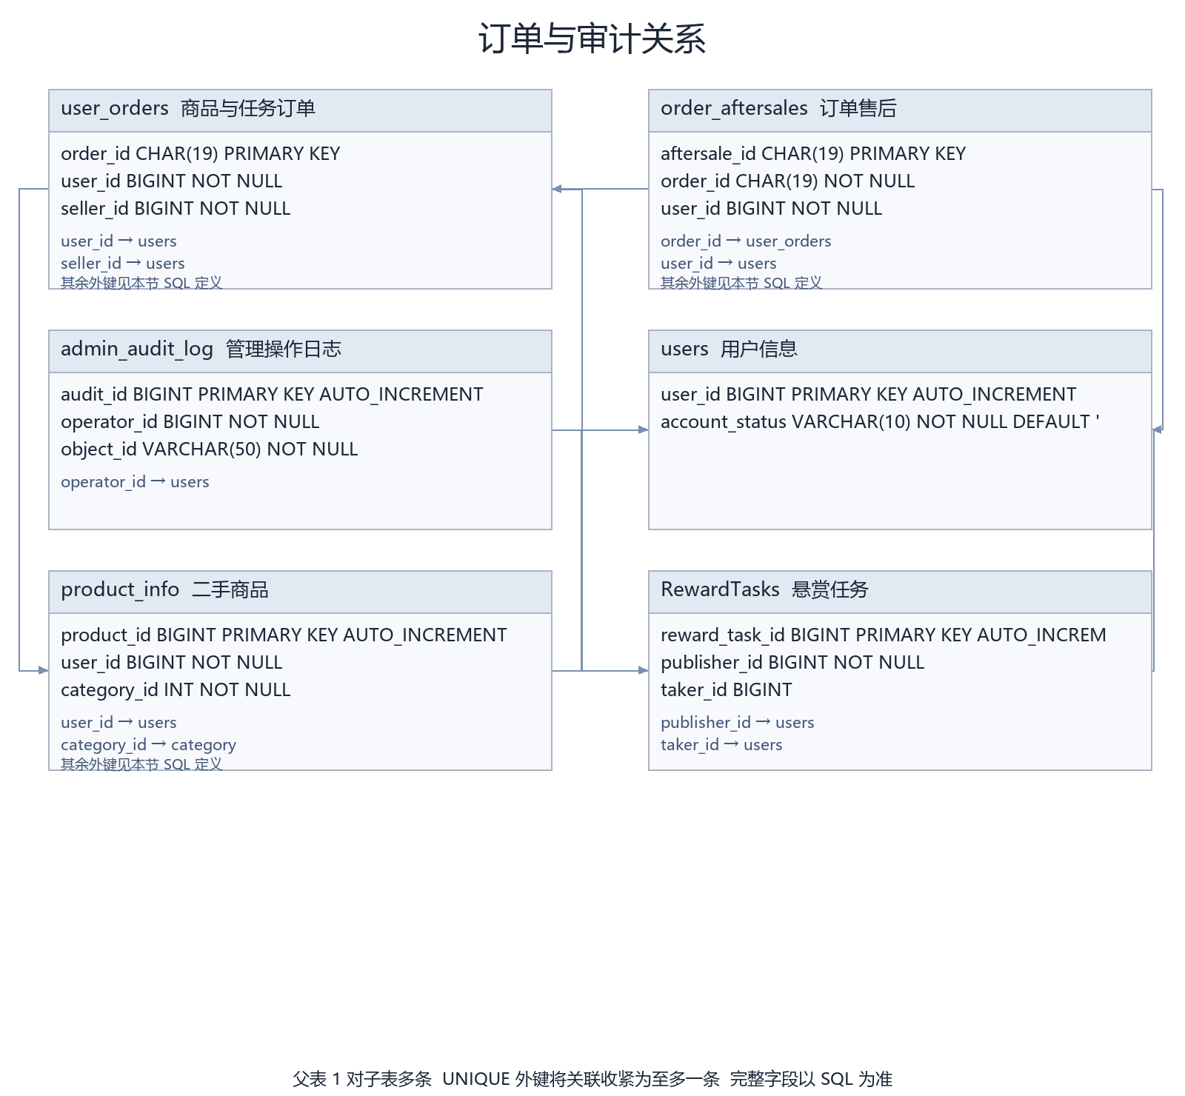
图3-41c 订单与审计关系

3.5.4 私信与通知关联分图
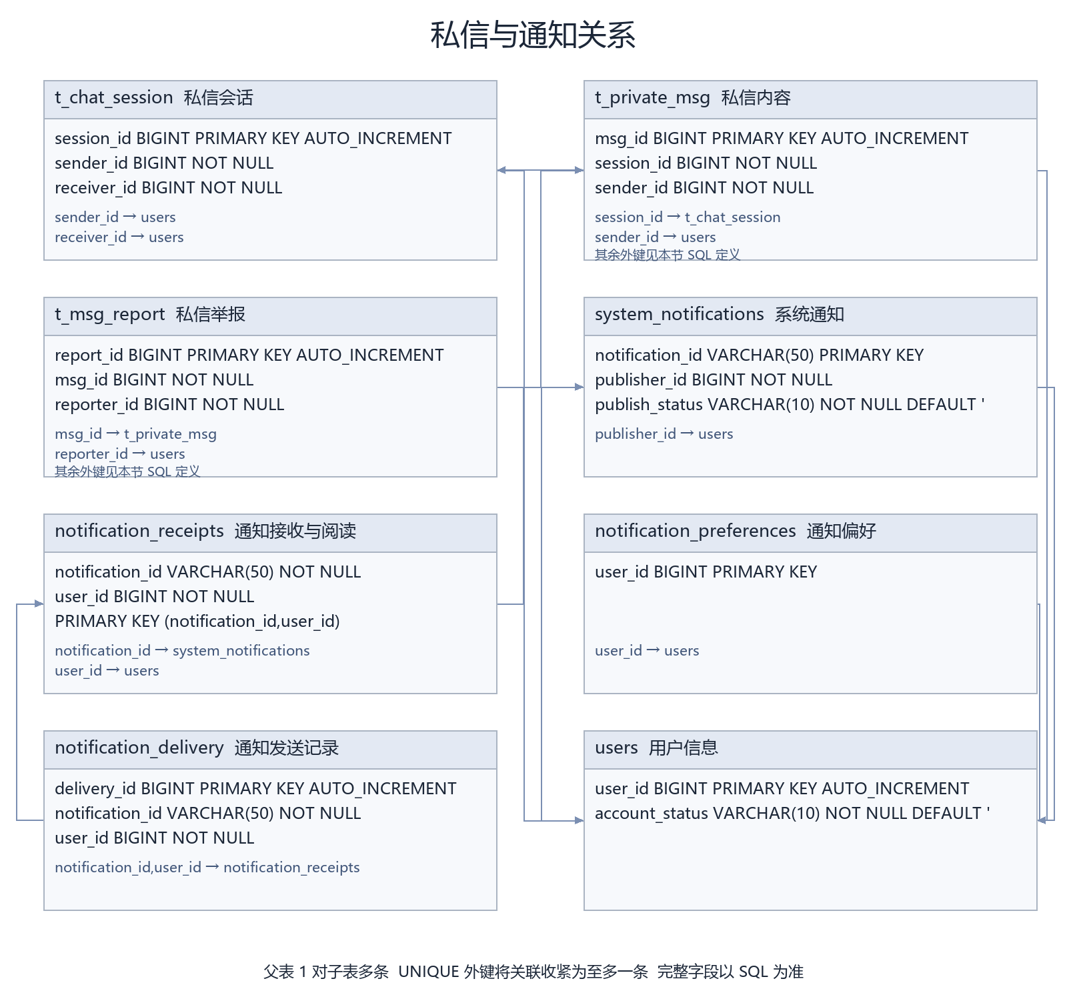
图3-41d 私信与通知关系
关联分图中的箭头标注指向父表。默认父表一条记录对应子表多条记录，带UNIQUE的外键收紧为至多一条；完整主键、外键和约束以如下SQL为准。

3.5.5 用户信息表
CREATE TABLE `users` (
user_id BIGINT PRIMARY KEY AUTO_INCREMENT,
username VARCHAR(25) NOT NULL UNIQUE,
password_hash VARCHAR(255) NOT NULL,
phone VARCHAR(20) UNIQUE,
email VARCHAR(100) UNIQUE,
role VARCHAR(10) NOT NULL DEFAULT 'USER',
account_status VARCHAR(10) NOT NULL DEFAULT 'ACTIVE',
avatar_url VARCHAR(500),
campus VARCHAR(50),
student_no VARCHAR(30),
real_name VARCHAR(50),
identity_verification VARCHAR(10) NOT NULL DEFAULT '未认证',
campus_verification VARCHAR(10) NOT NULL DEFAULT '未认证',
registration_time DATETIME(3) NOT NULL DEFAULT CURRENT_TIMESTAMP(3),
address VARCHAR(500),
personal_bio VARCHAR(500),
privacy_settings JSON,
CHECK (role IN ('USER','ADMIN')),
CHECK (account_status IN ('ACTIVE','DISABLED')),
CHECK (identity_verification IN ('未认证','待审核','已通过','已驳回')),
CHECK (campus_verification IN ('未认证','待审核','已通过','已驳回')),
CHECK (password_hash REGEXP '^[$]argon2id[$]'),
CHECK (campus_verification <> '已通过' OR (campus IS NOT NULL AND student_no IS NOT NULL AND identity_verification='已通过'))
) ENGINE=InnoDB DEFAULT CHARSET=utf8mb4;

3.5.6 实名与校园认证记录表
CREATE TABLE `user_verification` (
verification_id BIGINT PRIMARY KEY AUTO_INCREMENT,
user_id BIGINT NOT NULL,
verification_type VARCHAR(10) NOT NULL,
campus VARCHAR(50),
student_no VARCHAR(30),
real_name VARCHAR(50) NOT NULL,
evidence_urls JSON NOT NULL,
audit_status VARCHAR(10) NOT NULL DEFAULT '待审核',
reviewer_id BIGINT,
audit_reason VARCHAR(500),
submitted_at DATETIME(3) NOT NULL DEFAULT CURRENT_TIMESTAMP(3),
reviewed_at DATETIME(3),
FOREIGN KEY (user_id) REFERENCES users(user_id),
FOREIGN KEY (reviewer_id) REFERENCES users(user_id),
CHECK (verification_type IN ('实名','校园')),
CHECK (audit_status IN ('待审核','已通过','已驳回')),
CHECK (JSON_TYPE(evidence_urls)='ARRAY' AND JSON_LENGTH(evidence_urls)>0),
CHECK (verification_type<>'校园' OR (campus IS NOT NULL AND student_no IS NOT NULL))
) ENGINE=InnoDB DEFAULT CHARSET=utf8mb4;

3.5.7 分类信息表
CREATE TABLE `category` (
category_id INT PRIMARY KEY AUTO_INCREMENT,
category_name VARCHAR(50) NOT NULL,
category_level CHAR(1) NOT NULL,
parent_category_id INT,
category_description VARCHAR(500),
created_time DATETIME NOT NULL DEFAULT CURRENT_TIMESTAMP,
updated_time DATETIME NOT NULL DEFAULT CURRENT_TIMESTAMP ON UPDATE CURRENT_TIMESTAMP,
FOREIGN KEY (parent_category_id) REFERENCES category(category_id),
CHECK ((category_level='1' AND parent_category_id IS NULL) OR (category_level='2' AND parent_category_id IS NOT NULL)),
UNIQUE (parent_category_id,category_name)
) ENGINE=InnoDB DEFAULT CHARSET=utf8mb4;

3.5.8 二手商品表
CREATE TABLE `product_info` (
product_id BIGINT PRIMARY KEY AUTO_INCREMENT,
user_id BIGINT NOT NULL,
category_id INT NOT NULL,
product_name VARCHAR(255) NOT NULL,
product_desc TEXT,
campus VARCHAR(50) NOT NULL,
location_label VARCHAR(100),
trade_mode VARCHAR(10) NOT NULL DEFAULT '校园自提',
original_price DECIMAL(12,2) NOT NULL,
discount_price DECIMAL(12,2) NOT NULL,
stock_quantity INT NOT NULL DEFAULT 1,
audit_status VARCHAR(10) NOT NULL DEFAULT '待审核',
shelf_status VARCHAR(10) NOT NULL DEFAULT '已下架',
reviewer_id BIGINT,
audit_reason VARCHAR(500),
audited_at DATETIME(3),
create_time DATETIME(3) NOT NULL DEFAULT CURRENT_TIMESTAMP(3),
updated_at DATETIME(3) NOT NULL DEFAULT CURRENT_TIMESTAMP(3) ON UPDATE CURRENT_TIMESTAMP(3),
FOREIGN KEY (user_id) REFERENCES users(user_id),
FOREIGN KEY (category_id) REFERENCES category(category_id),
FOREIGN KEY (reviewer_id) REFERENCES users(user_id),
CHECK (trade_mode IN ('校园自提','快递配送')),
CHECK (original_price>=0 AND discount_price>=0 AND stock_quantity>=0),
CHECK (audit_status IN ('待审核','已通过','已驳回')),
CHECK (shelf_status IN ('在售','已下架','已售出')),
CHECK (shelf_status<>'在售' OR (audit_status='已通过' AND stock_quantity>0))
) ENGINE=InnoDB DEFAULT CHARSET=utf8mb4;

3.5.9 商品图片表
CREATE TABLE `product_media` (
media_id BIGINT PRIMARY KEY AUTO_INCREMENT,
product_id BIGINT NOT NULL,
image_url VARCHAR(500) NOT NULL,
sort_order INT NOT NULL DEFAULT 0,
FOREIGN KEY (product_id) REFERENCES product_info(product_id),
CHECK (sort_order>=0),
UNIQUE (product_id,sort_order)
) ENGINE=InnoDB DEFAULT CHARSET=utf8mb4;

3.5.10 商品收藏表
CREATE TABLE `product_favor` (
product_favor_id BIGINT PRIMARY KEY AUTO_INCREMENT,
product_id BIGINT NOT NULL,
user_id BIGINT NOT NULL,
favor_time DATETIME NOT NULL DEFAULT CURRENT_TIMESTAMP,
FOREIGN KEY (product_id) REFERENCES product_info(product_id),
FOREIGN KEY (user_id) REFERENCES users(user_id),
UNIQUE (user_id,product_id)
) ENGINE=InnoDB DEFAULT CHARSET=utf8mb4;

3.5.11 帖子信息表
CREATE TABLE `post_info` (
post_id VARCHAR(50) PRIMARY KEY,
publisher_id BIGINT NOT NULL,
category_id INT NOT NULL,
post_title VARCHAR(200) NOT NULL,
post_content TEXT NOT NULL,
is_anonymous BOOLEAN NOT NULL DEFAULT FALSE,
post_status VARCHAR(10) NOT NULL DEFAULT '待审核',
publish_time DATETIME NOT NULL DEFAULT CURRENT_TIMESTAMP,
view_count BIGINT NOT NULL DEFAULT 0,
FOREIGN KEY (publisher_id) REFERENCES users(user_id),
FOREIGN KEY (category_id) REFERENCES category(category_id),
CHECK (post_status IN ('待审核','已发布','已驳回','已下架','已删除')),
CHECK (view_count>=0 AND is_anonymous IN (0,1))
) ENGINE=InnoDB DEFAULT CHARSET=utf8mb4;

3.5.12 帖子收藏表
CREATE TABLE `post_collection` (
collection_id BIGINT PRIMARY KEY AUTO_INCREMENT,
user_id BIGINT NOT NULL,
post_id VARCHAR(50) NOT NULL,
collection_time DATETIME NOT NULL DEFAULT CURRENT_TIMESTAMP,
collection_status VARCHAR(10) NOT NULL DEFAULT '已收藏',
FOREIGN KEY (user_id) REFERENCES users(user_id),
FOREIGN KEY (post_id) REFERENCES post_info(post_id),
UNIQUE (user_id,post_id),
CHECK (collection_status IN ('已收藏','已取消','失效'))
) ENGINE=InnoDB DEFAULT CHARSET=utf8mb4;

3.5.13 悬赏任务表
CREATE TABLE `RewardTasks` (
reward_task_id BIGINT PRIMARY KEY AUTO_INCREMENT,
publisher_id BIGINT NOT NULL,
taker_id BIGINT,
task_name VARCHAR(100) NOT NULL,
task_description TEXT NOT NULL,
campus VARCHAR(50) NOT NULL,
reward_amount DECIMAL(12,2) NOT NULL,
reward_type VARCHAR(10) NOT NULL,
task_status VARCHAR(10) NOT NULL DEFAULT '待审核',
publish_time DATETIME(3) NOT NULL DEFAULT CURRENT_TIMESTAMP(3),
accepted_at DATETIME(3),
submitted_at DATETIME(3),
completed_at DATETIME(3),
cancel_reason VARCHAR(500),
version INT NOT NULL DEFAULT 0,
FOREIGN KEY (publisher_id) REFERENCES users(user_id),
FOREIGN KEY (taker_id) REFERENCES users(user_id),
CHECK (reward_type IN ('积分','现金') AND reward_amount>0),
CHECK (reward_type<>'积分' OR reward_amount=FLOOR(reward_amount)),
CHECK (task_status IN ('待审核','待接取','进行中','待验收','已完成','未完成','已驳回','已取消')),
CHECK (taker_id IS NULL OR taker_id<>publisher_id),
CHECK (task_status NOT IN ('进行中','待验收','已完成','未完成') OR taker_id IS NOT NULL)
) ENGINE=InnoDB DEFAULT CHARSET=utf8mb4;

3.5.14 任务接取申请表
CREATE TABLE `task_applications` (
application_id BIGINT PRIMARY KEY AUTO_INCREMENT,
reward_task_id BIGINT NOT NULL,
applicant_id BIGINT NOT NULL,
application_status VARCHAR(10) NOT NULL DEFAULT '待审核',
reviewer_id BIGINT,
audit_reason VARCHAR(500),
applied_at DATETIME(3) NOT NULL DEFAULT CURRENT_TIMESTAMP(3),
reviewed_at DATETIME(3),
FOREIGN KEY (reward_task_id) REFERENCES RewardTasks(reward_task_id),
FOREIGN KEY (applicant_id) REFERENCES users(user_id),
FOREIGN KEY (reviewer_id) REFERENCES users(user_id),
UNIQUE (reward_task_id,applicant_id),
CHECK (application_status IN ('待审核','已通过','已驳回','已取消'))
) ENGINE=InnoDB DEFAULT CHARSET=utf8mb4;

3.5.15 任务完成凭证表
CREATE TABLE `task_proofs` (
proof_id BIGINT PRIMARY KEY AUTO_INCREMENT,
reward_task_id BIGINT NOT NULL,
submitter_id BIGINT NOT NULL,
submission_no INT NOT NULL,
proof_text VARCHAR(1000) NOT NULL,
evidence_urls JSON NOT NULL,
audit_status VARCHAR(10) NOT NULL DEFAULT '待审核',
reviewer_id BIGINT,
audit_reason VARCHAR(500),
submitted_at DATETIME(3) NOT NULL DEFAULT CURRENT_TIMESTAMP(3),
reviewed_at DATETIME(3),
FOREIGN KEY (reward_task_id) REFERENCES RewardTasks(reward_task_id),
FOREIGN KEY (submitter_id) REFERENCES users(user_id),
FOREIGN KEY (reviewer_id) REFERENCES users(user_id),
UNIQUE (reward_task_id,submission_no),
CHECK (submission_no>0 AND CHAR_LENGTH(TRIM(proof_text))>0),
CHECK (JSON_TYPE(evidence_urls)='ARRAY' AND JSON_LENGTH(evidence_urls)>0),
CHECK (audit_status IN ('待审核','已通过','补充凭证','未通过'))
) ENGINE=InnoDB DEFAULT CHARSET=utf8mb4;

3.5.16 任务状态与审核日志表
CREATE TABLE `task_audit_log` (
log_id BIGINT PRIMARY KEY AUTO_INCREMENT,
reward_task_id BIGINT NOT NULL,
operator_id BIGINT NOT NULL,
action_name VARCHAR(30) NOT NULL,
from_status VARCHAR(10),
to_status VARCHAR(10) NOT NULL,
reason VARCHAR(500) NOT NULL,
operated_at DATETIME(3) NOT NULL DEFAULT CURRENT_TIMESTAMP(3),
FOREIGN KEY (reward_task_id) REFERENCES RewardTasks(reward_task_id),
FOREIGN KEY (operator_id) REFERENCES users(user_id)
) ENGINE=InnoDB DEFAULT CHARSET=utf8mb4;

3.5.17 奖励账户表
CREATE TABLE `reward_accounts` (
user_id BIGINT NOT NULL,
reward_type VARCHAR(10) NOT NULL,
available_amount DECIMAL(14,2) NOT NULL DEFAULT 0,
frozen_amount DECIMAL(14,2) NOT NULL DEFAULT 0,
PRIMARY KEY (user_id,reward_type),
FOREIGN KEY (user_id) REFERENCES users(user_id),
CHECK (reward_type IN ('积分','现金') AND available_amount>=0 AND frozen_amount>=0),
CHECK (reward_type<>'积分' OR (available_amount=FLOOR(available_amount) AND frozen_amount=FLOOR(frozen_amount)))
) ENGINE=InnoDB DEFAULT CHARSET=utf8mb4;

3.5.18 奖励流水表
CREATE TABLE `reward_ledger` (
ledger_id BIGINT PRIMARY KEY AUTO_INCREMENT,
event_key VARCHAR(100) NOT NULL UNIQUE,
reward_task_id BIGINT NOT NULL,
user_id BIGINT NOT NULL,
reward_type VARCHAR(10) NOT NULL,
event_type VARCHAR(10) NOT NULL,
available_delta DECIMAL(14,2) NOT NULL,
frozen_delta DECIMAL(14,2) NOT NULL,
created_at DATETIME(3) NOT NULL DEFAULT CURRENT_TIMESTAMP(3),
FOREIGN KEY (reward_task_id) REFERENCES RewardTasks(reward_task_id),
FOREIGN KEY (user_id,reward_type) REFERENCES reward_accounts(user_id,reward_type),
CHECK (event_type IN ('冻结','解冻','支付','收入'))
) ENGINE=InnoDB DEFAULT CHARSET=utf8mb4;

3.5.19 任务结算表
CREATE TABLE `task_settlement` (
settlement_id BIGINT PRIMARY KEY AUTO_INCREMENT,
reward_task_id BIGINT NOT NULL UNIQUE,
proof_id BIGINT NOT NULL UNIQUE,
payer_id BIGINT NOT NULL,
payee_id BIGINT NOT NULL,
reward_type VARCHAR(10) NOT NULL,
amount DECIMAL(12,2) NOT NULL,
settlement_status VARCHAR(10) NOT NULL DEFAULT '已记账',
settled_at DATETIME(3) NOT NULL DEFAULT CURRENT_TIMESTAMP(3),
FOREIGN KEY (reward_task_id) REFERENCES RewardTasks(reward_task_id),
FOREIGN KEY (proof_id) REFERENCES task_proofs(proof_id),
FOREIGN KEY (payer_id,reward_type) REFERENCES reward_accounts(user_id,reward_type),
FOREIGN KEY (payee_id,reward_type) REFERENCES reward_accounts(user_id,reward_type),
CHECK (amount>0 AND payer_id<>payee_id AND reward_type IN ('积分','现金')),
CHECK (settlement_status='已记账')
) ENGINE=InnoDB DEFAULT CHARSET=utf8mb4;

3.5.20 商品与任务订单表
CREATE TABLE `user_orders` (
order_id CHAR(19) PRIMARY KEY,
order_type VARCHAR(10) NOT NULL,
user_id BIGINT NOT NULL,
seller_id BIGINT NOT NULL,
product_id BIGINT,
reward_task_id BIGINT UNIQUE,
item_name VARCHAR(255) NOT NULL,
quantity INT NOT NULL DEFAULT 1,
unit_price DECIMAL(12,2) NOT NULL,
total_amount DECIMAL(12,2) NOT NULL,
shipping_fee DECIMAL(12,2) NOT NULL DEFAULT 0,
actual_amount DECIMAL(12,2) NOT NULL DEFAULT 0,
order_status VARCHAR(10) NOT NULL,
payment_method VARCHAR(20),
payment_transaction_no VARCHAR(100) UNIQUE,
shipping_address VARCHAR(500),
order_time DATETIME(3) NOT NULL DEFAULT CURRENT_TIMESTAMP(3),
payment_time DATETIME(3),
shipping_time DATETIME(3),
completion_time DATETIME(3),
FOREIGN KEY (user_id) REFERENCES users(user_id),
FOREIGN KEY (seller_id) REFERENCES users(user_id),
FOREIGN KEY (product_id) REFERENCES product_info(product_id),
FOREIGN KEY (reward_task_id) REFERENCES RewardTasks(reward_task_id),
CHECK (order_id REGEXP '^ORDER[0-9]{14}$'),
CHECK (user_id<>seller_id AND quantity>0 AND unit_price>=0),
CHECK (total_amount=unit_price*quantity AND shipping_fee>=0 AND actual_amount>=0 AND actual_amount<=total_amount+shipping_fee),
CHECK ((order_type='商品' AND product_id IS NOT NULL AND reward_task_id IS NULL AND order_status IN ('待支付','已支付','已发货','待确认收货','已完成','已取消','售后中','已退款')) OR (order_type='任务' AND product_id IS NULL AND reward_task_id IS NOT NULL AND quantity=1 AND shipping_fee=0 AND order_status IN ('进行中','待验收','已完成','未完成','已取消','售后中','已退款')))
) ENGINE=InnoDB DEFAULT CHARSET=utf8mb4;

3.5.21 订单售后表
CREATE TABLE `order_aftersales` (
aftersale_id CHAR(19) PRIMARY KEY,
order_id CHAR(19) NOT NULL,
user_id BIGINT NOT NULL,
aftersale_status VARCHAR(10) NOT NULL DEFAULT '待审核',
apply_amount DECIMAL(12,2) NOT NULL,
approve_amount DECIMAL(12,2),
apply_reason VARCHAR(500) NOT NULL,
evidence_urls JSON,
reviewer_id BIGINT,
audit_reason VARCHAR(500),
refund_transaction_no VARCHAR(100) UNIQUE,
apply_time DATETIME(3) NOT NULL DEFAULT CURRENT_TIMESTAMP(3),
audit_time DATETIME(3),
complete_time DATETIME(3),
FOREIGN KEY (order_id) REFERENCES user_orders(order_id),
FOREIGN KEY (user_id) REFERENCES users(user_id),
FOREIGN KEY (reviewer_id) REFERENCES users(user_id),
CHECK (aftersale_id REGEXP '^AFTER[0-9]{14}$'),
CHECK (apply_amount>=0 AND (approve_amount IS NULL OR (approve_amount>=0 AND approve_amount<=apply_amount))),
CHECK (aftersale_status IN ('待审核','已驳回','退款中','已完成','已取消'))
) ENGINE=InnoDB DEFAULT CHARSET=utf8mb4;

3.5.22 私信会话表
CREATE TABLE `t_chat_session` (
session_id BIGINT PRIMARY KEY AUTO_INCREMENT,
sender_id BIGINT NOT NULL,
receiver_id BIGINT NOT NULL,
created_at DATETIME(3) NOT NULL DEFAULT CURRENT_TIMESTAMP(3),
FOREIGN KEY (sender_id) REFERENCES users(user_id),
FOREIGN KEY (receiver_id) REFERENCES users(user_id),
CHECK (sender_id<receiver_id),
UNIQUE (sender_id,receiver_id)
) ENGINE=InnoDB DEFAULT CHARSET=utf8mb4;

3.5.23 私信内容表
CREATE TABLE `t_private_msg` (
msg_id BIGINT PRIMARY KEY AUTO_INCREMENT,
session_id BIGINT NOT NULL,
sender_id BIGINT NOT NULL,
receiver_id BIGINT NOT NULL,
content_type VARCHAR(10) NOT NULL DEFAULT '文本',
content TEXT NOT NULL,
send_time DATETIME(3) NOT NULL DEFAULT CURRENT_TIMESTAMP(3),
read_at DATETIME(3),
sender_deleted BOOLEAN NOT NULL DEFAULT FALSE,
receiver_deleted BOOLEAN NOT NULL DEFAULT FALSE,
FOREIGN KEY (session_id) REFERENCES t_chat_session(session_id),
FOREIGN KEY (sender_id) REFERENCES users(user_id),
FOREIGN KEY (receiver_id) REFERENCES users(user_id),
CHECK (sender_id<>receiver_id AND content_type IN ('文本','图片')),
CHECK (read_at IS NULL OR read_at>=send_time),
INDEX idx_receiver_read (receiver_id,read_at),
INDEX idx_session_time (session_id,send_time)
) ENGINE=InnoDB DEFAULT CHARSET=utf8mb4;

3.5.24 私信举报表
CREATE TABLE `t_msg_report` (
report_id BIGINT PRIMARY KEY AUTO_INCREMENT,
msg_id BIGINT NOT NULL,
reporter_id BIGINT NOT NULL,
reason VARCHAR(500) NOT NULL,
audit_status VARCHAR(10) NOT NULL DEFAULT '待审核',
reviewer_id BIGINT,
audit_reason VARCHAR(500),
report_time DATETIME(3) NOT NULL DEFAULT CURRENT_TIMESTAMP(3),
reviewed_at DATETIME(3),
FOREIGN KEY (msg_id) REFERENCES t_private_msg(msg_id),
FOREIGN KEY (reporter_id) REFERENCES users(user_id),
FOREIGN KEY (reviewer_id) REFERENCES users(user_id),
UNIQUE (msg_id,reporter_id),
CHECK (audit_status IN ('待审核','成立','不成立'))
) ENGINE=InnoDB DEFAULT CHARSET=utf8mb4;

3.5.25 系统通知表
CREATE TABLE `system_notifications` (
notification_id VARCHAR(50) PRIMARY KEY,
notification_title VARCHAR(200) NOT NULL,
notification_content TEXT NOT NULL,
notification_type VARCHAR(10) NOT NULL DEFAULT '系统',
publisher_id BIGINT NOT NULL,
target_scope VARCHAR(10) NOT NULL DEFAULT '全体',
target_filter JSON,
publish_status VARCHAR(10) NOT NULL DEFAULT '草稿',
scheduled_at DATETIME(3),
publish_time DATETIME(3),
FOREIGN KEY (publisher_id) REFERENCES users(user_id),
CHECK (notification_type IN ('系统','互动','交易','审核','安全')),
CHECK (target_scope IN ('全体','校区','指定用户')),
CHECK (publish_status IN ('草稿','待发送','已发送','已撤回'))
) ENGINE=InnoDB DEFAULT CHARSET=utf8mb4;

3.5.26 通知接收与阅读表
CREATE TABLE `notification_receipts` (
notification_id VARCHAR(50) NOT NULL,
user_id BIGINT NOT NULL,
received_at DATETIME(3) NOT NULL DEFAULT CURRENT_TIMESTAMP(3),
read_at DATETIME(3),
clicked_at DATETIME(3),
is_deleted BOOLEAN NOT NULL DEFAULT FALSE,
PRIMARY KEY (notification_id,user_id),
FOREIGN KEY (notification_id) REFERENCES system_notifications(notification_id),
FOREIGN KEY (user_id) REFERENCES users(user_id),
CHECK (read_at IS NULL OR read_at>=received_at),
CHECK (clicked_at IS NULL OR (read_at IS NOT NULL AND clicked_at>=read_at))
) ENGINE=InnoDB DEFAULT CHARSET=utf8mb4;

3.5.27 通知偏好表
CREATE TABLE `notification_preferences` (
user_id BIGINT PRIMARY KEY,
in_app_enabled BOOLEAN NOT NULL DEFAULT TRUE,
email_enabled BOOLEAN NOT NULL DEFAULT FALSE,
sms_enabled BOOLEAN NOT NULL DEFAULT FALSE,
dnd_start TIME,
dnd_end TIME,
FOREIGN KEY (user_id) REFERENCES users(user_id)
) ENGINE=InnoDB DEFAULT CHARSET=utf8mb4;

3.5.28 通知发送记录表
CREATE TABLE `notification_delivery` (
delivery_id BIGINT PRIMARY KEY AUTO_INCREMENT,
notification_id VARCHAR(50) NOT NULL,
user_id BIGINT NOT NULL,
channel VARCHAR(10) NOT NULL,
delivery_status VARCHAR(10) NOT NULL DEFAULT '待发送',
attempt_no INT NOT NULL DEFAULT 1,
provider_reference VARCHAR(100),
failure_reason VARCHAR(500),
sent_at DATETIME(3),
FOREIGN KEY (notification_id,user_id) REFERENCES notification_receipts(notification_id,user_id),
UNIQUE (notification_id,user_id,channel,attempt_no),
CHECK (channel IN ('站内','短信','邮件') AND attempt_no>0),
CHECK (delivery_status IN ('待发送','成功','失败'))
) ENGINE=InnoDB DEFAULT CHARSET=utf8mb4;

3.5.29 管理操作日志表
CREATE TABLE `admin_audit_log` (
audit_id BIGINT PRIMARY KEY AUTO_INCREMENT,
operator_id BIGINT NOT NULL,
object_type VARCHAR(30) NOT NULL,
object_id VARCHAR(50) NOT NULL,
action_name VARCHAR(30) NOT NULL,
reason VARCHAR(500) NOT NULL,
before_data JSON,
after_data JSON,
created_at DATETIME(3) NOT NULL DEFAULT CURRENT_TIMESTAMP(3),
FOREIGN KEY (operator_id) REFERENCES users(user_id)
) ENGINE=InnoDB DEFAULT CHARSET=utf8mb4;

4 概要设计

4.1 系统结构
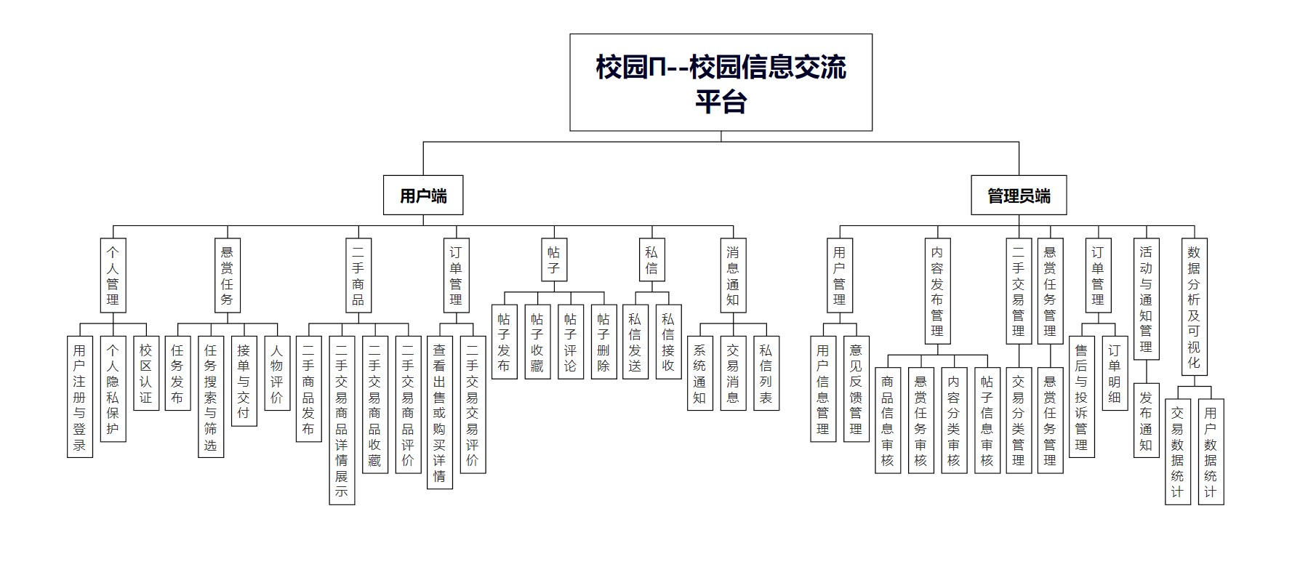

4.2 软件体系结构

4.2.1 用户端
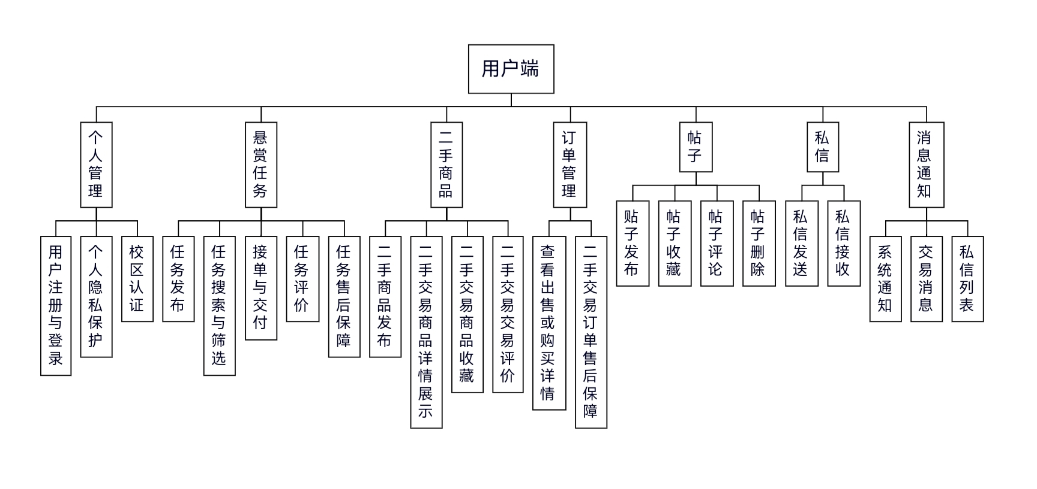
- 个人管理模块
本版统一采用账号与密码登录，账号为用户名、手机号或邮箱三选一。注册、登录、找回密码分别展示独立表单。短信登录、第三方登录属于后续扩展，不作为本版常规登录的必填条件。
在成功登录后，用户可随时对个人信息进行管理。个人信息管理功能涵盖了头像、昵称、手机号、地址等多个方面。用户可以根据自己的喜好更换头像，展示个性；修改昵称，使账号更具独特性；更新手机号，确保账号与最新联系方式的绑定；添加或修改收货地址，方便商品的准确配送。这些操作都在用户端的个人中心页面中以简洁明了的界面呈现，用户只需点击相应的编辑按钮，即可进入信息修改页面，轻松完成操作。
登录后可浏览内容、维护资料和提交认证申请；实名与校园认证均审核通过后，才开放对应校区的发布、接取任务和商品交易。校园身份系统自动对接属于扩展规划，当前设计采用凭证提交与人工审核。
用户可自主设定各类个人信息的公开范围。例如，选择手机号、邮箱、详细地址仅对交易成功的对方可见，或完全隐藏；设置个人主页的动态（如点赞、收藏记录）是否对外公开。对个人的隐私进行保护。
- 悬赏任务模块
这个模块是校园里学生之间做悬赏任务的核心功能，主要管任务发布、接取和提交的全流程，能确保只有对应校区的学生参与，让任务流转更规范。
- 任务发布由服务端确认用户身份和认证校区，冻结足额奖励后生成待审核任务。管理员通过发布审核后改为待接取，驳回则解冻奖励。
- 接取申请保存在 task_applications；管理员选择一名合格申请者后，任务进入进行中并创建任务订单。申请提交成功不等于已经接单成功。
- 实际接取者提交完成说明及附件，任务和订单进入待验收。管理员可通过、要求补充凭证或判为未完成；验收通过时事务化记账并完成任务，补充时保留凭证版本。
- 二手商品模块
二手商品模块是校园闲置资源流转的核心场景，聚焦安全、便捷的校园内物品交易，覆盖从发布、浏览到交易完成的全流程。
- 商品发布
支持发布各类闲置物品，发布时需填写完整信息：含商品名称、详细描述（成色、使用情况、瑕疵说明等）、分类（如书籍、电子产品、生活用品）、价格（可设置原价与二手价），并上传多张实物图片，提升信息可信度。需关联校区认证，仅已认证用户可发布商品，商品页面将显示 “校区认证” 标识，增强买家信任。 支持设置交易方式（快递配送、校园自提），自提可标注大致地理位置（如某宿舍区、教学楼附近），方便线下交接。发布前系统自动校验内容，过滤违规商品（如烟酒、违禁品），敏感词筛查确保描述合规。
- 浏览与筛选
扩展规划 首页推荐个性化商品流，根据用户浏览历史、兴趣标签推送相关闲置物品，支持按 “最新发布”“价格从低到高”“最热收藏” 排序。提供多维度筛选功能，可按商品分类、价格区间、校区、交易方式、发布时间筛选，快速定位目标商品。支持关键词搜索，精准查找特定物品，搜索结果按相关性排序，展示商品核心信息（名称、价格、图片、发布人校区）。商品详情页清晰呈现完整信息，包括图片预览、描述、价格、交易方式、发布人信誉分，关联展示发布人其他在售商品。
- 商品管理
卖家可在 “我的发布” 中管理商品，支持编辑（修改价格、描述、图片）、刷新（提升曝光）、下架操作，未售出商品可重新编辑后再次发布。支持批量管理多个商品，快速筛选在售、已下架、已售出商品，收藏数由有效收藏关系汇总，浏览量属于后续统计扩展。商品发布后需经过平台内容审核，审核通过后上线展示，驳回需按提示修改违规内容（如违规图片、敏感描述）。
- 订单管理模块
核心定位
聚焦校园二手交易和悬赏任务的订单全生命周期管理，为用户提供订单创建、状态追踪、售后处理等一站式服务，保障交易与任务履约的顺畅性。
核心功能
订单创建：二手交易时生成商品订单（含商品信息、价格、收货地址等），悬赏任务接单后生成服务订单，关联用户与业务数据。
状态管理按订单类型展示：商品为待支付、已支付、已发货、待确认收货、已完成、已取消、售后中、已退款；任务为进行中、待验收、已完成、未完成、已取消、售后中、已退款。
售后保障：用户可发起售后申请，提交问题详情与凭证，对接交易 / 接单方，等待审核与解决方案确认，完成售后闭环。
交易评价：订单完成（商品交付、款项结清）后，用户可填写评价（含商品质量、服务态度、体验等），评价将展示在对应商品 / 卖家主页。
订单查询：支持查看已发布、已接单、售后等各类订单，筛选历史订单记录，追踪订单关键节点信息。
关键约束
订单状态与交易 / 任务流程强关联，状态变更需同步更新至对应业务模块（如二手交易、悬赏任务）。售后申请需提交有效凭证，审核结果直接影响售后方案执行，需保障流程可追溯。评价内容需合规，需经过敏感词过滤，避免违规信息展示。
- 帖子模块
此模块是校园信息交流的核心场景，聚焦学生间的内容分享与互动，支持多元化内容发布、精准筛选与即时沟通，具体功能如下：
（1）内容发布
扩展规划 支持多类型内容创作，可发布文字、图片（多张上传）、混合形式的帖子，覆盖闲置转让、经验分享、求助咨询、社区活动等分类。发布时可添加话题标签（如 #考研经验、# 闲置书籍）、设置地理位置（如宿舍区、教学楼），提升内容曝光精准度。支持匿名发布选项，保护用户隐私，满足敏感话题分享需求。发布前校验内容合规性，过滤敏感词与违规信息，确保内容符合平台规范。
（2）浏览与筛选
扩展规划 首页展示个性化信息流，根据用户兴趣标签、浏览历史推荐相关帖子，支持按最新发布、最热互动（点赞 / 评论数）排序。提供多维度筛选功能，可按分类、话题标签、地理位置、发布时间筛选帖子，快速定位目标内容。支持关键词搜索，精准查找相关帖子，搜索结果按相关性排序展示。
（3）互动操作
基础互动：对帖子进行点赞、评论、收藏操作，收藏后的帖子可在 “我的收藏” 中快速查看。
私信联动：可从帖子详情页直接向发布者发起私信，沟通闲置交易、活动参与等具体事宜。
（4）内容管理
支持编辑已发布的帖子，修改文字、图片、标签等内容，修改后需重新经过合规校验。可自主删除自己发布的帖子，删除后相关互动数据（点赞）同步清除。查看自己发布帖子的互动数据（浏览量、点赞数、评论数），了解内容传播效果。
- 私信模块
1.模块概述
私信模块是校园信息交流平台中用户间一对一或临时会话的核心沟通渠道，为帖子互动、闲置交易、悬赏任务、活动协作等场景提供安全、便捷、私密的即时通讯功能。模块与用户管理、帖子、交易等模块深度联动，支持文字、图片等多种消息类型，并具备敏感词过滤、匿名保护、举报审核等安全机制。
2. 功能设计
（1）会话发起与管理
扩展规划 发起私信：用户可从帖子详情页、用户主页或悬赏任务页直接发起私信，自动关联上下文（如帖子ID、任务ID）。
会话列表：展示用户所有私信会话，按最后消息时间排序，显示对方昵称/头像、最后消息摘要、未读消息数。
扩展规划 会话管理：支持删除会话（可选双方删除或单方删除）、置顶重要会话、搜索会话（按对方用户名/昵称）。
（2）消息收发与互动
消息类型：支持文字、表情、图片等，后续可扩展文件、语音等。
消息状态：实时显示发送状态（发送中/成功/失败）、已读/未读状态。
扩展规划 消息引用：支持引用回复历史消息，保持对话连贯性。
扩展规划 快捷操作：复制消息、保存图片、发送帖子/商品/任务链接卡片。
（3）沟通辅助与安全
身份与上下文展示：聊天窗口顶部明确展示对方身份及会话来源（如“正在就《xxx帖子》沟通”）。
敏感词过滤：实时校验消息内容，自动过滤敏感词与违规信息。
匿名保护：与匿名发布者私信时，对方始终显示为匿名标识，保护隐私。
扩展规划 屏蔽与举报：支持将对方加入黑名单屏蔽消息，可举报单条消息或整个会话。
（4） 信息管理
消息记录：完整保存历史消息，支持按日期或关键词搜索。
扩展规划 文件与媒体管理：自动归类会话中的图片，支持查看与清理。
扩展规划 通知设置：用户可自定义私信通知开关（全局或按会话）。
3.业务流程
（1） 私信发送流程
用户A在帖子/用户页点击“私信”。
系统创建或跳转至与用户B的会话窗口。
用户A输入内容，系统实时敏感词过滤。
消息发送成功，写入私信内容表，推送通知给用户B。
用户B收到通知，可回复或查看。
- 消息通知模块
此模块是校园信息交流平台的信息中枢，负责向用户及时传递各类系统消息和交互提醒，保障用户不错过重要动态，提升平台互动体验。具体功能如下：
（1）通知类型与触发
系统公告：管理员发布的平台公告、活动通知、版本更新等全局消息，全体用户生成接收记录，弹窗遵循用户通知设置。
交互提醒：
私信提醒：收到新私信时实时提醒。
互动提醒：帖子被点赞、评论、收藏时通知发布者。
交易提醒：二手商品订单状态变更、悬赏任务被接取/完成时通知相关用户。
审核提醒：用户发布的帖子、商品、任务通过审核或被驳回时通知。
安全提醒：账号异常登录、密码修改等安全相关通知。
（2）通知渠道与设置
多渠道推送：
站内通知在消息中心保存；普通通知的保留期限由运维规则确定，用户删除仅影响本人接收记录。重要通知按审计规则保留。
推送通知：移动端实时弹窗提醒，支持锁屏显示。
短信/邮件：仅用于重要安全通知和验证码发送。
扩展规划 个性化设置：
用户可单独开关各类通知（如关闭点赞提醒但保留评论提醒）。
设置免打扰时段（如23:00-7:00不接收非紧急通知）。
选择偏好渠道（如仅站内信不推送）。
（3）消息中心管理
统一收件箱：聚合展示所有通知，按类型分类，未读消息优先显示。
快捷操作：支持一键标记所有消息为已读，批量删除已读通知。
状态管理：可将重要通知置顶或标记为待处理。
历史查询：按时间、类型筛选查看历史通知，支持关键词搜索。
（4）智能优化机制
过期清理属于运维扩展，应按通知保留期限归档，不直接清除需要审计的通知与发送记录。

4.2.2 管理端
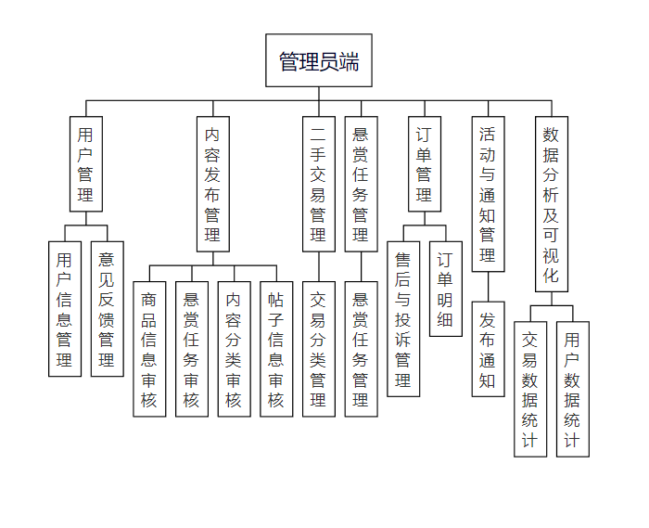
- 用户管理模块
用户管理模块使管理员能够深入了解用户群体的全貌，包括用户的注册信息和订单历史，同时还能有效处理用户的意见反馈，维护良好的用户关系。
扩展规划 管理员可通过此功能全景式浏览平台所有注册用户。系统以列表形式清晰展示用户的基础信息（用户ID、昵称、头像、注册时间）、认证状态（是否完成学号/校区认证）、联系方式（手机号、邮箱）、核心数据（发布数、交易成功数、当前信誉分、违规记录数）。管理员可利用强大的多维筛选与搜索功能，快速定位特定用户群体，例如：筛选“未实名认证用户”、搜索“信誉分低于阈值用户”、按“校区”或“注册时间段”进行归类查看，为精准管理提供数据支撑。
管理员对提交了校区认证申请的用户进行人工审核，核对信息真实性，审核通过后为用户赋予“已认证”标识；信誉评分属于扩展规划。
意见反馈管理功能让管理员能够及时处理用户在使用过程中提出的意见与建议以及投诉等内容。系统将用户反馈汇总展示在一个专门的页面，包括用户昵称、反馈时间、反馈内容和反馈类别（如功能建议、问题报告、其他）等信息。管理员可对每条反馈进行处理状态标记，如 “已读”“处理中”“已解决” 或 “不予采纳”，便于跟踪处理进度并及时向用户反馈处理结果。对于用户投诉，管理员需积极协调相关部门或人员进行调查处理，尽快解决用户问题，提升用户满意度。
- 内容发布管理模块
核心定位
负责平台所有用户发布内容的审核与管控，包括帖子、商品、悬赏任务等，保障内容合规性，维护校园信息交流环境的健康有序。
核心功能
内容审核：对用户发布的帖子（含文字、图片）、二手商品信息、悬赏任务信息进行先审后发，判断内容是否合规。
违规处置：识别违规内容（含敏感词、色情低俗、违禁信息等），执行删除、下架、取消发布等操作；对低质 / 无效内容进行归档或隐藏。
扩展规划 话题治理：管理平台话题标签，创建官方标签，关闭违规话题，保留有效热门话题，对过期话题进行清理。
内容运营：对优质 / 重要内容执行置顶、高亮等操作，提升曝光；记录审核日志与操作痕迹，支持后续追溯。
批量处理：支持批量审核内容，按内容类型、发布时间、校区等条件筛选待审核内容，提升审核效率。
关键约束
需遵循《网络信息内容生态治理规定》，履行内容审核义务，避免违规内容传播。审核结果需及时反馈给用户（如审核通过、驳回原因），保障用户知情权。
需区分不同类型内容（帖子、商品、任务）的审核标准，适配各业务场景的合规要求。
- 二手交易管理模块
二手交易管理模块是平台二手交易业务的管控核心，负责商品审核、分类管理、交易监督与售后协调，保障交易合规性与安全性。
- 商品信息审核
接收用户发布的二手商品信息，执行先审后发机制，审核维度包括商品分类准确性、描述合规性、图片合法性（无违规内容、无虚假宣传）、价格合理性（避免恶意低价 / 高价）。
支持单条审核与批量审核，按校区、发布时间、商品分类筛选待审核商品，提升审核效率。审核结果实时反馈给用户，审核通过则商品上线展示，驳回需明确标注原因（如 “商品含违规图片”“分类错误”），支持用户修改后重新提交审核。
对已上线的违规商品（如违禁品、虚假信息），可执行下架、删除操作，关联记录发布者违规信息，累计违规将限制发布权限。
- 交易分类管理
维护平台二手商品分类体系，支持新增一级 / 二级分类（如在 “电子产品” 下新增 “平板电脑” 子类）、编辑分类名称与描述、删除无效分类，确保分类贴合校园交易需求。
管控分类关联规则，审核商品分类归属，对分类错误的商品进行修正或驳回，保障分类体系的准确性。查看各分类商品发布量、交易量统计，分析热门分类与冷门分类，为分类优化提供数据支持。
- 悬赏任务管理模块
这个模块是管理校园里所有悬赏任务的核心，主要负责审核学生提交的任务相关请求，管理任务状态，确保整个任务流程合规、不出错。
- 任务发布审核管理端能看到所有校区学生提交的发布悬赏任务的请求，这些请求里有发布人的用户 ID、用户名、所在校区、任务内容和酬金等信息。管理人员可以单独审核一条请求，也可以批量审核。审核通过的话，就把任务状态改成 “待接取”，并更新到悬赏任务表里；审核不通过的话，要写清楚驳回的原因，比如任务内容违规、酬金设置不合适等，再把驳回的结果告诉发布任务的学生。另外，管理人员还能按校区、提交时间、任务类型来筛选待审核的发布请求，让审核效率更高。
- 任务接取审核管理端能查看学生提交的接取任务的请求，请求里有接取人的用户 ID、用户名、所在校区和想接的任务 ID 等信息。审核的时候，管理人员可以查看这个接取人的校区身份校验记录，还有任务的发布详情，确认接取人是否符合任务要求、和任务是否匹配。审核通过的话，把任务状态改成 “进行中”，并通知接取任务的学生；审核不通过的话，要说明驳回原因，比如接取人不符合任务要求、任务已经被别人接了等，再把结果反馈给学生。管理人员也能按任务 ID、接取人校区、提交时间筛选待审核的接取请求。
- 任务提交审核管理端能看到接任务的学生提交的完成任务的请求，里面有用户 ID、任务 ID 和任务完成凭证。审核时，管理人员要检查凭证是不是完整、有没有效，比如核对凭证是否符合任务要求、有没有造假，再结合任务详情做验收。审核通过（验收合格）的话，把任务状态改成 “已完成”，启动酬金结算流程，同时更新到悬赏任务表；审核不通过的话，要么让学生补充凭证后重新提交，要么判定验收不合格，写清原因，把任务状态改成 “未完成”，并把结果告诉学生。只要审核通过，就要把任务状态从 “待验收” 改成 “已完成”，并更新到悬赏任务表。
- 任务状态管理与查询支持按任务编号、校区、状态和时间筛选，并关联接取申请、凭证版本、任务订单、奖励流水及审核日志。禁止任意改状态或把进行中任务直接改回待接取；本版异常关闭只允许待审核、待接取任务取消，或管理员终止未完成任务，均须记录原因并同步处理奖励。
- 订单管理模块
订单管理模块是平台交易业务的核心管控枢纽，统筹二手交易订单、悬赏任务订单的全生命周期管理，涵盖订单审核、状态跟踪、售后协调与数据统计，确保交易流程合规可控、资金与履约安全，维护买卖双方与任务供需双方的合法权益。
（1）订单审核与创建
管理端可实时接收用户提交的订单创建请求，包括二手交易订单（含商品ID、购买数量、交易金额、收货地址、支付方式等）与悬赏任务订单（含任务ID、接取人ID、酬金金额、任务要求等）。
管理员需对高风险订单（如大额交易、异地收货、异常支付方式）进行人工审核，核查订单信息真实性（如商品是否合规、收货地址是否异常）、支付状态有效性，审核通过后订单正式生效并更新至订单表；审核不通过需标注原因（如“商品已下架”“支付异常”），并反馈给订单发起方，支持修改后重新提交。
支持按订单类型、校区、提交时间、支付状态筛选待审核订单，支持单条与批量审核，提升审核效率。
（2）订单状态管理
商品订单状态为待支付、已支付、已发货、待确认收货、已完成、已取消、售后中、已退款；任务订单在分配后创建，状态为进行中、待验收、已完成、未完成、已取消、售后中、已退款。待接取属于任务状态，不属于已创建的任务订单状态。
商品订单支付状态以可信渠道回调为准。已支付订单取消须先进入售后与退款流程，退款完成后标记已退款；不得直接改为已取消。任务订单随任务事务同步，管理员的异常操作必须校验状态转换、记录原因并保持奖励一致。
支持按订单ID、用户ID、校区、订单状态、创建时间等多维度组合查询订单，快速定位目标订单并查看完整详情（商品/任务信息、交易双方/供需双方信息、支付与履约记录等）。
（3）售后与纠纷处理
管理端承接用户提交的售后申请（如二手商品质量问题、任务未按要求完成），售后申请信息包含订单ID、申请人ID、售后原因、凭证图片（如商品瑕疵照片、任务未完成证明）等。
管理员需审核售后申请的合理性，核查凭证真实性，结合订单详情与双方反馈进行协调：审核通过则启动售后流程（如二手商品退款、悬赏任务酬金调整），更新订单状态为“售后中”；渠道确认退款成功后更新为“已退款”；审核不通过需明确驳回原因，反馈给申请人。
针对交易纠纷（如买卖双方对商品状态有争议、任务供需双方对验收结果有分歧），管理员可介入调解，收集双方证据，依据平台规则给出处理意见，强制终止争议订单或协调达成解决方案，确保纠纷妥善处理。
- 活动与通知管理模块
该模块是校园信息交流平台的运营管控核心，承接用户端消息通知的全维度管理，同时统筹校园活动的审核、发布与落地，既保障通知触达的精准性、合规性，又实现活动全生命周期的可控化，支撑平台信息流转与活动运营的高效运转。
（1）通知管控
管理端负责全平台通知的创建、审核、发布与效果监控，把控通知内容合规性与触达效率，适配校园场景下不同类型通知的管控需求。
通知创建与审核：管理人员可创建系统公告、业务提醒等各类通知，填写标题、正文（支持图文混排）、生效 / 过期时间，关联用户 ID / 标签实现定向推送；所有通知发布前需完成敏感词过滤、内容合规审核，审核通过后方可下发，驳回通知需标注原因并退回。
扩展规划 通知发布与触达配置：支持全量推送、按校区 / 年级 定向推送、按用户行为场景（如发布违规帖子、参与活动）精准推送；可配置推送渠道（站内信 / 移动端弹窗 / 短信 / 邮件），仅允许将短信 / 邮件用于安全提醒、验证码等重要场景；支持定时发布、紧急发布（突破用户免打扰设置），发布后实时统计触达数、已读数、点击数。
通知处置与归档：对错误通知可即时暂停 / 终止推送，已下发通知可标记 “作废” 并补发更正说明；过期通知自动归档，管理人员可按关键词、发布时间、通知类型筛选查询历史通知，接收并处理用户对通知的申诉（如误触达、内容错误），核实后修改或补发说明。
（2）活动审核与发布
管理端负责全校区学生提交的活动类帖子审核，同时自主发布官方活动，规范校园活动发布流程，确保活动内容符合校园规范。
待审核活动管理：管理人员可查看所有学生提交的活动类帖子请求，信息包含发布人用户 ID、用户名、校区、活动名称、主办方、时间 / 地点、报名方式、详情等；支持按校区、提交时间、活动类型（文体 / 学术 / 商业）筛选待审核请求，支持单条 / 批量审核。
活动审核操作：审核时核验活动合规性（是否含违规内容、虚假信息，商业活动需核查合作证明）、主办方资质（是否为校内社团 / 组织）；审核通过则将活动状态更新为 “已发布” 并展示，驳回需填写原因（如 “非校园相关活动”）并反馈发布人，可退回修改并标注调整要求。
扩展规划 官方活动发布：管理人员可创建官方活动，填写完整信息后直接发布，可标记 “官方推荐” 实现首页置顶；可配置活动报名通道，设置报名时间、人数上限，管控报名流程。
（3）规则配置与系统优化
管理端通过配置规则优化通知触达体验，同时完善活动管控机制，减少无效运营成本。
扩展规划 通知规则配置：创建常用通知模板（如 “违规提醒模板”“活动报名截止模板”），设置触发规则（如 “用户发布违规帖子自动推送提醒”“活动报名达 80% 推送提醒”）；配置通知合并规则（短时间同类通知合并）、频率控制规则（限制单用户同类通知接收频次）、优先级规则（安全提醒 > 业务提醒 > 互动提醒），设置普通通知按保留期限归档、重要通知长期保留的清理规则。
扩展规划 活动管控规则配置：设置活动审核标准、违规活动处置规则（如下架、关联发布人账号管控）；配置用户标签体系（如 “考研用户”“活动高频参与者”），用于通知 / 活动精准推送，可自动按用户行为打标签或手动维护。
系统参数调整：可全局调整通知推送渠道优先级、免打扰时段默认规则、活动审核时效（如 24 小时内完成审核），适配平台运营需求。
（5）异常处置
针对通知与活动运营中的异常场景，管理端可快速干预，保障平台秩序。
通知异常处置：对批量未触达的通知，可重新推送；对引发用户大量申诉的通知，可暂停推送并核查原因；对恶意利用通知功能的行为，可限制相关操作权限。
扩展规划 活动异常处置：对未按备案执行的违规活动，可下架帖子并记录违规信息，关联发布人账号执行限流 / 冻结；对报名人数异常、存在安全风险的活动，可暂停报名并核查，及时推送风险提醒给已报名用户。
- 数据分析及可视化模块
此模块是校园信息交流平台的数据决策中枢，通过对平台运营数据、用户行为数据、内容互动数据的深度挖掘与可视化展示，为平台优化和用户洞察提供数据支持。具体功能如下：
（1）核心数据看板
平台概览仪表盘：
扩展规划 用户数据：实时显示日活跃用户数（DAU）、周活跃用户数（WAU）、月活跃用户数（MAU）、新增用户数、用户留存率。
内容数据：今日发布帖子数、累计帖子总数、内容分类分布（闲置/经验/求助/活动）。
扩展规划 互动数据：今日点赞总数、评论总数、收藏总数、平均互动率。
交易数据：今日二手交易订单数、成交总额、悬赏任务完成数。
实时数据监控：
扩展规划 用户在线人数实时曲线图。
扩展规划 内容发布频率实时热力图。
扩展规划 热门搜索关键词滚动展示。
（2）用户行为分析
扩展规划 用户画像分析：
扩展规划 用户校区分布、年级分布、性别比例可视化图表。
用户活跃时段分析（24小时活跃度曲线）。
扩展规划 用户兴趣标签云图，展示最受关注的话题标签。
扩展规划 行为路径分析：
用户从浏览到发布的内容转化漏斗图。
扩展规划 热门帖子的用户停留时长分布。
扩展规划 收藏、点赞、评论等互动行为的关联分析。
扩展规划 留存与流失分析：
扩展规划 新用户次日、7日、30日留存率趋势图。
扩展规划 流失用户预警，识别即将流失的用户特征。
回流用户行为分析，了解回归用户的触发点。
（3）内容运营分析
内容质量评估：
帖子互动率（点赞数/浏览量）排行榜。
高价值内容识别（高收藏、高评论的优质帖子）。
内容生命周期分析，从发布到热度衰减的完整曲线。
分类趋势分析：
各内容分类（闲置/经验/求助/活动）的发布量趋势对比。
扩展规划 话题标签热度变化趋势，识别新兴热门话题。
扩展规划 地理位置关联分析，不同区域的内容偏好差异。
内容审核监控：
敏感词触发频率统计。
违规内容处理时效分析。
用户举报数据趋势图。
（4）交易业务分析
二手交易分析：
商品分类交易额排行（书籍/电子产品/生活用品等）。
价格区间成交分析，识别最畅销价格段。
交易成功率（发布-成交转化率）分析。
热门商品关键词提取。
悬赏任务分析：
任务类型分布（取快递/代买/代办等）。
任务平均完成时间分析。
酬金区间与完成率相关性分析。
高活跃接单用户识别。
交易风险监控：
纠纷订单比例趋势。
扩展规划 用户信誉分分布情况。
异常交易行为预警（如频繁取消订单）。
（5）数据报表与导出
标准化报表：
扩展规划 日报：每日核心数据汇总，自动生成并推送管理员。
扩展规划 周报/月报：趋势分析、环比对比、问题诊断。
扩展规划 专题报告：针对特定活动或功能的数据深度分析。
扩展规划 智能预警机制：
关键指标异常波动自动告警（如DAU骤降20%）。
系统负载预警（如数据库连接数过高）。
内容风险预警（如敏感内容集中爆发）。

4.3 统一业务规则与实现范围
账号与权限 常规登录为账号加密码，账号支持用户名、手机号或邮箱。后台以ADMIN角色鉴权；用户注册只能创建USER。接口操作者从服务端会话取得。未认证可浏览和提交认证，实名与校园均通过后开放对应校区交易。数据库只检查哈希编码前缀，密码真实性必须由服务端Argon2id库校验。
任务状态 统一值域为待审核、待接取、进行中、待验收、已完成、未完成、已驳回、已取消。接取申请的待审核属于申请记录，不新增任务待接取审核状态。审核补充凭证返回进行中；未完成须由管理员关闭并退回未结算奖励。
两类订单 一张订单只关联一种商品或一个任务。商品保存数量、单价、名称与地址快照；任务订单在管理员分配后创建，数量1且运费0。跨商品合单属于后续扩展。
奖励与支付 任务发布冻结奖励，驳回或合法取消解冻，验收通过时原子记账且一任务一结算。现金字段和账本仅定义数据与一致性，本次使用合成余额，不代表已经接通真实支付、充值、提现或退款。
商品审核 审核状态为待审核、已通过、已驳回；上下架状态为在售、已下架、已售出。只有审核通过且库存大于零才能在售。编辑关键内容须重新审核，编辑与上下架接口均记录操作者和原因。
消息与通知 私信read_at为空表示未读，仅接收者可标记已读。通知主体与每名接收者分离，阅读及点击分别记录；发送尝试按渠道留痕。短信和邮件仅用于安全场景，渠道尚未接入，站内发送记录不代表外部触达成功。
认证与隐私 用户资料和认证记录分开保存。认证凭证使用私有存储，下载必须经过对象级授权。账号禁用、角色变更、认证审核及商品状态管理写入admin_audit_log，前端不能自行授予权限。
本版实现边界 本版提供设计、数据库结构和已验证核心事务。个性化推荐、信誉评分、帖子点赞评论及多媒体、话题标签、活动报名、匿名私信、黑名单、DAU与留存、智能预警等为扩展规划，须补充各自模型和接口后实施。现有页面中的这些信息为原型占位，不作为本版验收成果。

5 详细设计

5.1 主要功能模块界面与交互设计
本章展示用户端与管理员端的静态界面及交互要求，页面图不代表应用已开发运行。页面中的示例数据不作为真实交易、支付或统计结果；权限、状态与字段以统一业务规则为准。

5.1.1 用户模块
用户使用统一账号密码登录；注册和认证为独立流程。图5-1展示登录、注册和实名认证原型，实名与校园认证通过后开放交易权限。
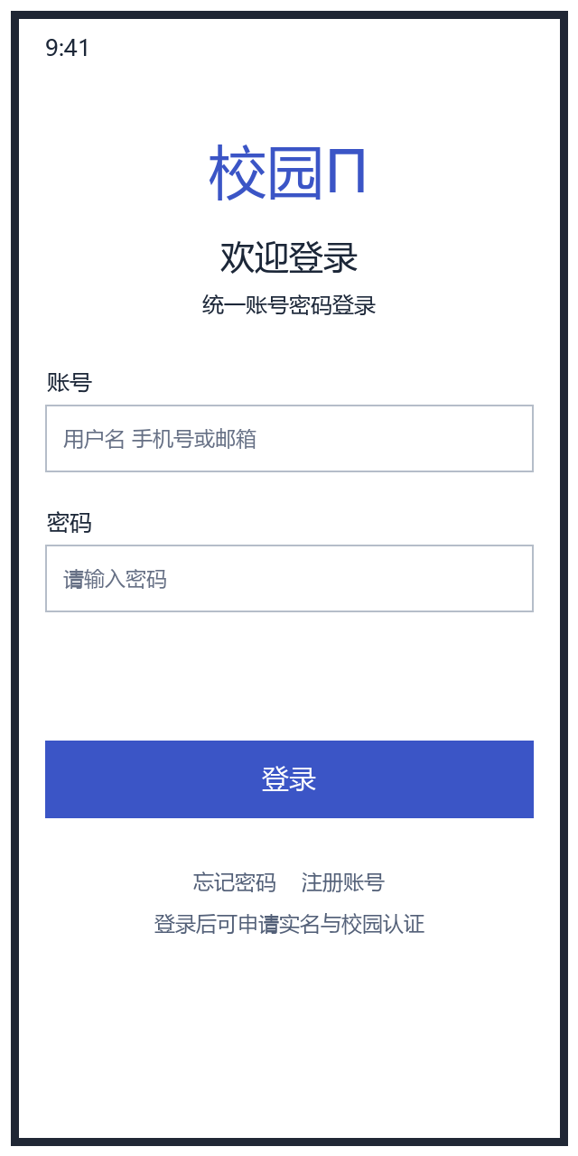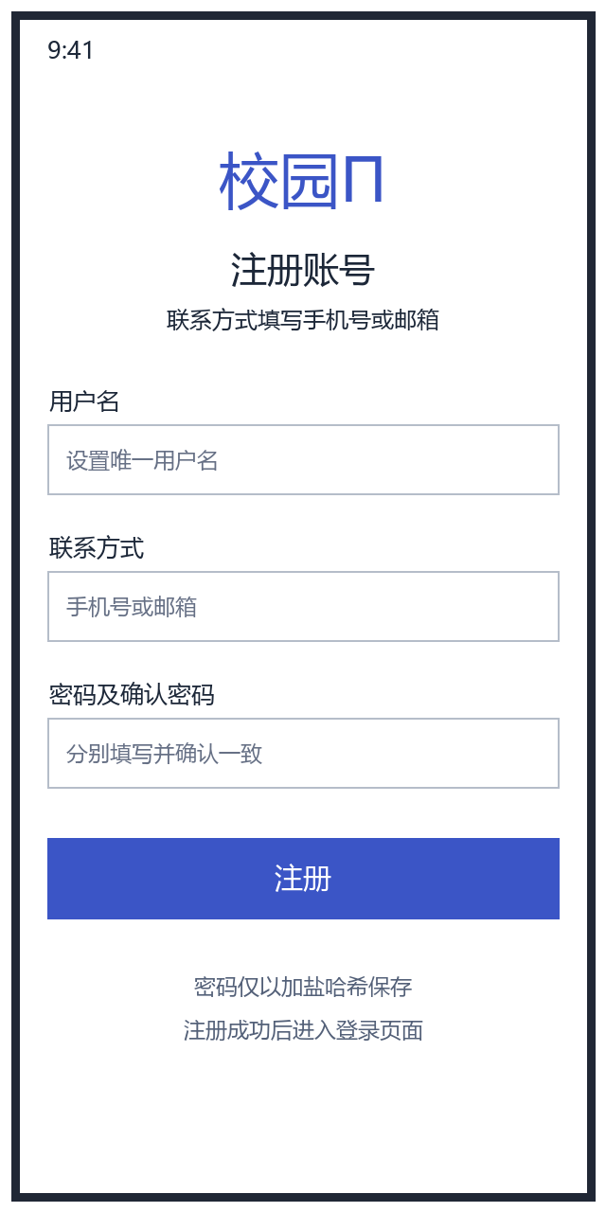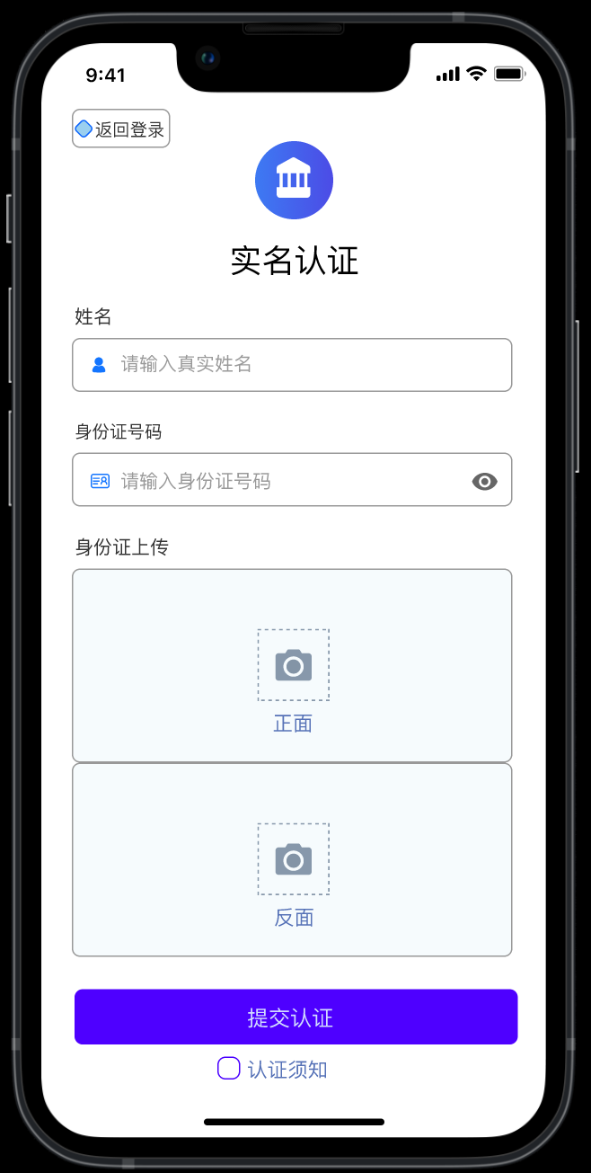
图5-1 登录 注册 实名认证界面 从左到右
用户登录后从个人中心进入校园认证，提交姓名、校区、学号及凭证，等待管理员审核。图5-2为登录及校园认证原型，交易权限在认证通过后开放。
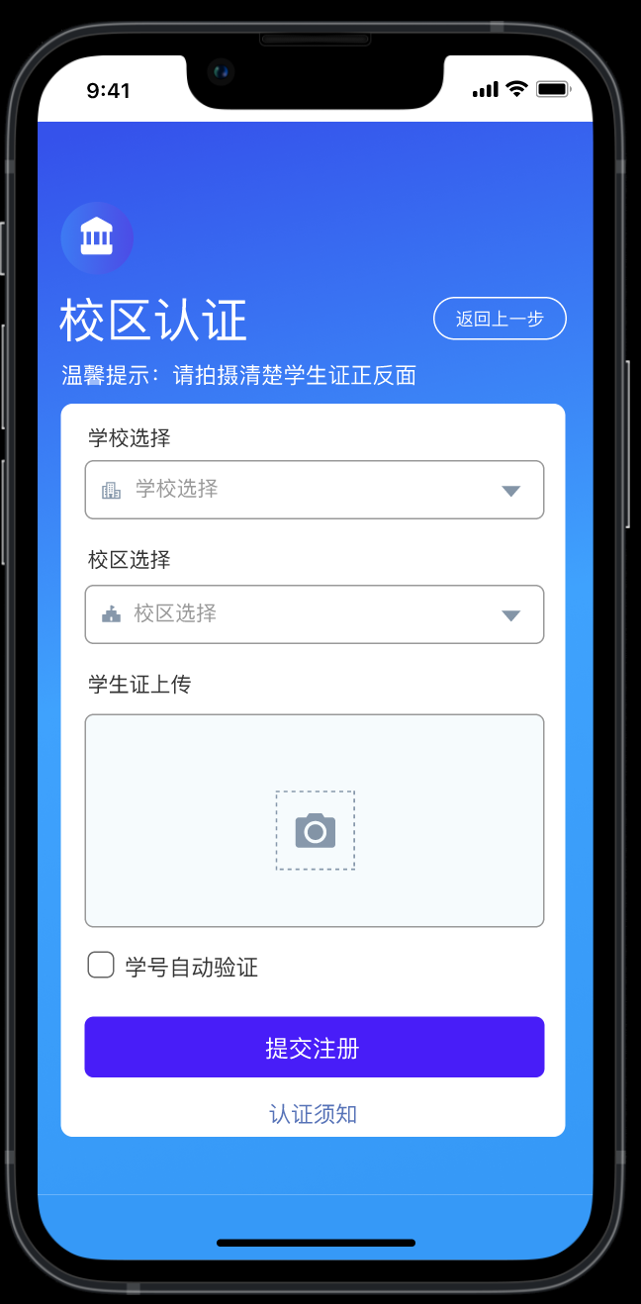
图5-2登录、校区认证界面（从左到右）
若用户忘记了登录账号密码可在登录页面点击忘记密码跳转到忘记密码界面,进行忘记密码操作。忘记密码界面，如图5-3所示。
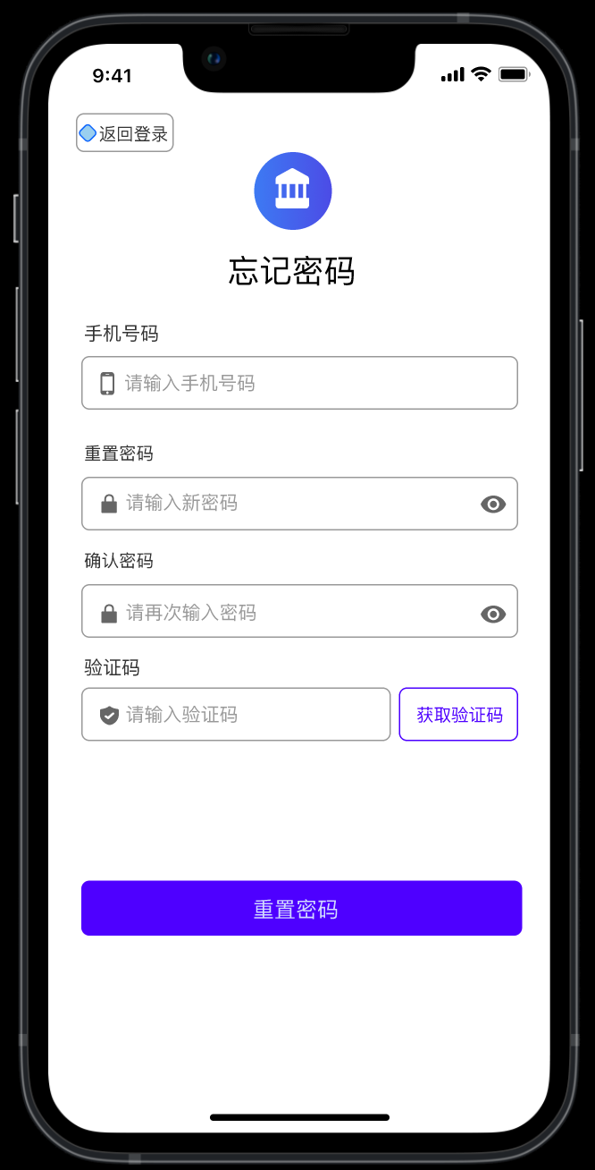
图5-3登录、忘记密码界面（从左到右）
用户登录成功后，会进入APP的首页，可以看到热门信息、二手交易、悬赏任务等。首页，如图5-4所示。
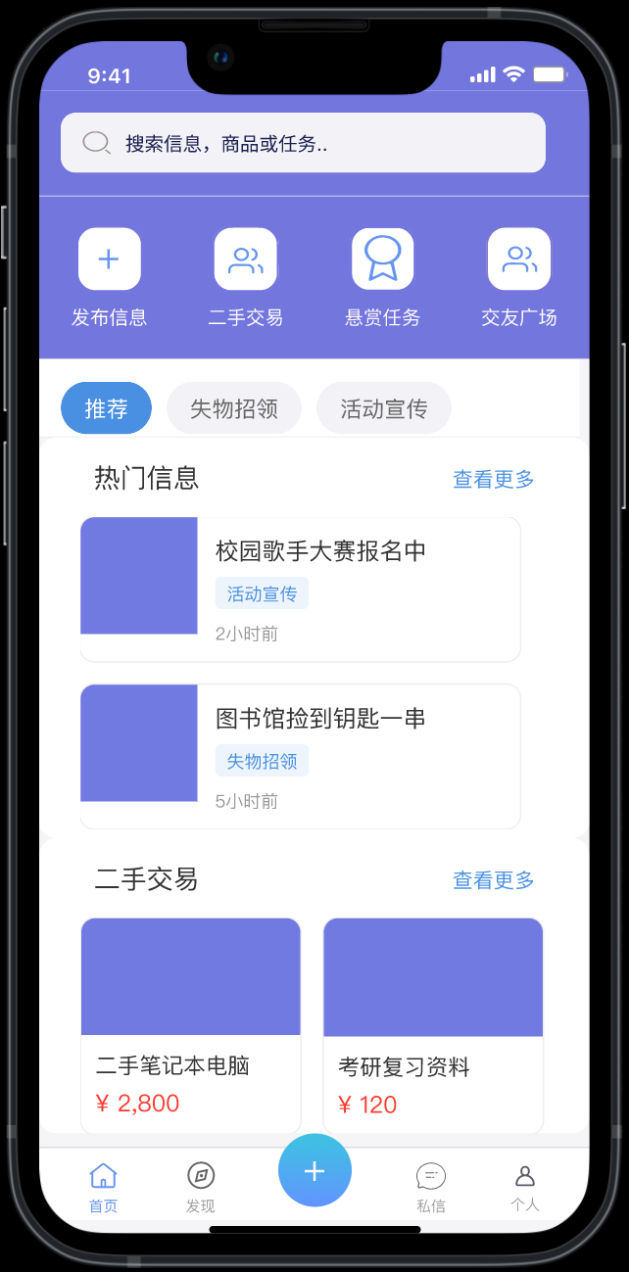
图5-4首页
用户点击发布信息可以跳转到发布帖子界面，发布帖子界面返回后回到帖子界面，可以看到其他人发布的帖子，如图5-5，5-6所示。
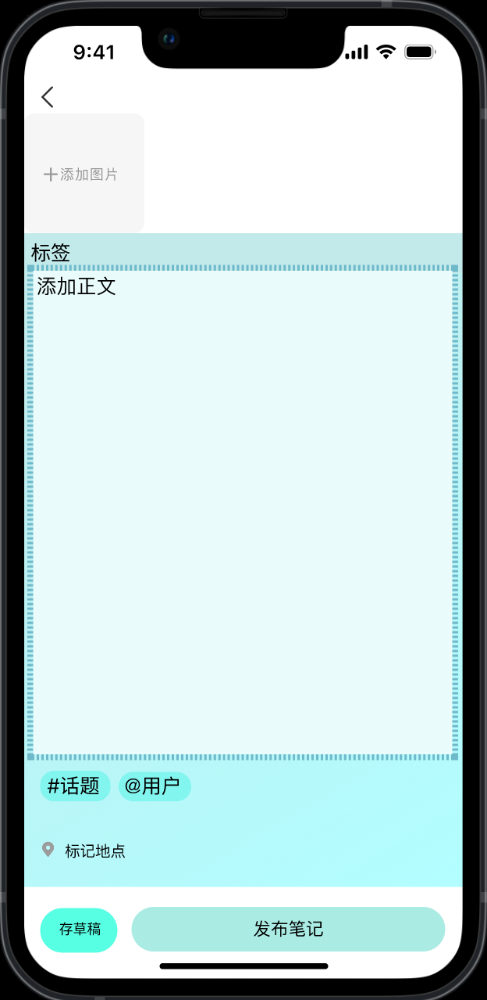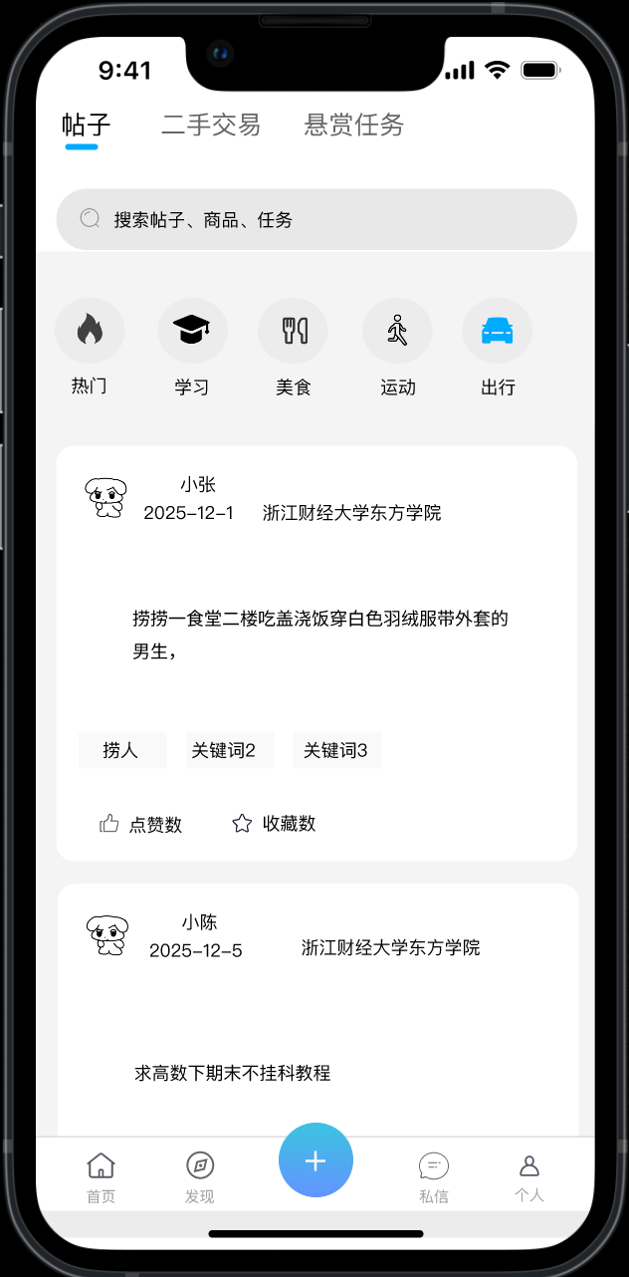
图5-5发布帖子界面 图5-6 帖子界面
用户在首页点击二手交易，会跳转到二手市场界面。用户在二手市场界面可点击搜索框搜索商品。
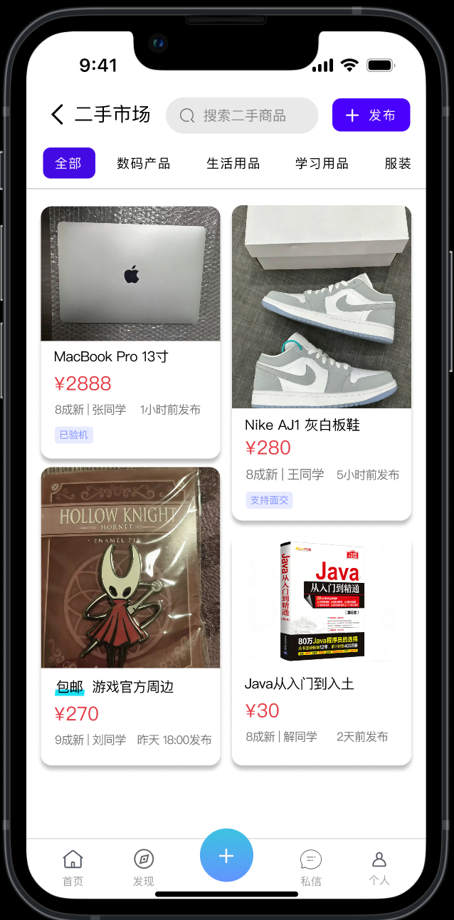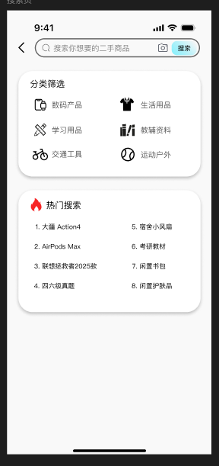
图 5-7二手交易 图5-8 二手搜索页

用户在二手市场界面可点击发布商品进行发布。用户点击任意一个商品，可进入商品详情界面。用户在详情页面点击立即购买可购买商品，用户可点击聊一聊与商家协商，并可以收藏该商品。

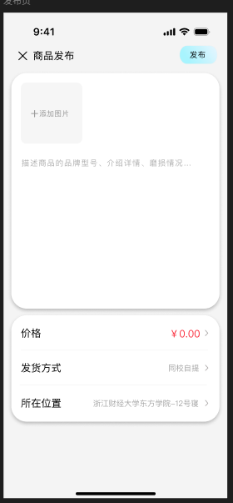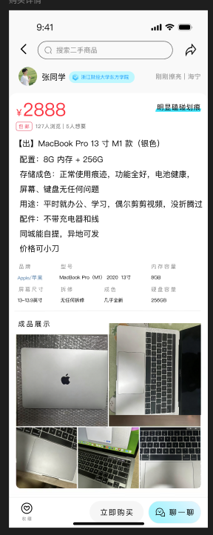图5-9 二手发布 图5-10 二手商品详情

确认下单后仅表示订单已创建，状态为待支付，实付金额为0。支付渠道确认成功后才能显示已支付；原型中的金额为应付金额示例。订单详情展示订单类型、双方、数量和价格快照。
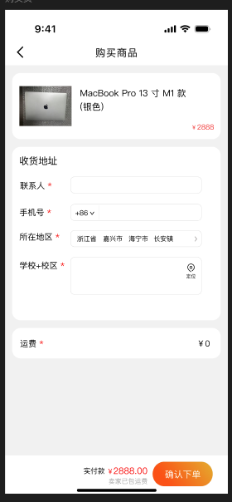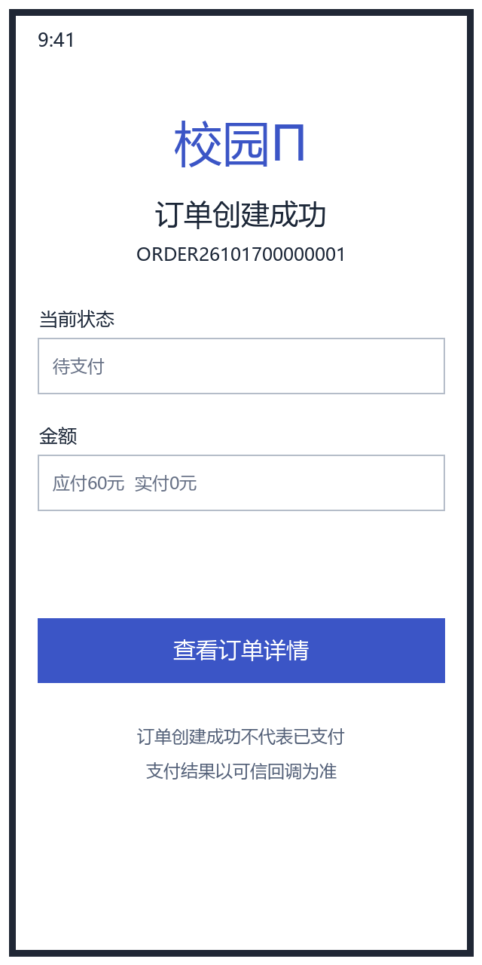
图5-11 商品购买页 图5-12 下单成功页

用户从首页进入悬赏任务列表，详情中的申请接取按钮提交申请；管理员审核通过后才成为实际接取者。任务列表、详情和执行页如图5-13所示。
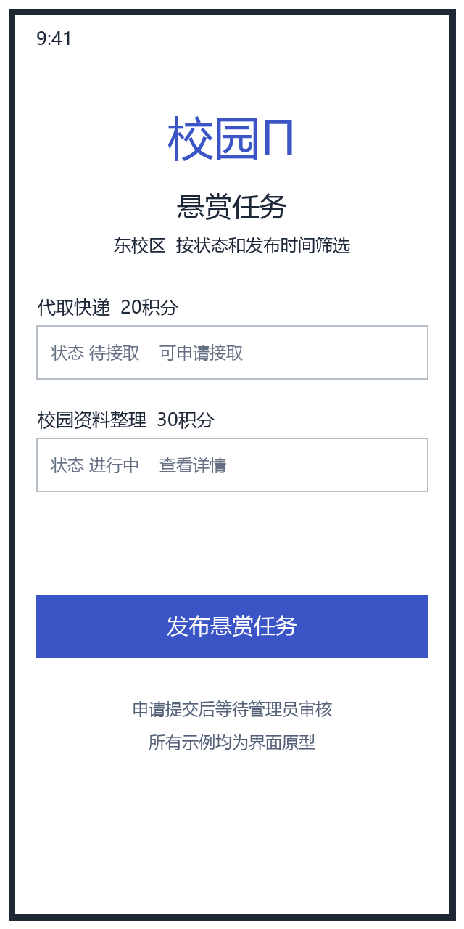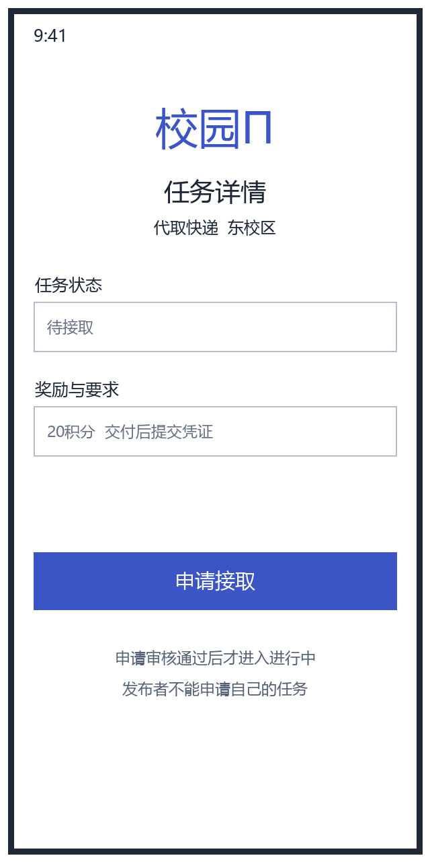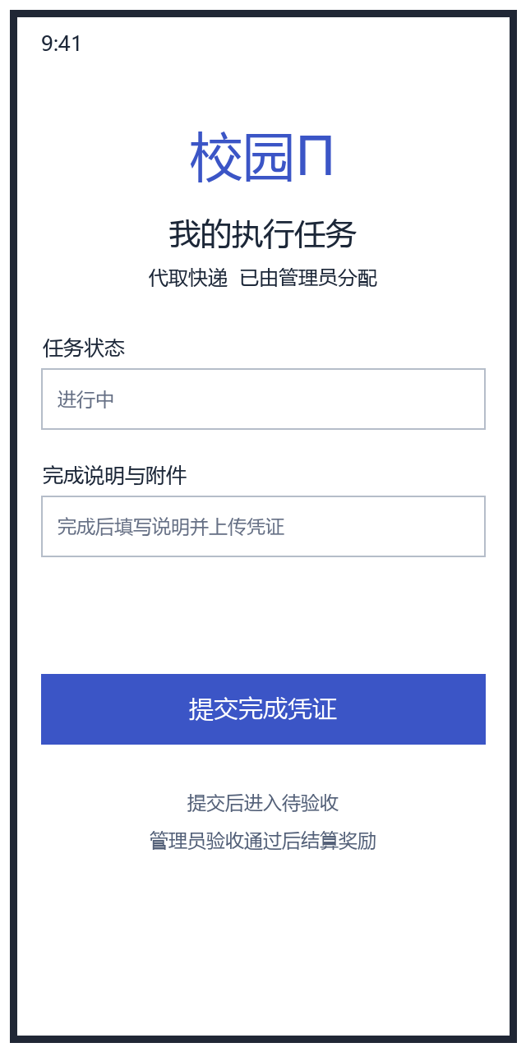
图5-13 悬赏任务页（列表、详情、接取后）
在首页，用户点击下方的发现，跳转到帖子界面。点击下方的发布按钮，跳转到帖子发布界面
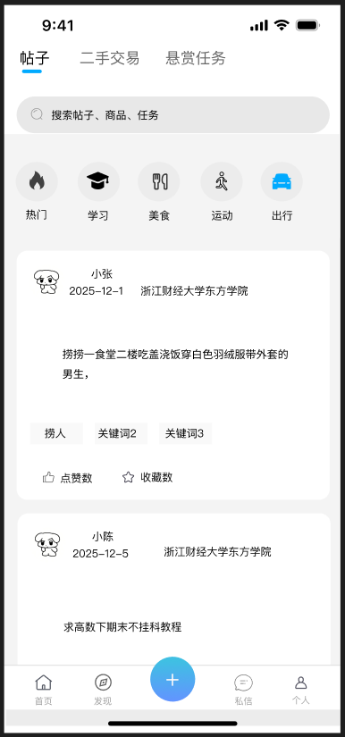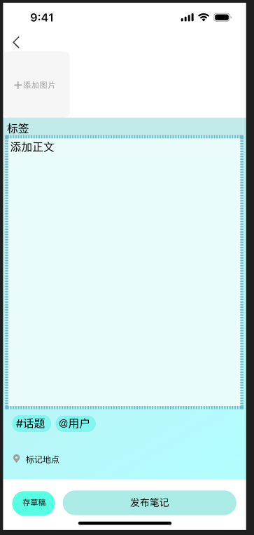
5-14 帖子页图 5-15 帖子发布页
在首页，用户点击下方的私信，跳转到私信界面,在私信页点击好友进入聊天页。
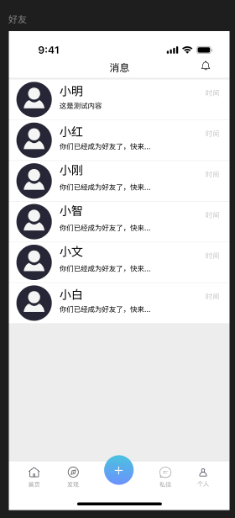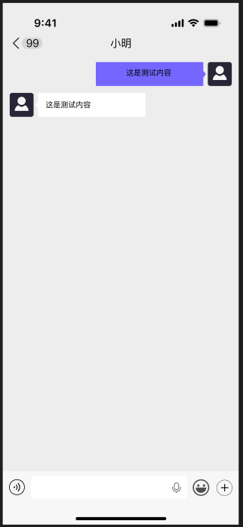
图5-16 私信好友页 图5-17 聊天页
在首页，用户点击下方的个人，跳转到我的界面，里面有我的收藏、订单管理、通知中心。
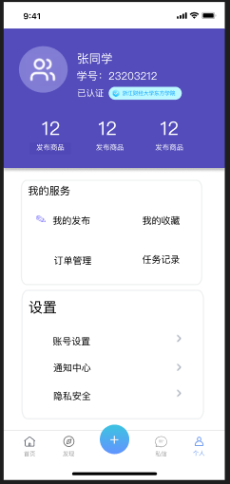
图5-18 我的页面
在个人页面，可点击通知中心查看通知内容。
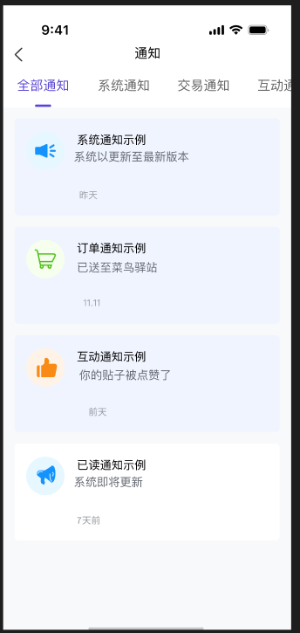
图5-19 通知页
在个人界面，可点击订单管理查看订单,点击订单总览中商品图片，可以查看订单详情在订单总览或者订单详情中点击申请售后，可进入售后申请页
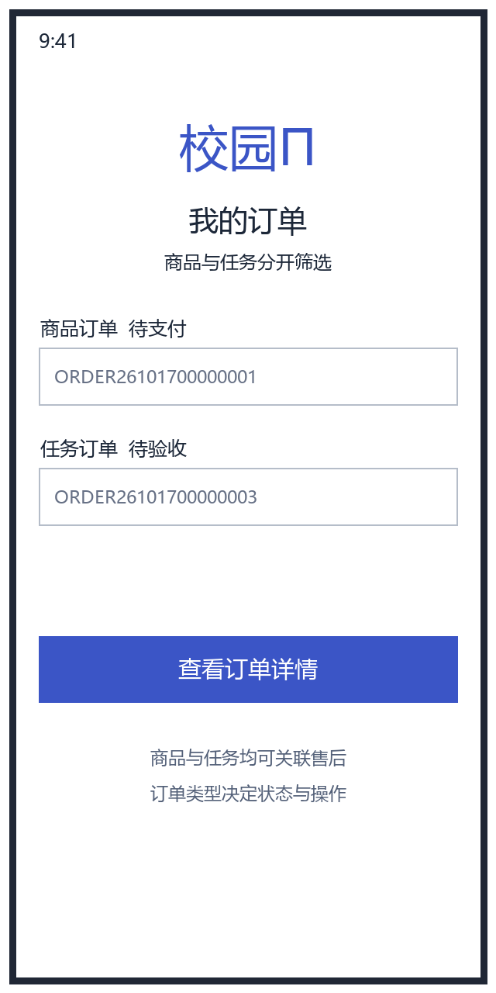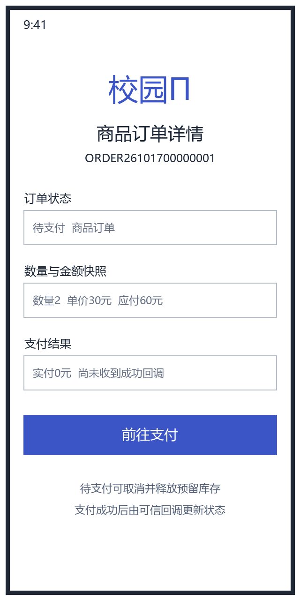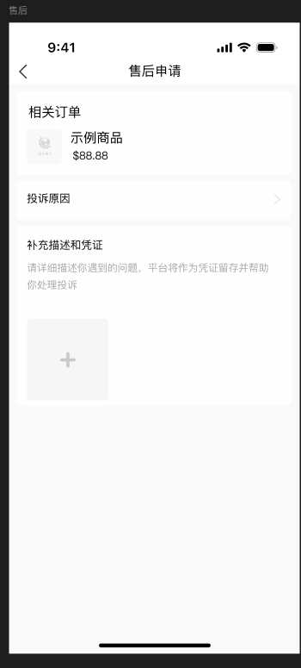
图5-20 订单总览 图5-21 订单详情 图5-22 售后申请

5.1.2 管理员模块
管理员账号由受控后台初始化，密码仍使用Argon2id哈希保存。登录后必须校验ADMIN角色及启用状态，普通用户不得访问管理员接口。
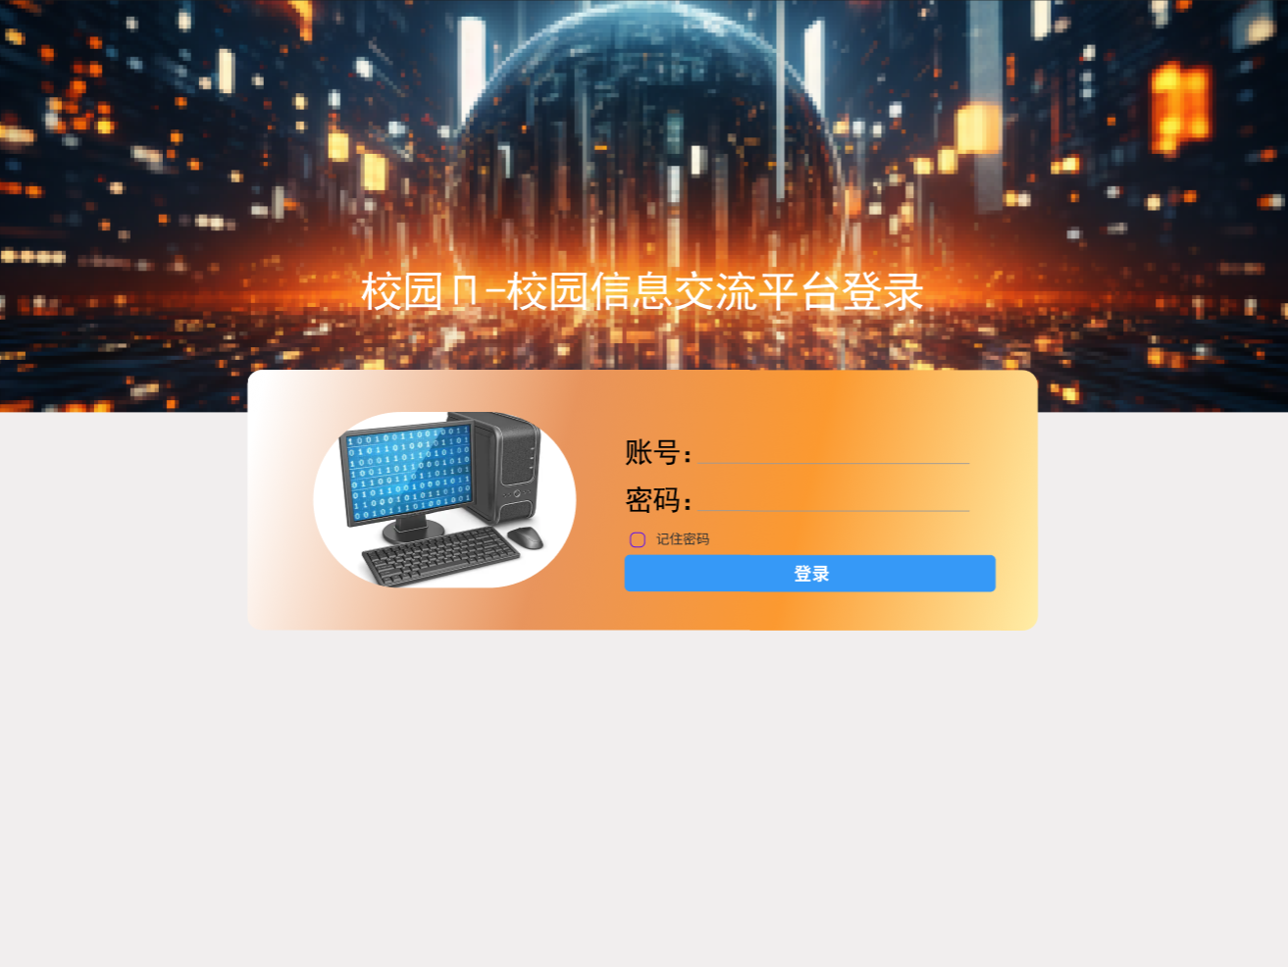
图5-23 管理员登录界面
管理员首页（控制台）界面，如图5-24所示。
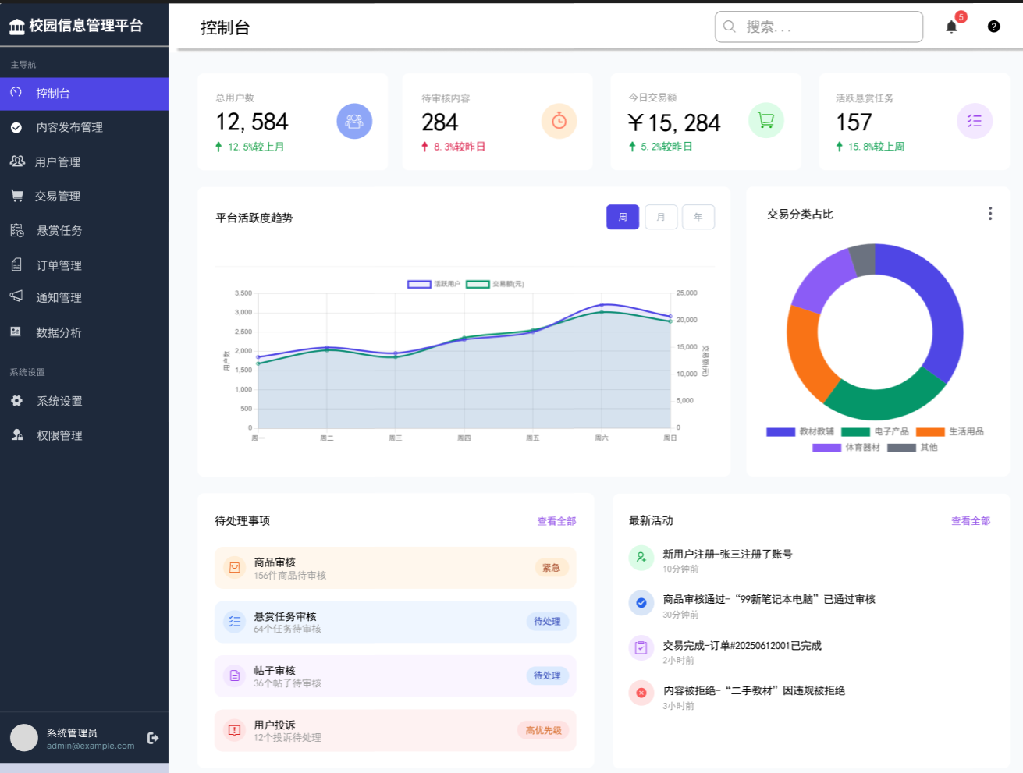
图5-24 控制台界面
管理员可以在管理员端的内容发布管理界面对商品信息、悬赏任务和帖子信息进行审核。内容发布管理界面，如图5-25、图5-26、图5-27所示。
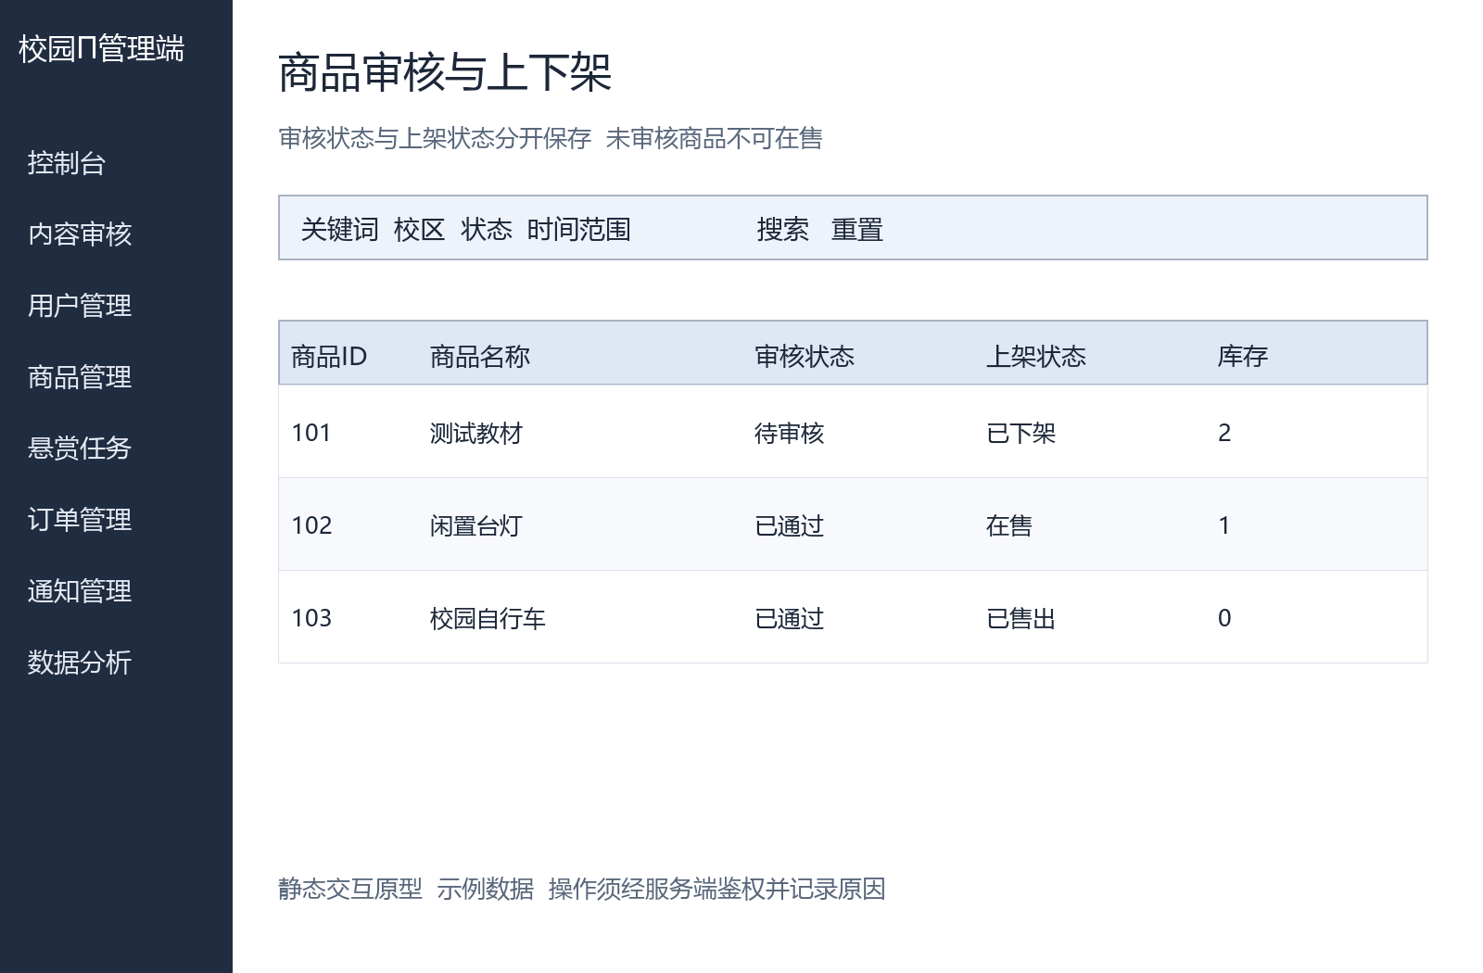图5-25 内容发布-商品信息界面
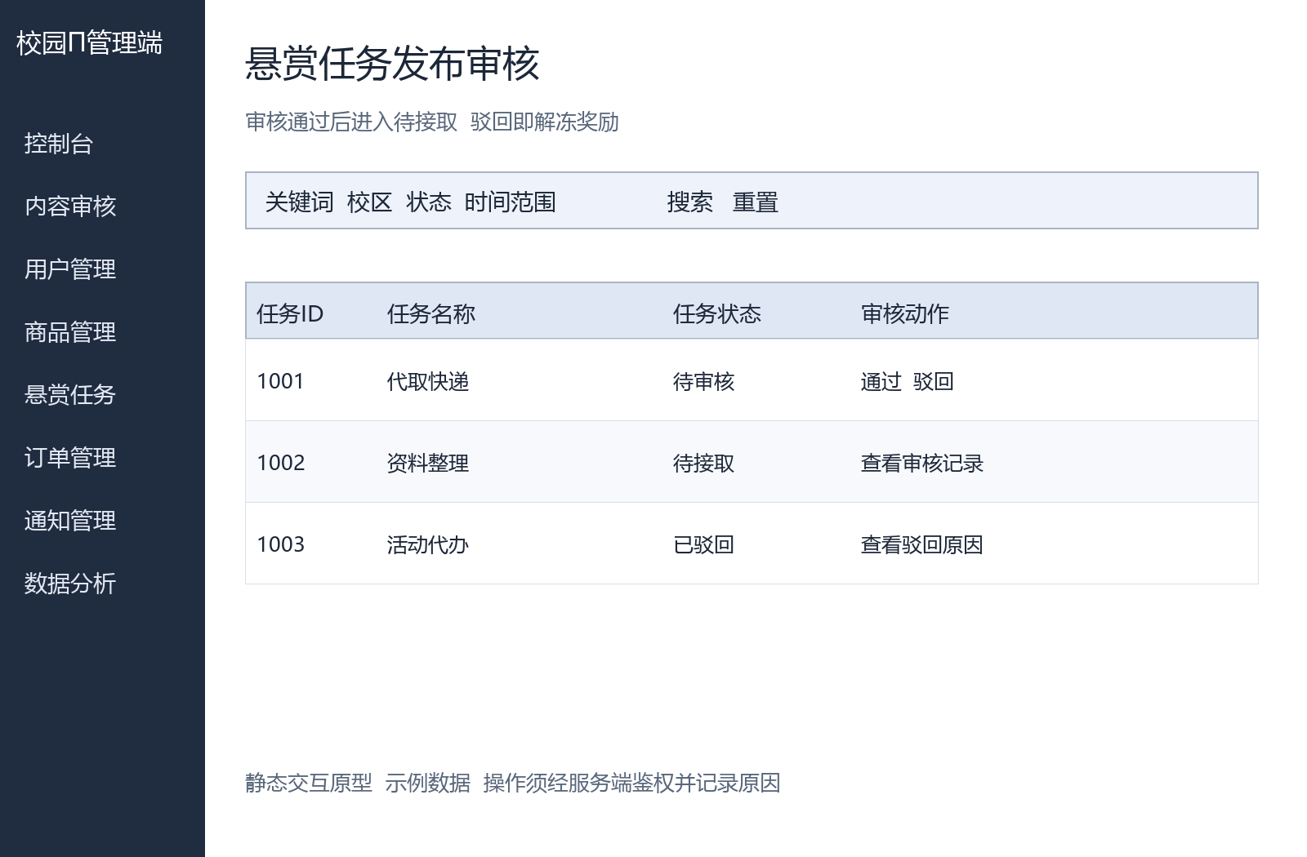
图5-26 内容发布-悬赏任务界面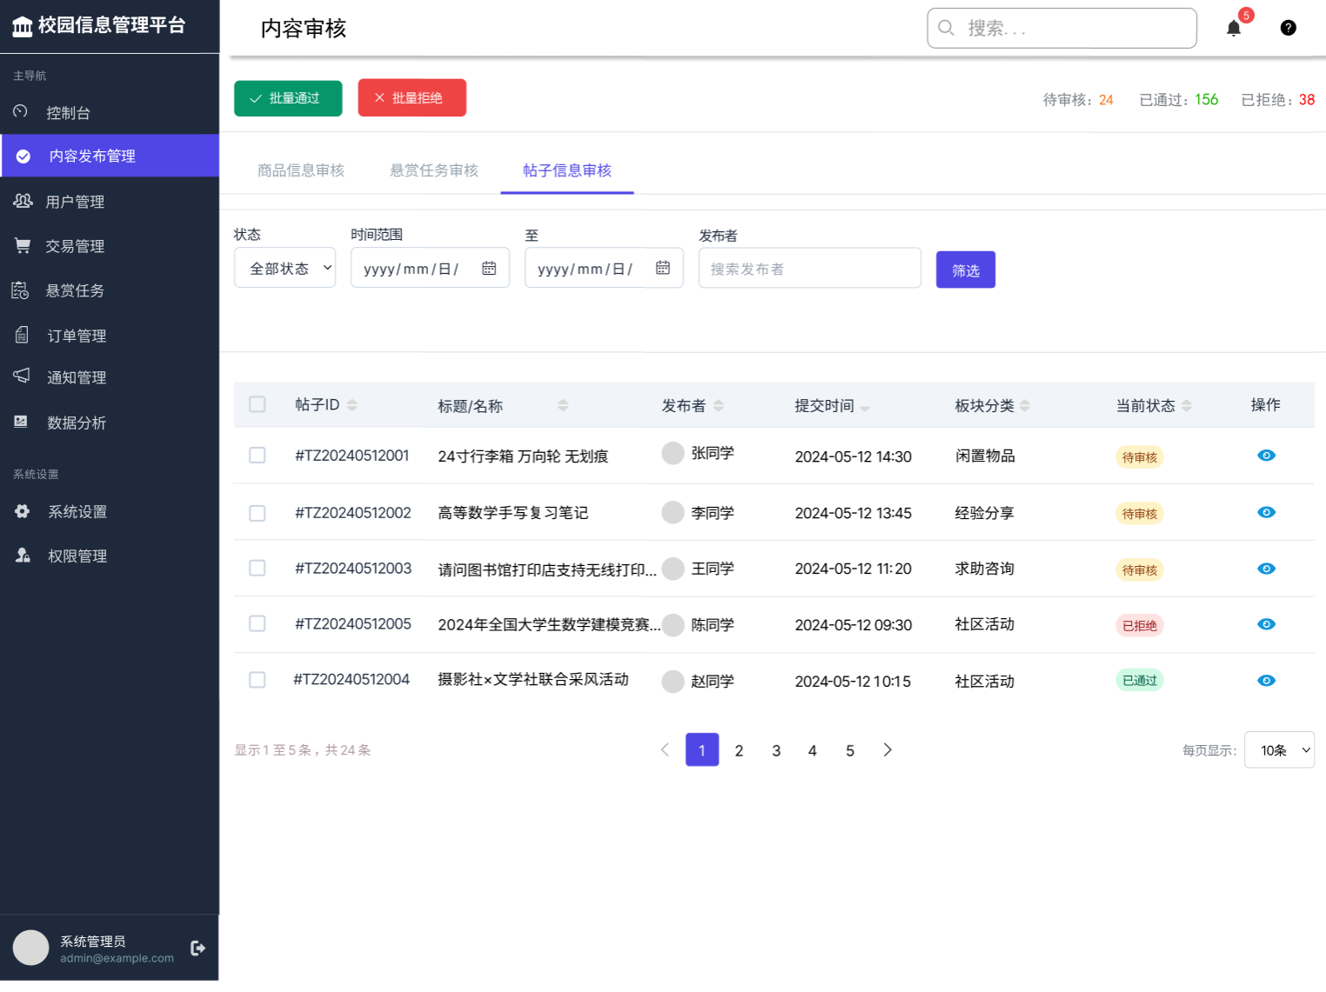
图5-27 内容发布-帖子信息界面
管理员可按权限维护用户资料、审核认证或禁用账号；已有关联业务的用户采用禁用或匿名化处理，不直接物理删除。所有管理操作均保留日志。
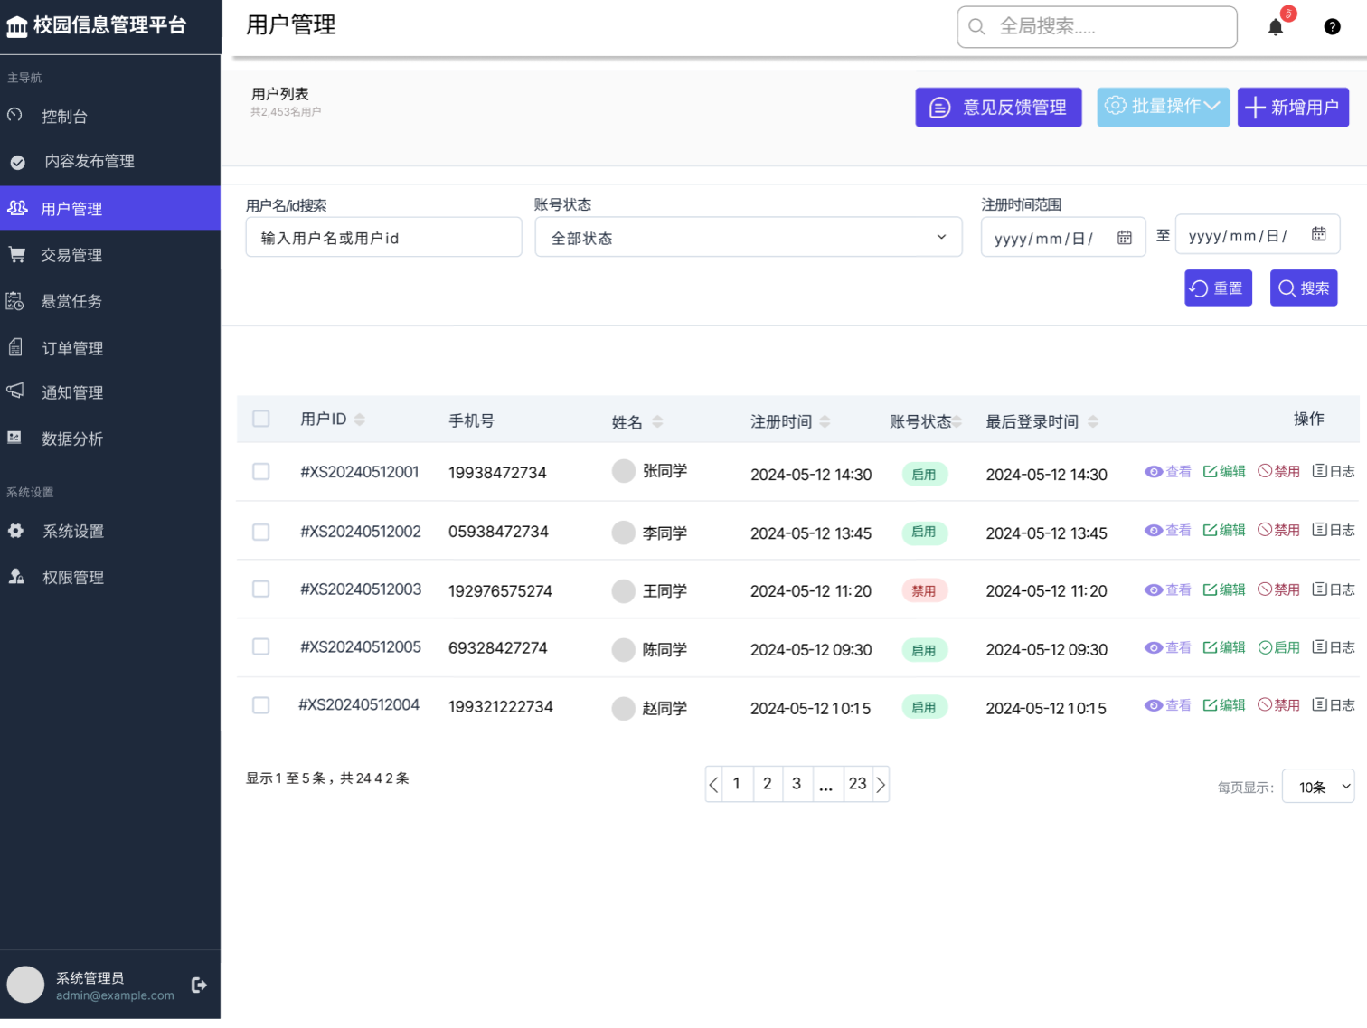
图5-28 用户管理界面
管理员可以在管理员端的二手管理界面上下架商品，管理商品的分类信息，还可以查看今日的商品总数、在售商品、今日交易量等信息。二手管理界面，如图5-29、图5-30所示。
图5-29 二手交易管理-商品信息管理界面
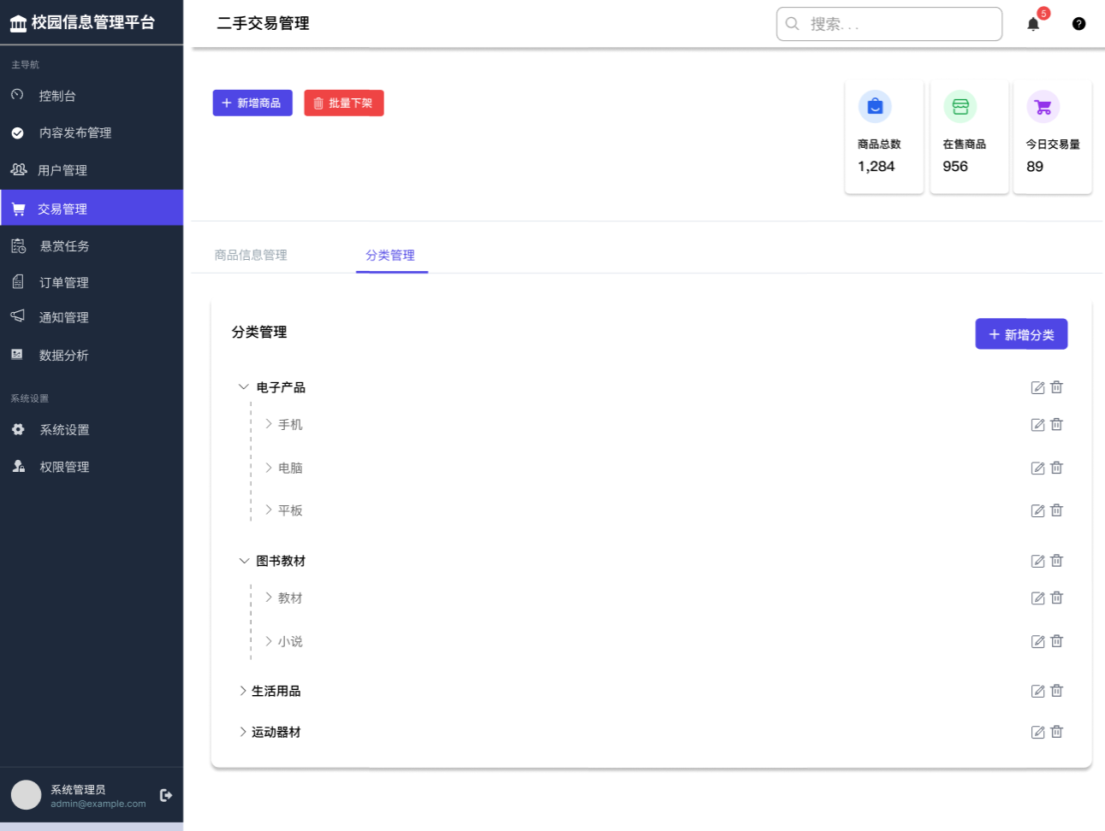
图5-30 二手交易管理-分类管理界面
管理员可筛选任务、查看当前状态、接取申请、凭证版本、奖励结算及审核日志。图5-31和图5-32为任务与审核记录页面。
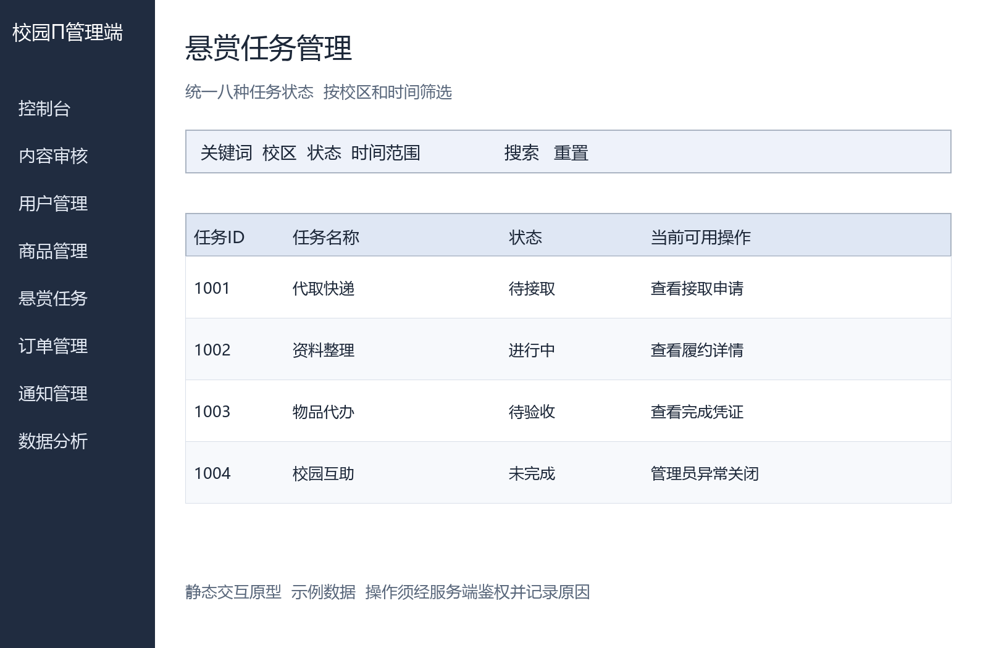
图5-31 悬赏任务管理-任务管理界面
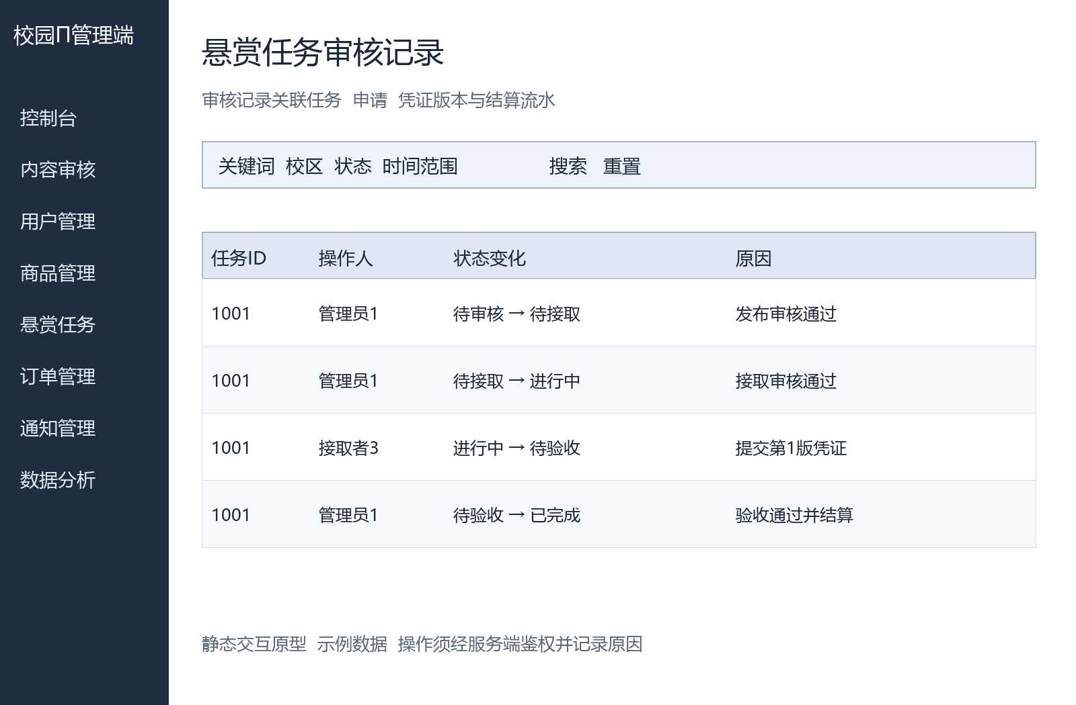
图5-32 悬赏任务管理-审核记录界面
管理员可以在管理员端的订单管理界面，可以根据订单号、交易类型等进行订单搜索及筛选，同时可以对订单状态进行及时的售后等操作，还可以查看今日的订单数、交易额以及待处理售后数量。订单管理界面，如图5-33所示。
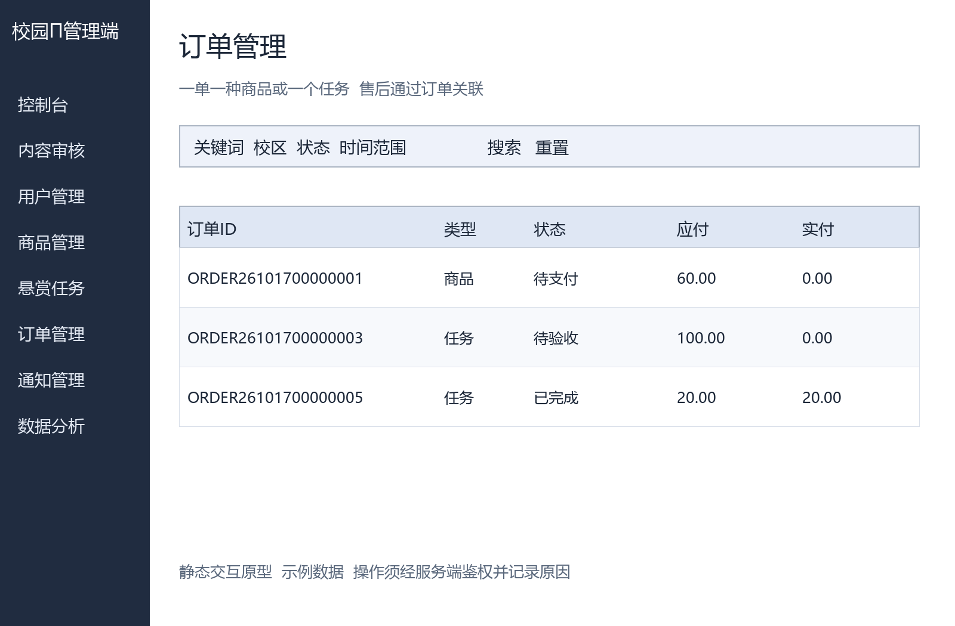
图5-33 订单管理界面
管理员可以在管理员端的通知管理界面向全体用户发送通知公告等，并查看所有已发送通知的发送记录。通知管理界面，如图5-34，5-35所示。
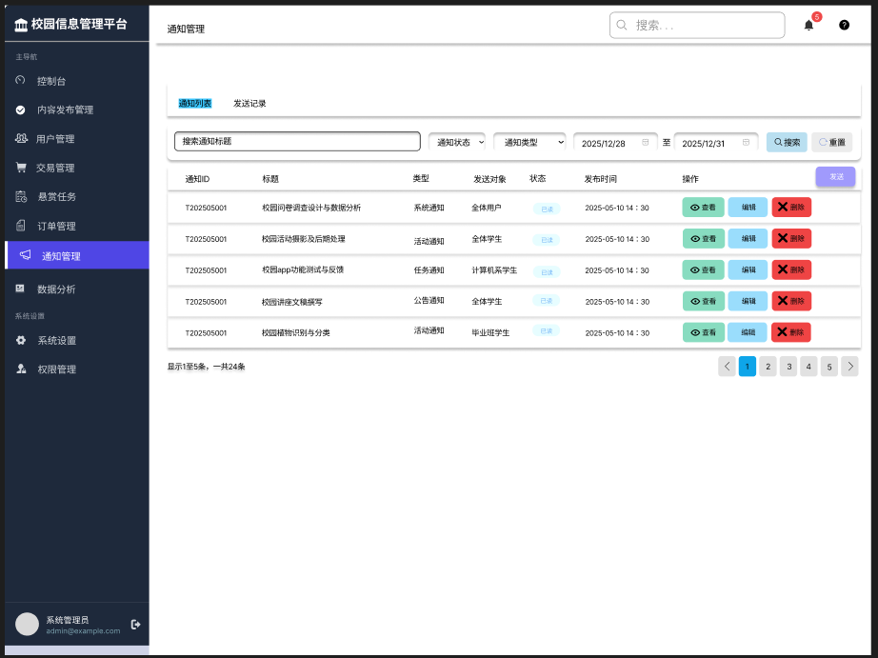
图5-34 通知管理-通知列表界面
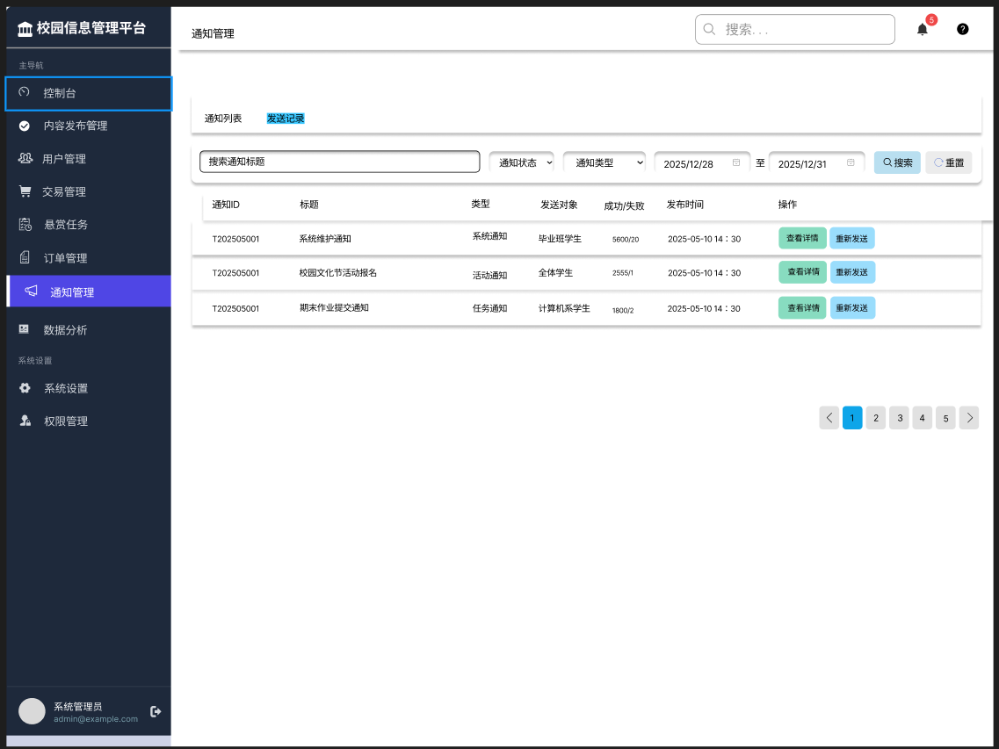
图5-35 通知管理-发送记录界面
数据看板为静态原型。本版可根据订单、任务和内容表汇总基础数量；活跃用户、留存等指标需补充行为事件与统计口径后实现，不把原型中的数值作为真实运行数据。
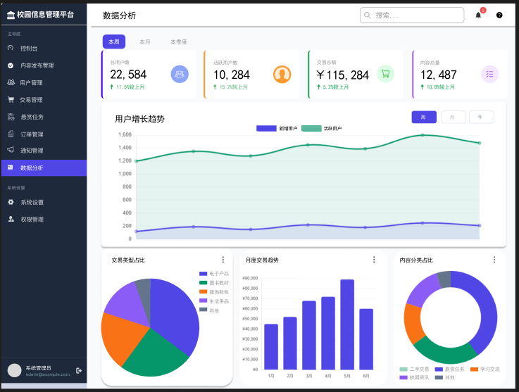
图5-36 数据分析界面

6 测试验证与部署验收

6.1 验证环境与结果
2026年10月17日在本机独立MySQL 8.0.44实例和专用合成数据库中执行25张表、12个业务存储过程及4个触发器。共100项检查通过，0项失败。原有业务数据库未被修改，测试结束后关闭并清理专用测试库。
验证覆盖主外键、类型与状态约束、商品审核和库存预留释放、任务冻结与审核、申请唯一性、凭证补交、原子结算、重复验收拦截、消息成员与已读权限、举报、通知记录及两人并发审批仅一人成功。密码哈希在独立Argon2id参考代码中验证，尚未接入应用登录。

6.2 测试范围与待验收项目
数据库层已验证 结构可创建；核心存储过程的正常、异常和并发场景通过。完整逐项记录见配套验证记录。
应用接口待验收 需实现注册登录、认证、资料、商品、任务、订单、售后、私信、通知及后台接口，并验证对象归属、认证会话、角色、限流和错误处理。
外部服务待验收 真实支付与退款、短信邮件、校园身份系统、文件存储、移动端推送均需沙箱与真实环境分别验证。
完整业务待验收 商品支付发货收货和退款全链路、认证状态变更、任务异常纠纷、数据统计、权限越权、负载、备份恢复及跨端联调尚未验收。

6.3 部署和验收步骤
准备独立开发或测试环境，创建新的utf8mb4空库，依次执行01_数据库结构.sql和02_核心业务事务.sql。已有数据库须另行制定增量迁移，不运行重建或清库脚本。
使用测试空库执行自动验收程序，测试数据均为合成，不导入业务库。核对25张表、12个过程、4个触发器及检查结果。
实现服务端认证与接口，应用账号按最小权限授权；禁止客户端直连数据库或直接写奖励账本。任务与库存通过受控事务入口更新。
配置受控文件存储、支付和通知沙箱，验证签名、幂等、回调重放、失败补偿以及文件访问权限。
按用户端和管理端完成端到端回归，并在发布环境检查密钥配置、HTTPS、日志、告警、数据库备份与恢复。验收留存版本号、环境、用例、执行时间和失败记录后再发布。

